建设项目环境影响报告表
（污染影响类）

项目名称：内蒙古东立光伏电子有限公司年产7500MW太阳能电池组件及配套项目二期年产4.8万吨硅料锅炉变更项目
建设单位（盖章）：内蒙古东立光伏电子有限公司
编制日期： 2023年3月

中华人民共和国生态环境部制

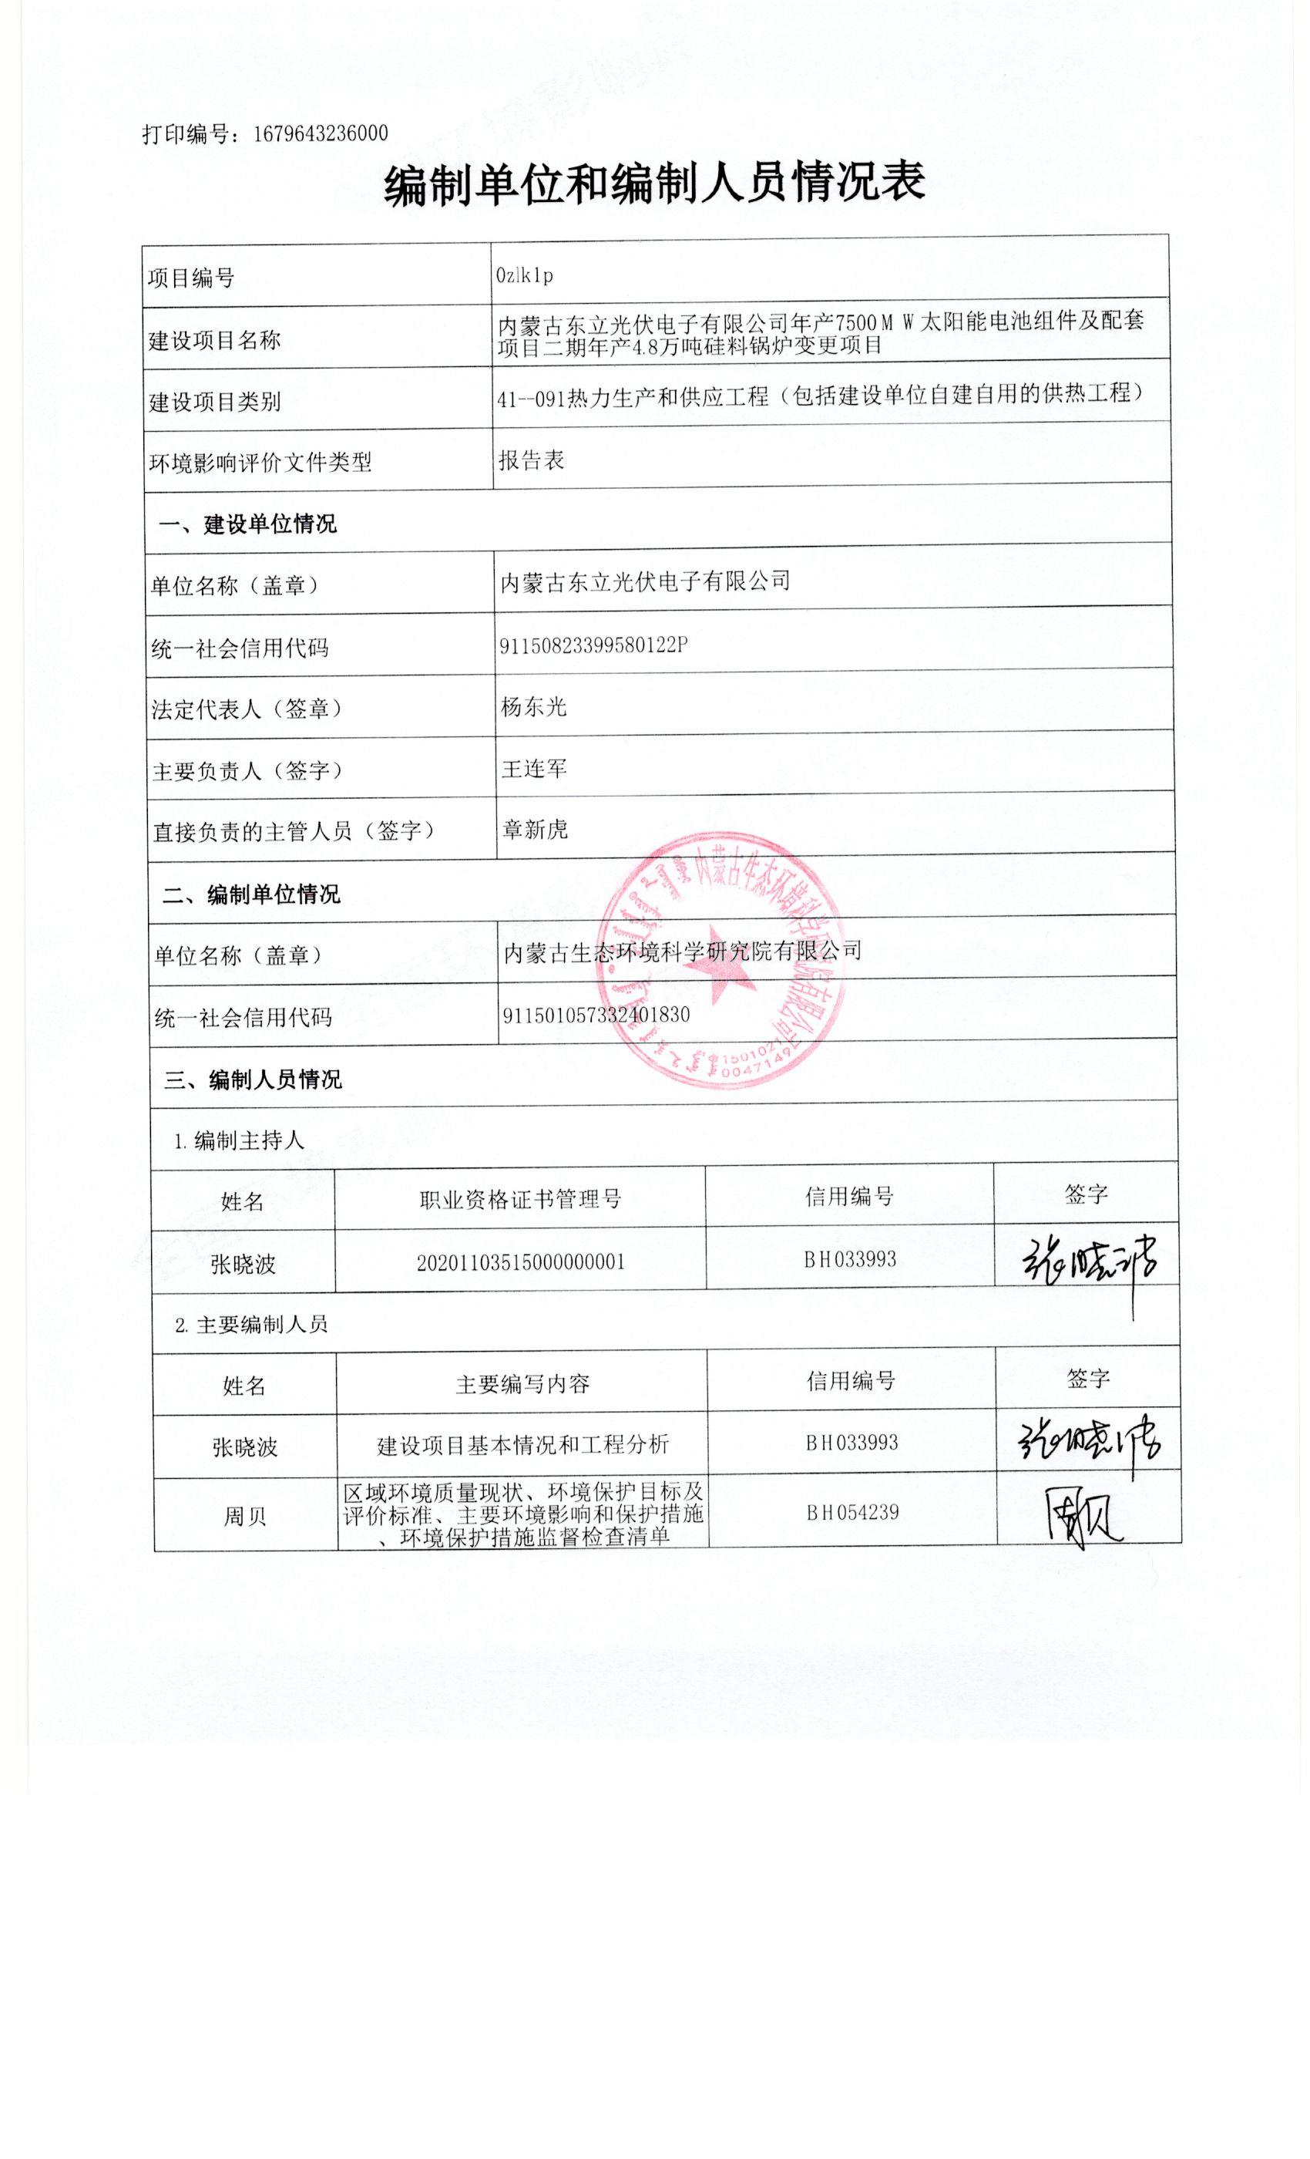
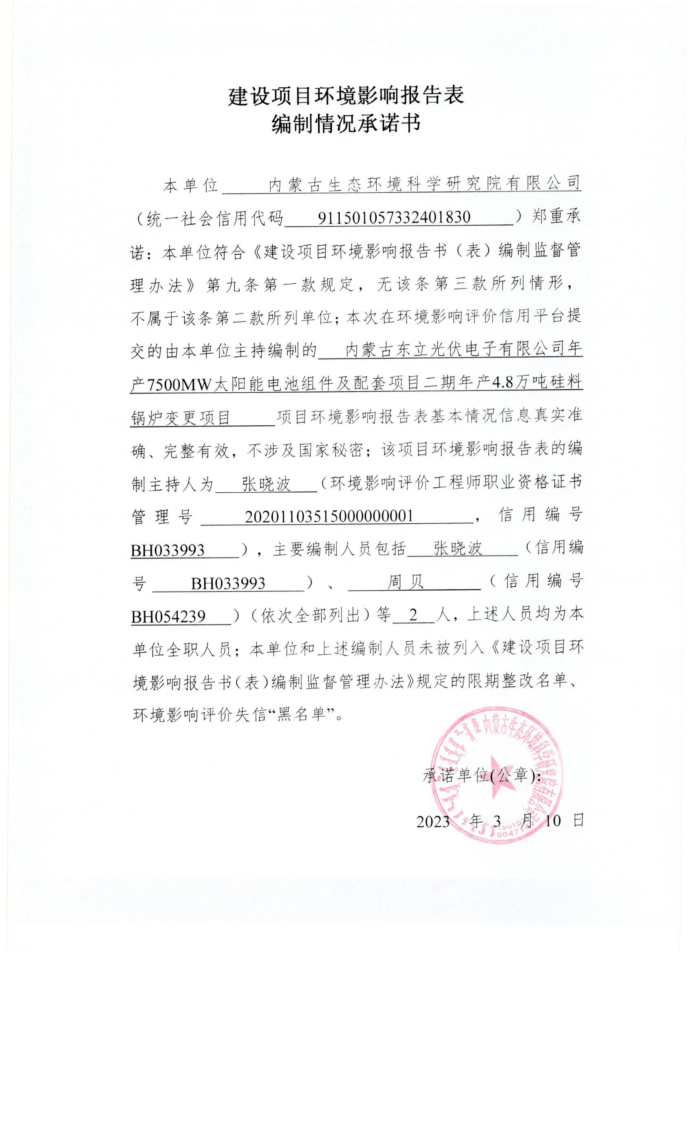
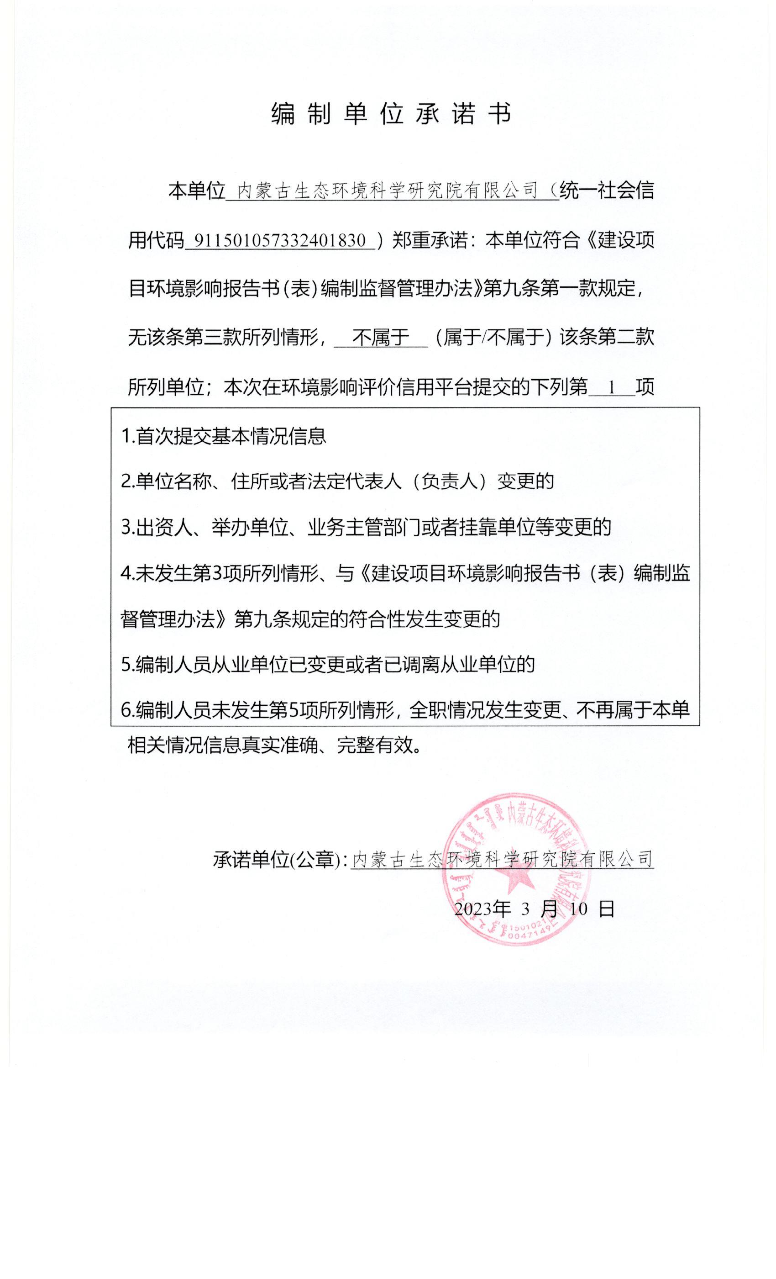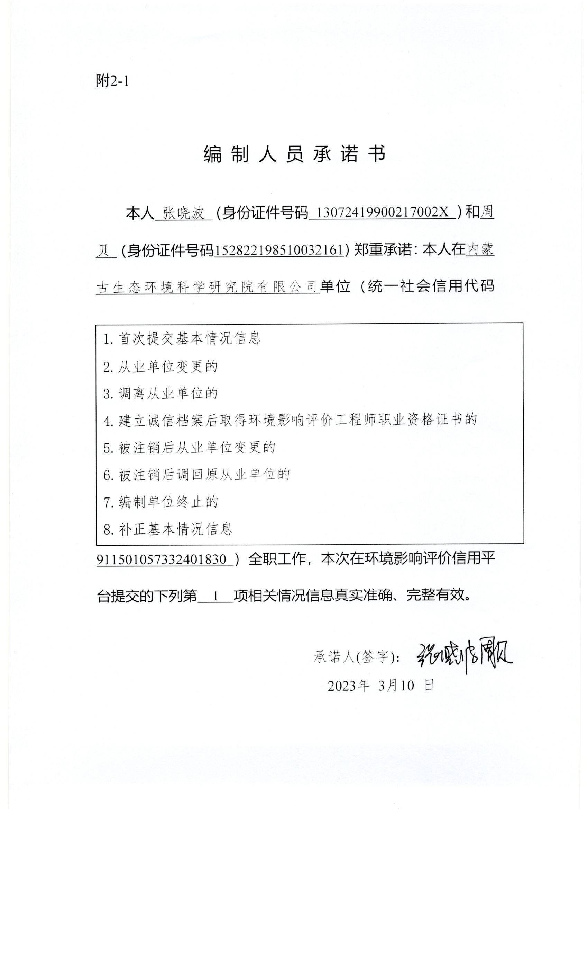

一、建设项目基本情况
建设项目名称 | 内蒙古东立光伏电子有限公司年产7500MW太阳能电池组件  及配套项目二期年产4.8万吨硅料锅炉变更项目
项目代码 | /
建设单位联系人 | 章新虎 | 联系方式 |  | 18507919898
建设地点 | 内蒙古自治区 巴彦淖尔市 乌拉特前旗 先锋镇 乌拉特前旗工业园区内蒙古东立光伏电子有限公司厂区内
地理坐标 | （ 东经 109 度 21 分 50.49秒， 北纬 40 度 35分 47.92 秒）
国民经济行业类别 | D4430热力生产和供应 |  | 建设项目  行业类别 | 四十一、电力、热力生产和供应业91、热力生产和供应工程（包括建设单位自建自用的供热工程）
建设性质 | ■新建（迁建）  □改建  □扩建  □技术改造 |  | 建设项目  申报情形 | □首次申报项目  □不予批准后再次申报项目  超五年重新审核项目  ■重大变动重新报批项目
项目审批（核准/  备案）部门（选填） | / |  | 项目审批（核准/  备案）文号（选填） | /
总投资（万元） | 2661 |  | 环保投资（万元） | 931
环保投资占比（%） | 34.99 |  | 施工工期 | 3个月
是否开工建设 | ■否  □是： |  | 用地（用海）  面积（m²） | 0（无新增用地）
专项评价设置情况 | 无
规划情况 | 本项目位于内蒙古乌拉特前旗工业园区内，该园区原规划文件名称为《内蒙古乌拉特前旗工业园区总体规划（2013～2020年）》；  原规划文件审批机关为：内蒙古自治区住房和城乡建设厅；  原规划文件审查文件为：2013年6月26日由内蒙古自治区住房和城乡建设厅出具的《关于内蒙古乌拉特前旗工业园区总体规划的批复》（内建规[2013]345号）文件。  目前，原规划文件已过期。根据内蒙古自治区工业和信息化厅在2022年2月23日发布的《内蒙古自治区开发区审核公告目录》，拟将乌拉特前旗产业园（即乌拉特前旗工业园区）与甘其毛都口岸园合并为内蒙古巴彦淖尔进口资源加工开发区，合并后，乌拉特前旗工业园区的主导产业将设为冶金和化工两个行业，根据该文件的要求，“列入《公告目录》的开发区，如园区名称、区块设置、核准面积、主导产业等发生变化的，各盟市遵照“多规合一”要求，抓紧修编相关规划”，目前乌拉特前旗工业园区正在开展相关工作，尚未上报审批。
规划环境影响  评价情况 | 内蒙古乌拉特前旗工业园区已开展规划环境影响评价；规划环境影响评价文件名称为：《内蒙古乌拉特前旗工业园区总体规划环境影响报告书》；规划环境影响评价文件审查机关为：内蒙古自治区环境保护厅；  规划环境影响评价文件审查文件为：《关于内蒙古乌拉特前旗工业园区总体规划环境影响报告书的审查意见》（内环字〔2014〕74号）。  目前，乌拉特前旗工业园区管委会已开展新规划环境影响评价，规划环境影响评价文件名称为《乌拉特前旗工业园区总体规划（2021-2035）》，新规划环评已正在编制中，尚未取得审查意见。
规划及规划环境  影响评价符合性分析 | 1.与《乌拉特前旗工业园区总体规划（2020-2035年）》的符合性  内蒙古东立光伏电子有限公司年产7500MW太阳能电池组件及配套项目二期年产4.8万吨硅料锅炉变更项目为将原环评批复建设中2×130t/h循环流化床锅炉和3×21000kW导热油炉变更为2×60t/h燃煤锅炉和2×60t/h燃气锅炉项目，位于内蒙古乌拉特前旗工业园区内蒙古东立光伏电子有限公司二期工程厂区内，属于在建“内蒙古东立光伏电子有限公司年产7500MW太阳能电池组件及配套年产4.8万吨硅料项目”二期工程配套的公用工程。  《乌拉特前旗工业园区总体规划（2020-2035年）》正在组织修编，按照修编后总规的功能区块划分，化工集中区分为东部片区、西部片区，二期工程属于计算机、通信和其他电子设备制造业-半导体材料制造项目，同时具有化工工艺特点，因此也属于化工项目。二期工程选址位于化工集中区东部片区范围内，符合园区的发展定位，因此本次锅炉变更项目作为配套的公用工程也符合园区的的发展定位。  2. 与《内蒙古乌拉特前旗工业园区总体规划环境影响评价报告书》及其审查意见的符合性  由于《内蒙古乌拉特前旗工业园区总体规划》（2021-2035）刚完成初稿，《内蒙古乌拉特前旗工业园区总体规划环境影响报告书》（2021-2035）正在编制，未送审，因此以下内容根据《内蒙古乌拉特前旗工业园区总体规划》（2021-2035）、《内蒙古乌拉特前旗工业园区总体规划环境影响报告书》（2010-2020）及自治区环保厅《关于内蒙古乌拉特前旗工业园区环境影响报告书审查意见》（内环字[2014]74号）编制。  内蒙古东立光伏电子有限公司年产7500MW太阳能电池组件及配套项目二期年产4.8万吨硅料锅炉变更项目位于乌拉特前旗工业园区，该园区重点发展冶金产业和氯碱、煤焦化工两大主导产业，积极培育聚氯乙烯深加工、煤焦化（包钢焦化）副产品和利用等下游延伸产业。主体工程属于计算机、通信和其他电子设备制造业-半导体材料制造，同时本项目有化工工艺特点，因此也属于化工项目。项目生产所用原料甲醇来自于包钢焦化煤制甲醇项目，项目位于园区新型煤化工产业集中区，因此符合乌拉特前旗工业园区黑柳子主体园区总体定位。本锅炉变更项目属于电力、热力生产和供应业91、热力生产和供应工程（包括建设单位自建自用的供热工程），建成后为二期工程生产、生活供应蒸汽。  3. 与《内蒙古巴彦淖尔进口资源加工开发区乌拉特前旗产业园环境影响区域评估报告》符合性  内蒙古东立光伏电子有限公司年产7500MW太阳能电池组件及配套项目二期年产4.8万吨硅料锅炉变更项目位于乌拉特前旗工业园区，根据内蒙古自治区工业和信息化厅在2021 年8月6日发布的《内蒙古自治区开发区审核公告目录》，拟将乌拉特前旗产业园（即乌拉特前旗工业园区）与甘其毛都口岸园合并为内蒙古巴彦淖尔进口资源加工开发区，合并后，乌拉特前旗工业园区的主导产业将减为冶金和化工两个行业。根据《内蒙古巴彦淖尔进口资源加工开发区乌拉特前旗产业园环境影响区域评估报告》（乌拉特前旗工业园区管理委员会 2022年3月）乌拉特前旗产业园区总体规划包括一区三园，分别为乌拉特前旗工业园区、乌拉山工业聚集区及沙德格工业聚集区。其中乌拉特前旗工业园区产业定位为化工和冶金。内蒙古东立光伏电子有限公司年产7500MW太阳能电池组件及配套项目二期年产4.8万吨硅料锅炉变更项目为将原环评批复建设中2×130t/h循环流化床锅炉和3×21000kW导热油炉变更为2×60t/h燃煤锅炉和2×60t/h燃气锅炉项目，因此变更后主体工程仍然属于化工行业，且为已批复的项目，仍然符合园区产业定位。
其他符合性分析 | 1.产业政策符合性分析  根据《产业结构调整指导目录（2019年本）》，内蒙古东立光伏电子有限公司年产7500MW太阳能电池组件及配套项目二期年产4.8万吨硅料锅炉变更项目不属于限制类和淘汰类项目，属于允许类，符合产业政策要求。  2.“三线一单”符合性分析  （1）生态保护红线  根据巴彦淖尔市人民政府关于印发《巴彦淖尔市“三线一单”生态环境分区管控方案》的通知（巴政发[2021]9号），巴彦淖尔市全市共划定环境管控单元249个，包括优先保护单元、重点管控单元、一般管控单元三类，实施分类管控。  （一）优先管控单元。共137个，面积占比68.60%，主要包括我市生态保护红线、自然保护地、集中式饮用水水源保护区等生态功能重要区和生态环境敏感区。该区域以生态环境保护优先为原则，依法禁止和限制大规模、高强度的工业开发和城镇建设，确保生态环境功能不降低。  （二）重点管控单元。共111个，面积占比为31.39%，主要包括工业园区、城市、矿区等开发强度高、污染排放量大、环境问题相对集中的区域，以及生态需水补给区等。该区域应不断提升资源利用效率，有针对性加强污染物排放控制和环境风险防控，解决生态环境质量不达标、生态环境风险高等问题。  （三）一般管控单元。共1个，面积占比为0.01%，优先保护单元、重点管控单元之外为一般管控单元。该区域主要落实生态环境保护基本要求。  本项目位于内蒙古自治区乌拉特前旗工业园区，项目用地为工业用地，根据乌拉特前旗工业园区生态环境准入清单，项目环境管控单元名称为：乌拉特前旗工业园区，管控单元类别为：重点管控单元（编码ZH15082320001），管控要求如下表。  表1-1 本项目与管控要求符合性分析一览表  （2）环境质量底线符合性  本项目所在地巴彦淖尔市乌拉特前旗2021年大气环境中6项污染物中SO₂、NO₂、PM₁₀、PM_{2.5}、CO和O₃质量浓度均满足《环境空气质量标准》（GB3095-2012）二级标准限值，由此可判断乌拉特前旗为达标区。  本项目配套了先进的污染治理措施，可实现各类污染物的稳定达标排放。生产废水经处理后回用，无废水外排，因此不会影响项目周边地表水体环境功能。锅炉灰渣和石膏等各类固废均得到妥善处置；根据预测，正常工况下排放的主要废气污染物对预测范围及各环境保护目标的影响均在达标范围内，不会造成区域环境功能下降，满足环境质量底线要求。  （3）资源利用上线符合性  项目产业准入管控要求对照情况如下：  表1-2 水资源利用上线产业准入管控要求  ②土地资源利用上线  本项目位于内蒙古东立光伏电子有限公司现场厂区内，土地类型为国有建设用地，符合土地资源利用上线要求。  ③能源资源上线  项目运营过程中消耗一定量的水资源、电资源和煤炭资源等，项目消耗量相对区域资源利用总量较小，符合资源利用上线不能突破的原则。  综上，本项目的建设运行不会突破的水资源利用上线、土地资源利用上线、能源资源上线。  （4）生态环境准入清单相符性  本项目属于电力、热力生产和供应业91、热力生产和供应工程（包括建设单位自建自用的供热工程），位于乌拉特前旗工业园区，乌拉特前旗工业园区为自治区级工业园区，属于自治区重点开发区域。根据内蒙古自治区人民政府文件《内蒙古自治区人民政府关于印发自治区国家重点生态功能区产业准入负面清单（试行）的通知》（内政发[2018]11号），乌拉特前旗无国家重点生态功能区产业准入负面清单，因此本工程不在负面清单管控范围内。  对照《内蒙古自治区生态环境准入清单》（2020年12月）中巴彦淖尔市总体准入要求，本项目符合性如下：  表1-3 巴彦淖尔市总体准入要求及本项目符合性  根据巴彦淖尔市人民政府出具的《关于印发<巴彦淖尔市“三线一单”生态环境分区管控方案>的通知》（巴政发[2021]9号），本项目属于乌拉特前旗工业园区环境管控单元，管控单元类别为重点管控单元，环境管控单元编码ZH15082320001，从空间布局约束、污染物排放管控、环境风险防控、资源利用效率要求等方面分析，本项目配套设置环保措施，环境影响及环境风险可控。  因此，本项目符合三线一单管控要求。  3.与《内蒙古自治区大气污染防治条例》的符合性  表1-4 《内蒙古自治区大气污染防治条例》符合性  4.与《巴彦淖尔市大气污染防治条例》的符合性  表1-5 《巴彦淖尔市大气污染防治条例》符合性  综上分析，本项目的建设符合《内蒙古自治区大气污染防治条例》和《巴彦淖尔市大气污染防治条例》的要求。  5.选址合理性分析  本项目为将原环评批复建设中2×130t/h循环流化床锅炉和3×21000kW导热油炉变更为2×60t/h燃煤锅炉和2×60t/h燃气锅炉项目，位于内蒙古乌拉特前旗工业园区内蒙古东立光伏电子有限公司二期工程厂区内，属于现有“内蒙古东立光伏电子有限公司年产7500MW太阳能电池组件及配套年产4.8万吨硅料项目”二期工程主体项目配套的公用工程。  二期工程占地面积36.25hm²，属于计算机、通信和其他电子设备制造业-半导体材料制造项目，同时二期工程具有化工工艺特点，因此也属于化工项目。其选址位于内蒙古东立光伏电子有限公司一期工程现有装置南侧，于2022年3月28日取得乌拉特前旗自然资源局《内蒙古自治区建设用地规划条件书》，规划用地性质为工业用地，变更锅炉项目位于二期工程东北角，因此用地符合园区规划及内蒙古东立光伏电子有限公司厂区规划。  本项目将原环评批复建设中 “2×130t/h循环流化床锅炉烟气分别采用SCR脱硝+电袋复合除尘器处理后，共用1台脱硫塔（石灰石-石膏）脱硫。3×21000kW导热油炉烟气分别采用SCR脱硝+袋式除尘器后，共用1台脱硫塔（石灰石-石膏）脱硫。脱硫后的锅炉烟气与导热油炉烟气合并通过1根120m高烟囱排放”变更为“2×60t/h燃煤锅炉烟气分别采用低氮燃烧+SNCR脱硝+布袋除尘器处理后，共用1台脱硫塔（电石渣-石膏法）处理后通过1根50m高烟囱排放，配备1套烟气在线监测系统；2×60t/h燃气锅炉烟气分别采用低氮燃烧脱硝处理后共用1根42m烟囱排放，配备1套烟气在线监测系统”。便于为主体工程提供热源。变更项目不再建设3台导热油炉，而且原有的1台130t/h燃煤锅炉改为2×60t/h燃气锅炉，原煤用量大幅减少，因此三废量相应较少，项目整体污染物排放量减少，属于环境正效益项目。
  管控类别 | 管控重点 | 本项目情况
  空间布局约束 | 1、严格执行环境准入门槛，依法落实园区规划环评。对不符合园区产业定位、规划环评等的项目一律不予批准。与园区规划不符的企业，应采取措施逐步退出。  2、科学规划建设工业园区，引导新材料、治金、化工等行业的工业企业入驻工业园区。原则上不得引入与园区主导行业不相符的高污染高耗能高耗水行业。新建、改建、扩建“两高”项目须符合生态环境保护法律法规和相关法定规划，满足重点污染物排放总量控制、碳达峰、碳中和目标、生态环境准入清单、相关规划环评和相应行业建设项目环境准入条件、环评文件审批原则要求。  3、国家明令淘汰的落后产能和不符合国家产业政策的项目，严禁向工业园区转移。  4、“十四五”时期沿黄重点地区拟建的工业项目，一律按要求进入合规工业园区，对现有己备案但尚未开工的拟建高污染、高耗水、高耗能项目一律重新进行评估。  5、对不符合产业政策、“三线一单”生态环境分区管控方案、规划环评以及能耗、水耗等有关要求的工业项目，一律不得批准或备案。  6、对己建成的高污染、高耗水、高耗能项目，全面梳理形成台账，逐一排查评估，属于落后产能的项目要坚决淘汰。对违反产业政策、未落实环评及其批复、区域削减措施、产能置换或煤炭减量替代要求、违规审批和建设的项目，坚决从严查处，并责令限期整改，逾期未完成整改或整改无望的坚决关停。  7、加快淘汰化解落后和过剩产能。引导产能过剩行业限制类产能（装备）有序退出，实施产能置换升级改造。列入《国家产业政策指导目录》(2019版)淘汰类和2020年连续停产1年以上的企业（装备）不得进行产能置换。  8、积极推进“两高项目”环评开展试点工作，衔接落实有关区域和行业碳达峰、碳中和行动方案、清洁能源替代、清洁运输、煤炭消费总量控制等政策要求。  9、大气环境高排放重点管控区内，应强化达标监管，引导工业项目落地集聚发展，有序推进区域内行业企业提标升级改造。 | 1.《乌拉特前旗工业园区总体规划（2020-2035年）》正在组织修编，按照修编后总规的功能区块划分，化工集中区分为东部片区、西部片区，内蒙古东立光伏电子有限公司年产7500MW太阳能电池组件及配套项目二期年产4.8万吨硅料项目具有化工工艺特点，因此也属于化工项目。选址位于化工集中区东部片区范围内，符合园区的发展定位。  2. 本项目为燃煤锅炉变更项目，位于内蒙古乌拉特前旗工业园区内蒙古东立光伏电子有限公司现有厂区内，属于现有“内蒙古东立光伏电子有限公司年产7500MW太阳能电池组件及配套年产4.8万吨硅料项目”二期工程主体项目的配套工程。锅炉建成后为二期工程生产、生活供应蒸汽。  3.根据《产业结构调整指导目录》(2019本)，本项目不属于国家明令淘汰的落后产能和不符合国家产业政策的项目。  4.本项目位于乌拉特前旗工业园区。  5.本项目符合相关政策要求。  6.本项目属于新建项目。  7.本项目不属于落后和过剩产能。  8.本项目不属于“两高项目”。  9.本项目能做到达标排放。
  污染物排放管控 | 1、新建“两高项目应按照《关于加强重点行业建设项目区域削减措施监督管理的通知》要求，依据区域环境质量改善目标，制定配套区域污染物削减方案，采取有效的污染物区域削减措施，腾出足够的环境容量。现有“两高”项目应依法制定并严格落实防治土壤与地下水污染的措施。推进水泥、焦化等行业超低排放改造。以电力、焦化、治炼、钢铁等行业为重点，有序推进现有企业开展全流程智能化、清洁化、循环化、低碳化改造，促进传统产业绿色转型级，逐步淘汰落后产能。  2、加强对废气特别是有毒及恶臭气体的收集和处置，严格控制挥发性有机物(VOCs)排放。  3、禁止新建20蒸吨以下燃煤锅炉，现有和新建锅炉大气污染物排放要符合相关要求。  4、强化重点行业无组织排放管理。对物料（含废渣）运输、装卸、储存、转移和工艺过程等无组织排放实施深度治理。粉状物料堆场必须进行全封闭，块状物料必须安装抑尘设施。  5、以焦化制造、新材料、治金等行业为重点，有序推进现有企业开展全流程智能化、清洁化、循环化、低碳化改造，促进传统产业绿色转型升级，逐步淘汰落后产能。推进焦化等行业超低排放改造。  6、化工园区必须建设集中式污水处理厂及配套管网，实现废水分类收集、分质预处理。  7、工业园区的工业企业排放的废水应当按照国家有关规定进行预处理（或者委托具备处理能力的第三方进行集中处理），未达到园区集中处理设施（不含园区企业预处理一级集中处理设施）处理工艺要求的，不得排入工业园区污水集中处理设施。  8、固体废物产生量大的化工园区应配套建设固体废物处置设施。  9、新建排放重金属污染物的建设项目全面执行重金属重点污染物特别排放限值。全市重点行业重点重金属污染物实行排放总量控制制度，新建、改建、扩建涉重金属重点行业建设项目必须遵循重点重金属污染物排放减量置换或“等量替换”的原则，严格把重金属污染物排放总量指标作为排放重金属污染物建设项目环境影响评价审批的前置条件，无明确具体总量来源的，不得批准相关环境影响评价文件。重点重金属污染物包括铅、汞、镉、和类金属砷铬。 | 1.本项目不属于“两高”项目；  2.本项目2×60t/h燃煤锅炉烟气分别采用低氮燃烧+SNCR脱硝+布袋除尘器处理后，共用1台脱硫塔（电石渣-石膏法）处理后通过1根50m高烟囱排放，配备1套烟气在线监测系统；2×60t/h燃气锅炉烟气分别采用低氮燃烧脱硝处理后共用1根42m烟囱排放，配备1套烟气在线监测系统。  3. 本项目建设2×60t/h燃煤锅炉和2×60t/h燃气锅炉。  4. 新建全封闭原煤库房1座，新建300m²全封闭电石渣库1座。  5.本项目不属于落后产能。  6.园区工业污水处理厂一期工程已建成规模3000m³/d，再生水处理规模为800m³/d，处理工艺采用A2/O工艺＋中水处理；二期工程处理3000 m³/d，中水全部回用。  7.本项目生活污水排入园区污水处理厂，生产废水处理后回用于循环水系统。  8. 乌拉特前旗工业园区在乌拉特前旗白彦花站正南方王秃圪旦，巴彦淖尔市乌拉特前旗前山地区生活垃圾无害化处理工程南侧已建成乌拉特前旗工业园区工业固废堆场。建设规模：项目总占地183818m²，275.7亩。东区占地面积66781.2m²(100.2亩)；西区占地面积76497.8m²(114.8亩)。  9. 本项目为将原环评批复建设中2×130t/h循环流化床锅炉和3×21000kW导热油炉变更为2×60t/h燃煤锅炉和2×60t/h燃气锅炉项目，位于内蒙古乌拉特前旗工业园区内蒙古东立光伏电子有限公司现有厂区内，属于现有“内蒙古东立光伏电子有限公司年产7500MW太阳能电池组件及配套年产4.8万吨硅料项目”二期工程主体项目配套的公用工程。锅炉烟气排污量减少，因汞及其化合物排放也相应减少。
  环境风险防控 | 1、园区应建立突发环境事件应急防控体系，增强突发环境事件处置能力，定期更新园区突发事件环境风险应急预案。  2、实行排污许可重点管理的排污单位，应当依法安装、使用、维护污染物排放自动监测设备，并与生态环境主管部门的监控设备联网。  3、建立项目台账，依法依规预留安全防护距离，加强日常环境风险监管。 | 1.内蒙古东立光伏电子有限公司已发布《内蒙古东立光伏电子有限公司突发环境事件应急预案》，于2022年1月17日在巴彦淖尔市生态环境局乌拉特前旗分局备案。  2. 内蒙古东立光伏电子有限公司一期工程排污许可证91150823399580122P001Q（发证日期：2019年10月29日）;  3. 已建立项目台账，加强日常环境风险监管。
  资源利用效率要求 | 1、新建、改建、扩建的高耗水工业项目，禁止擅自使用地下水，优先配置利用中水等作为生产水源。  2、加强对己建成高污染、高耗水、高耗能项目的监管，有节能节水减排潜力的项目要升级改造，单位产品物耗、能耗、水耗等鼓励逐步达到清洁生产先进水平。  3、优先配置利用中水等作为生产水源；具备使用非常规水源条件的园区，限期关闭企业生产用地下水自备水井。  4、新建、扩建“两高”项目应采用先进适用的工艺技术和装备，单位产品物耗、能耗、水耗等达到清洁生产先进水平，依法制定并严格落实防治土壤与地下水污染的措施。  5、除食品和制药行业外，禁止使用地下水建设高耗水工业项目：工业企业的设备冷却水、空调冷却水、锅炉冷凝水应当循环使用或者回收利用，不得直接排放。 | 本项目锅炉排污水定期排放，作为储煤库抑尘利用，脱硫废水过滤后排入污水站，污水站蒸发结晶冷凝水回用于循环水系统，不外排。
  序号 | 管控要求 | 符合性分析 | 是否符合
  1 | 新增取用水项目单位产品水耗和复用水率应满足国家行业用水定额和《内蒙古自治区行业用水定额标准（DB15/T385-2020）》。 | 《内蒙古自治区行业用水定额标准（DB15/T385-2020）》中锅炉及辅助设备制造—工业锅炉的用水定额为75m³/蒸t。本项目锅炉用水定额为0.6m³/蒸t，小于该规定。 | 是
  2 | 新增取用水项目应优先使用再生水，工业生产、城市绿化、道路清扫、车辆冲洗、建筑施工以及生态景观等用水，要优先使用再生水。具备使用再生水条件但未充分利用的钢铁、火电、化工、制浆造纸、印染等项目，不得批准其新增取水许可。 | 本项目锅炉软水系统补水为新鲜水，项目不属于钢铁、火电、化工、制浆造纸、印染等项目。 | 是
  3 | 新增取用水项目污水排放率应满足国家和自治区“水十条”要求，工业集聚区应按规定建设污水集中处理设施，并安装自动在线监控装置，出水水质达到相应排放标准或再生利用要求。敏感区域（重点湖泊、重点水库汇水区域）污水处理设施应达到一级A排放标准。 | 锅炉脱盐水来自脱盐水站，脱盐水站排污水排入厂区中水处理系统，锅炉清净废水用于出灰加湿、输煤系统喷洒抑尘；脱硫废水通过真空皮带脱水机定期过滤，滤饼为石膏全部送往乌拉特前旗工业园区工业固废堆场填埋。滤液排入污水处理站蒸发结晶处理，冷凝水回用于循环水系统，生产废水不外排。 | 是
  4 | 对于生态用水补给区所属地区取水总量已超过控制指标的，禁止高耗水产业准入。 | 本项目所在园区不属于生态用水总量超标区，且项目不属于高耗水项目。 | 是
  类别 | 准入要求 | 本项目情况 | 符合性
  关于空间布局约束的准入要求 | 禁止农作物秸秆等生物质及其他废弃物违规露天焚烧。加大农业源氨的排放控制力度，减少化肥农药使 用量，增加有机肥使用量，实现化肥农药使用量零增长。 | 本项目不涉及 | 符合
  关于空间布局约束的准入要求 | 禁止煤炭经营单位销售不符合规定标准的散煤或者固硫型煤。学校、医院、居民居住区等人口集中区域 和其他依法需要特殊保护的区域及其周边，禁止新建、改建、扩建排放恶臭污染物的建设项目，或者从事其 他产生恶臭气体的生产经营活动；已建成的，应当逐步搬迁或者升级改造。 | 本项目锅炉外购的燃料煤为精煤，满足《商品煤质量管理暂行办法》中的标准要求。项目无恶臭气体排放。 | 符合
  关于空间布局约束的准入要求 | 未经市人民政府林业或者农牧业行政主管部门批准，任何单位和个人禁止在巴彦淖尔市乌梁素海自治区级湿地水禽自然保护区范围内从事放生活动。 | 本项目不涉及 | 符合
  关于空间布局约束的准入要求 | 禁止任何单位和个人擅自在各级渠沟道上引水、阻水、拦截水或者以其他方式影响水利工程的正常运行。禁止在渠沟道旱台进行植树、种草以外的其他耕作行为。 | 本项目不涉及 | 符合
  关于污染物排放管控的准入要求 | 电力、钢铁、水泥、焦化、有色金属冶炼、铁合金制造、热力供应等重点行业企业生产过程中排放大气污染物的，应当采用清洁生产工艺，配套建设除尘、脱硫、脱硝等治污装置，或者采取技术改造等其他措施控制大气污染物排放。 | 本项目锅炉配套建设了除尘、脱硫、脱硝设施及烟气在线监测装置，可减少大气污染物排放。 | 符合
  关于污染物排放管控的准入要求 | 现有向大气排放恶臭污染物的化工、制药、制革、肥料加工、畜禽养殖、屠宰等行业的排污单位，应当按照大气环境质量改善要求采用先进的技术、工艺和设备，减少恶臭污染物排放，达到国家标准。 | 本项目不属于化工、制药、制革、肥料加工、畜禽养殖、屠宰行业，不涉及恶臭污染物排放。 | 符合
  关于资源开发效率的准入要求 | 到2030年，巴彦淖尔市用水总量控制目标为 52.46 亿立方米。 | 本项目运营期新鲜水用水量较少，由园区供水管网提供，不会突破水资源利用上线。 | 符合
  序号 | 相关要求 | 本项目情况 | 是否符合
  燃煤污染防治
  1 | 第二十六条 运输煤炭的车辆应当采取密闭或者其他措施防止物料遗撒造成煤尘污染，并按照规定路线行驶。装卸煤炭应当采取密闭或者喷淋等方式防治煤尘污染。 | 本项目运输煤炭车辆采取密闭，并按照规定路线行驶。厂区内建设有全封闭的储煤库，同时配置了喷淋洒水系统。 | 是
  2 | 第二十七条 贮存煤炭、煤矸石、煤渣、煤灰等易产生煤尘的物料应当密闭；不能密闭的，应当设置不低于堆放物高度的严密围挡，并采取有效覆盖措施防治煤尘污染。 | 厂区内建一座全封闭的储煤库，用于贮存锅炉燃料煤，并建一座全封闭锅炉渣库，用于贮存锅炉产生的灰渣。 | 是
  3 | 第二十八条 燃煤单位应当采用清洁生产工艺，配套建设除尘、脱硫、脱硝等装置，或者采取技术改造等其他控制大气污染物排放的措施，实现达标排放。燃煤电厂应当实现超低排放。 | 本项目采用循环流化床炉，2×60t/h燃煤锅炉烟气分别采用低氮燃烧+SNCR脱硝+布袋除尘器处理后，共用1台脱硫塔（电石渣-石膏法）处理后通过1根50m高烟囱排放，配备1套烟气在线监测系统；污染物均可实现达标排放。 | 是
  4 | 第二十九条 旗县级以上人民政府可以划定并公布高污染燃料禁燃区，并根据大气环境质量改善要求，逐步扩大高污染燃料禁燃区范围。在禁燃区内，禁止销售、燃用高污染燃料。禁止新建、扩建燃用高污染燃料的设施；已建成的，应当在旗县级以上人民政府规定的期限内改用天然气、液化石油气、电或者其他清洁能源。 | 本项目所在区域不属于高污染燃料禁燃区范围。 | 是
  序号 | 相关要求 | 本项目情况 | 是否符合
  燃煤污染防治
  1 | 第十一条 向大气排放污染物的单位，应当依法建设、安装大气污染防治设施，并保证正常使用；不得擅自拆除、闲置大气污染防治设施；不得通过依法设置的大气污染物排放口以外的通道排放大气污染物。 | 2×60t/h燃煤锅炉烟气分别采用低氮燃烧+SNCR脱硝+布袋除尘器处理后，共用1台脱硫塔（电石渣-石膏法）处理后通过1根50m高烟囱排放，配备1套烟气在线监测系统；2×60t/h燃气锅炉烟气分别采用低氮燃烧脱硝处理后共用1根42m烟囱排放，配备1套烟气在线监测系统。 | 符合
  2 | 第十五条 市、旗县区人民政府应当划定并公布高污染燃料禁燃区，并根据大气环境质量改善要求，逐步扩大高污染燃料禁燃区的范围。高污染燃料的目录按照国务院生态环境主管部门确定的范围执行。在禁燃区内，禁止销售、燃用高污染燃料；禁止新建、扩建燃用高污染燃料的设施；已建成的，应当在市人民政府规定的期限内改用天然气、液化气、电等清洁能源。 | 本项目所在区域不属于高污染燃料禁燃区范围。 | 符合
  3 | 第十六条 电力、钢铁、水泥、焦化、有色金属冶炼、铁合金制造、热力供应等重点行业企业生产过程中排放大气污染物的，应当采用清洁生产工艺，配套建设除尘、脱硫、脱硝等治污装置，或者采取技术改造等其他措施控制大气污染物排放。 | 本项目属于热力供应行业，2×60t/h燃煤锅炉烟气分别采用低氮燃烧+SNCR脱硝+布袋除尘器处理后，共用1台脱硫塔（电石渣-石膏法）处理后通过1根50m高烟囱排放，配备1套烟气在线监测系统；2×60t/h燃气锅炉烟气分别采用低氮燃烧脱硝处理后共用1根42m烟囱排放，配备1套烟气在线监测系统。 | 符合

二、建设项目工程分析
建设内容 | 1.项目变更内容及原因  内蒙古东立光伏电子有限公司（以下简称“公司”）于2014年6月注册成立，是一家专业从事光伏产业及半导体行业硅料、硅片及太阳能电池组件生产、销售的公司，由武汉东立光伏电子有限公司独家投资成立，公司主要从事光伏电子硅材料的生产及研发，厂址中心坐标为E109°21′39″，N40°35′52″。  2015年7月中冶东方控股有限公司完成《内蒙古东立光伏电子有限公司年产7500MW太阳能电池组件及配套项目环境影响报告书》，2015年8月19日，巴彦淖尔市环境保护局以巴环审发[2015]32号文对建设项目环境影响报告书进行了批复，项目分二期进行建设，建设规模为一期单独建设硅料生产装置，生产规模1.2万t/a；二期硅料生产规模4.8万t/a，太阳能电池组件规模7500MW/a。该项目于2016年3月开工建设，建设过程中，2017年4月6日中冶东方控股有限公司递交《内蒙古东立光伏电子有限公司年产7500MW太阳能电池组件及配套项目关于变更锅炉排放标准的申请及说明》于巴彦淖尔市环境保护局，2017年4月24日巴彦淖尔市环境保护局以巴环函[2017]44号发布《关于对“内蒙古东立光伏电子有限公司年产7500MW太阳能电池组件及配套项目一期工程锅炉及排放执行标准变更”的意见》，变更后，一期工程配套建设的2×35t/h循环流化床锅炉烟气脱硝由SCR变更为SNCR，1台16500kw导热油炉不再建设脱硝装置；烟气污染物排放符合《锅炉大气污染物排放标准》（GB13271-2014）表2限值要求。2018年5月中冶东方控股有限公司完成《内蒙古东立光伏电子有限公司年产7500MW太阳能电池组件及配套项目环境影响报告书变更说明》，主要内容如下：一期工程没有有机废气产生，不再建设有机废气处理装置；冷氢化车间产生的渣浆及经精馏车间产生的精馏重沸物作为中间物料回收；聚合物处理中和渣属于第Ⅱ类一般固废，送往园区渣场进行填埋。还原尾气回收车间吸附产生的废活性炭按照危废管理。2018年6月6日，巴彦淖尔市环保局发布《关于对“内蒙古东立光伏电子有限公司年产7500MW太阳电池组件及配套项目环境影响报告书变更”的意见》，同意以上变更。  内蒙古东立光伏电子有限公司年产7500MW太阳能电池组件及配套项目（1.2万吨硅料）（以下简称“一期工程”）于2016年3月开工建设，2018年8月竣工，2018年9月投入试生产。一期工程于2019年1月委托内蒙古新康达环境保护检测有限公司对项目进行竣工环境保护验收，于2019年6月24日取得（大气、水和噪声）验收意见内东电发[2019]33号，于2019年7月12日取得（固废）验收意见巴环验[2019]19号，验收内容如下：1.年产1.2万吨硅料装置一套（由2条年产6000吨硅料生产线组成），还原车间（18台还原炉）、尾气车间（湿法除尘塔、吸收塔、解析塔）、精馏车间、冷氢化装置（冷氢化反应塔、淋洗塔、粗分塔）、制氢车间、整理车间、罐区等。及其他配套的废水、废气环保治理设施。2.2×35t/h循环流化床锅炉，1×10600kW导热油链条炉及配套的废水、废气环保治理设施。3.污水处理系统：50m³/h回用水处理装置1套（处理循环产生的浓水）；800m³/h酸碱废水处理淋洗塔系统（处理脱硫废水、脱盐水浓水、整理排水、还原炉钟罩清洗水、锅炉排水）；100³/h淋洗水旁滤装置1套（降低循环水浊度）；200m³/h淋洗水水泵外移装置1套；25m³/h双效蒸发装置1套（处理高盐水）。  随着中国经济的快速增长，对能源的需求量越来越大，太阳能开发与利用作为新能源的一种，与煤炭、生物燃料等替代能源相比，有着成本低廉、用之不竭、环保经济等无可比拟的显著竞争优势，成为人类新能源利用的首要途径。因此，太阳能光伏产业作为一种新型的能源产业应运而生，越来越多的国家开始实行“阳光计划”，开发太阳能资源，寻求经济发展的新动力，而太阳能光伏产业也成为21世纪的宠儿。  多晶硅材料作为制造集成电路硅衬底、太阳能电池等产品的主要原料，是发展信息产业和新能源产业的重要基石。硅料深加工产品被广泛应用于半导体工业，是当代人工智能、自动控制、信息处理、光电转换等半导体器件和集成电路的基础材料，国际集成电路芯片及各类半导体器件95%以上是用硅材料制造的，具有广阔的市场前景。  鉴于企业目前实际生产情况和市场发展需求，公司在现有厂区南侧继续建设二期工程年产4.8万吨硅料项目，二期工程暂时不建设7500MW太阳能电池组件，厂址中心坐标为N40°35′39.71″，E109°21′38.97″，目前该工程正在建设中。  二期工程还原炉启炉时原始开车需要0.4 MPa蒸汽197.09t/h，由于燃气供应有限，因此拟建设2×60t/h燃煤锅炉和2×60t/h燃气锅炉。正常生产时二期工程需要1MPa蒸汽80.78t/h,基于优化工艺，还原炉内出现的大量闪蒸蒸汽可以高效回收，回收蒸汽量为35.98 t/h, 只需要2台燃煤锅炉补充蒸汽44. 8t/h。因此拟将原环评批复建设中 “2×130t/h循环流化床锅炉烟气分别采用SCR脱硝+电袋复合除尘器处理后，共用1台脱硫塔（石灰石-石膏）脱硫。3×21000kW导热油炉烟气分别采用SCR脱硝+袋式除尘器后，共用1台脱硫塔（石灰石-石膏）脱硫。脱硫后的锅炉烟气与导热油炉烟气合并通过1根120m高烟囱排放”变更为“2×60t/h燃煤锅炉烟气分别采用低氮燃烧+SNCR脱硝+布袋除尘器处理后，共用1台脱硫塔（电石渣-石膏法）处理后通过1根50m高烟囱排放，配备1套烟气在线监测系统；2×60t/h燃气锅炉烟气分别采用低氮燃烧脱硝处理后共用1根42m烟囱排放，配备1套烟气在线监测系统”。便于为主体工程提供热源。  根据《关于印发污染影响类建设项目重大变动清单(试行)的通知》（环办环评函[2020]688 号），对照建设项目的规模、建设地点、生产工艺，二期工程主体工程均未发生重大变动。由于原环评中“2×130t/h循环流化床锅炉烟气分别采用SCR脱硝+电袋复合除尘器处理后，共用1台脱硫塔（石灰石-石膏）脱硫。3×21000kW导热油炉烟气分别采用SCR脱硝+袋式除尘器后，共用1台脱硫塔（石灰石-石膏）脱硫。脱硫后的锅炉烟气与导热油炉烟气合并通过1根120m高烟囱排放”变更为“2×60t/h燃煤锅炉烟气分别采用低氮燃烧+SNCR脱硝+布袋除尘器处理后，共用1台脱硫塔（电石渣-石膏法）处理后通过1根50m高烟囱排放，配备1套烟气在线监测系统；2×60t/h燃气锅炉烟气分别采用低氮燃烧脱硝处理后共用1根42m烟囱排放，配备1套烟气在线监测系统”。从而导致环境保护措施中增加1个燃气锅炉主要排放口，且燃煤锅炉排气筒高度降低，锅炉烟气执行标准由《火电厂大气污染物排放标准》（GB13223-2011）表1变更为《锅炉大气污染物排放标准》(GB13271-2014)表2标准。目前二期工程4.8万吨硅料主体工程正在建设，尚未进行竣工环境保护验收，因此锅炉变更属于重大变动，根据《建设项目环境影响评价分类管理名录（2021年版）》，变更内容需做变更报告表。详见附表1 项目与《污染影响类建设项目重大变动清单》（环办环评函〔2020〕688号）对比分析表。  2.项目地理位置及周边环境  内蒙古东立光伏电子有限公司年产7500MW太阳能电池组件及配套项目二期年产4.8万吨硅料锅炉变更项目位于内蒙古东立光伏电子有限公司二期工程厂区东北侧，二期工程总占地面积约为36.25公顷。本次新建锅炉房中心地理坐标为东经109°21'50.49"，北纬40°35'47.92"。项目地理位置见附图1，厂界四邻现状见附图2。  3.本项目变更前后变化情况  （1）变更后不新增用地，不新增职工；  （2）变更后二期工程锅炉总吨位数为240t/h，共4台，包括2×60t/h循环流化床锅炉和2×60t/h燃气锅炉。锅炉烟气执行标准由《火电厂大气污染物排放标准》（GB13223-2011）表1变更为《锅炉大气污染物排放标准》(GB13271-2014)表2标准。  4.本项目工程建设内容  本项目由原环评的2×130t/h循环流化床锅炉，3×21000kW导热油炉变更为2×60t/h循环流化床锅炉和2×60t/h燃气锅炉，配套建设环保、配电、安全等设施，建成后为全厂生产、生活供应蒸汽，项目具体组成见表2-1。  表2-1 项目组成一览表  5.主要原辅材料及能源消耗  本项目所需原辅材料及能源消耗见表2-2。煤质分析报告数据见表2-3。本项目使用天然气为二类天然气，详见表2-4。  表2-2 本项目所需原辅助材料及能源消耗  表2-3 煤质分析报告数据  表2-4 《天然气》（GB17820-2012）  注：本项目使用天然气为二类天然气，硫化氢≤20mg/m³  主要原辅材料理化性质：  ①20%氨水  一种无色透明液体,有刺激性气味。熔点:-77.773℃,沸点:-33.34℃,密度0.91g/cm³。氨水易挥发出氨气,随温度升高和放置时间延长而挥发率增加,氨水有一定的腐蚀作用。  ②电石渣  本项目外购包头海平面高分子工业有限公司PVC生产中的电石渣作为脱硫剂，氢氧化钙含量≥80%。  7.主要生产设备  本项目主要设备见表2-5和表2-6。  表2-5 2×60t/h燃煤锅炉主要生产设备一览表  表2-6 2×60t/h燃气锅炉主要生产设备一览表  8.工艺设计指标  表2-7 燃煤锅炉初步工艺参数  表2-8 燃气锅炉初步工艺参数  10.项目总平面布置  本次变更锅炉及配套设施位于厂区东北侧，本项目的建设不改变厂区原有工程平面布置，平面布置图见附图3。  11.公用工程  （1）给排水  二期工程用水主要包括生活用水和生产用水。生活用水来源于乌拉特前旗工业园区，生活用水量为9.8m³/h（7.36×10⁴m³/a），生活污水排放量为7.84m³/h（5.89×10⁴m³/a），生活污水排入园区污水处理厂。  生产用水来源于乌拉特前旗工业园区，经过原水处理系统处理，产水用于各个循环水站，生产废水主要包括车间产品整理酸洗废水、水洗废水、质检室排污水、脱盐水站浓水、循环水站排污水、蒸发冷装置排污水、冲洗水全部排入中水处理系统，中水回用处理系统浓水和原水处理系统浓水排入污水处理站处理，污水站蒸发结晶冷凝水回用于循环水站；锅炉清净废水用于出灰加湿、输煤系统喷洒抑尘、湿法脱硫系统补水，脱硫废水通过真空皮带脱水机过滤，滤饼为石膏，滤液排入污水处理站处理，生产废水不外排。污水处理站中和渣送入乌拉特前旗工业园区工业固废堆场西区，结晶盐暂存结晶盐库房，委托内蒙古众辰环保科技有限公司作融雪剂。二期工程给排水建设情况如下：  ①原水处理系统  原水处理系统设计处理规模为715m³/h，产水率95%。原水处理系统采用“超滤+反渗透”工艺。反渗透产水用于各个循环水站，反渗透浓水排入污水处理站。  ②脱盐水站  二期工程集中设置1座脱盐水站，脱盐水站设计规模为90m³/h，回收率≥85%，中水回用系统产水部分用于循环水站，部分用于脱盐水站，脱盐水站产水提供脱盐水用于还原车间、锅炉、质检室、整理车间、闭式循环水站和冷水机组。浓水排入中水回用系统处理。  ③循环水系统  二期工程集中设置5座循环水站，循环水站用水来源于原水处理系统产水、脱盐水产水和中水处理系统产水，循环水站产水提供循环水用于还原车间、罐区、还原尾气回收、精馏车间、冷氢化装置、污水处理站、冷水机组、锅炉车间、空压制氮、整理车间、高盐废水蒸发装置。  循环水站占地面积5616.55m²，配套建设1座有效容积为3000m³循环水池，配套建设5座循环水站，循环水站闭式凉水塔A：设计供水量为19980m³/h，循环水站闭式凉水塔B：设计供水量为10000 m³/h，循环水站开式凉水塔C：设计供水量为6420 m³/h，循环水站空压制氮开式凉水塔D：设计供水量为1200m³/h，循环水站污水车间开式凉水塔E：设计供水量为1500m³/h，还原闭式凉水塔150m³/h。  ④中水回用处理系统  二期工程设置1座中水回用处理系统，中水回用处理系统设计处理规模为360m³/h，产水率90%。用于处理质检室废水、整理车间废水、脱盐水站浓水、各个循环水站排污水、尾气回收冷冻机蒸发冷排污水、还原水泵房蒸发冷排污水、精馏车间复合冷排污水、冷氢化复合冷排污水、冲洗废水。中水回用处理系统产水用于循环水站，浓水排入污水处理站。  ⑤污水处理站  二期工程配套建设污水处理站1座，设计规模为900m³/h淋洗塔系统（处理全厂不凝性尾气），400m³/h一体化污水处理系统（处理原水处理系统浓水和中水回用处理系统浓水），40m³/h高盐废水蒸发结晶装置1套。  本次锅炉排水及处理方式发生变更。变更前锅炉用水来自脱盐水站，锅炉清净废水排入中水回用处理系统。脱硫废水采用中和+化学沉淀+混凝澄清+多介质过滤的处理方式，处理后的水回用于脱硫系统。  变更项目锅炉清净废水由中水处理系统处理变更为喷洒抑尘；脱硫废水处理方式也发生变更。变更前后锅炉废水均处理后回用，不外排。  变更后锅炉用水依然来自脱盐水站，锅炉清净废水用于出灰加湿、输煤系统喷洒抑尘；脱硫废水通过真空皮带脱水机定期过滤，滤饼为石膏全部送往乌拉特前旗工业园区工业固废堆场填埋。滤液排入污水处理站蒸发结晶处理，冷凝水回用于循环水系统，生产废水不外排。锅炉变更项目给排水如下内容：  （1）给水  本项目不新增职工，运营期用水为锅炉脱盐水补水、脱硫脱硝系统补充水及储煤库抑尘用水，总新鲜用水量为128.99m³/d（96.90万m³/a），依托东立公司二期工程供水管道，由工业园区供水管网供给。供水管网压力0.4MPa，管径DN150，能保证项目的正常用水。  - 锅炉用水  根据建设单位提供的锅炉设计资料，本项目2台燃煤锅炉脱盐水总用水量约30.24m³/d，2台燃气锅炉总用水量约29.38m³/d，锅炉项目依托脱盐水制备过程新鲜水的消耗量最大为59.62m³/d。  ②脱硫系统补充水  项目在脱硫剂水池内加入电石渣和水，配置成一定浓度的脱硫剂用于锅炉烟气脱硫，脱硫液循环利用，循环一定时间后需定期外排。根据建设单位提供的锅炉设计资料，脱硫液循环量为1200m³/d，循环过程中蒸发损耗量约占循环水量的2.5%，即30 m³/d，脱硫废水平均排放量为2.02m³/d，因此脱硫系统补充水量为30.02m³/d，主要来源于脱盐水站。  ③氨水脱硝用水  本项目外购20%氨水配置成10%氨水，用于锅炉烟气脱硝，脱硝液循环使用，循环一定时间后需定期外排。根据建设单位提供的锅炉设计资料，脱硝液循环量为900m³/d，循环过程中蒸发损耗量约占循环水量的2%，即18m³/d，因此脱硝系统补充水量为18m³/d，主要来源于脱盐水站。  ④抑尘用水  为抑制储煤库煤料进出、转载过程产生的扬尘和灰渣库内锅炉灰渣落料、堆存、装车产生的粉尘，对储煤库、灰渣库安装洒水抑尘装置，用水量来自锅炉排污水，用量约9m³/d。  （2）排水  ①脱盐水站排污水  本项目脱盐水站浓水不含化学原料，污染物简单、无毒，COD浓度低于40mg/L，盐分约1%，全部排入厂区中水处理系统。  ②锅炉排污水  项目蒸汽锅炉运行中为防止结垢会定期排放一定量污水，其产生量约占锅炉软水给水量的0.3%，即9m³/d。该污水主要含盐，水温70℃，pH为10~12，作为储煤库抑尘利用，不外排。  - 脱硫废水  项目电石渣脱硫液循环利用，脱硫废水通过真空皮带脱水机定期过滤，滤饼为石膏全部送往乌拉特前旗工业园区工业固废堆场填埋。滤液排入二期工程污水处理站，污水经蒸发结晶处理，冷凝水回用于循环水系统，生产废水不外排。二期工程配套建设污水处理站1座，设计规模为900m³/h淋洗塔系统（处理全厂不凝性尾气），400m³/h一体化污水处理系统（处理原水处理系统浓水和中水回用处理系统浓水），40m³/h高盐废水蒸发结晶装置1套。污水处理站中和渣送入乌拉特前旗工业园区工业固废堆场西区，结晶盐暂存结晶盐库房，委托内蒙古众辰环保科技有限公司作融雪剂。  脱硫石膏属于第II类一般固废，送往乌拉特前旗工业园区工业固废堆场西区填埋。主要污染物为亚硫酸钠，废水产生量为1.90m³/ d。  图2-1 本项目水平衡图（m³/d）  （3）供电  本项目运营期年用电量为36万kwh/a，用电由厂区变配电室提供。  12.劳动定员及工作制度  本项目不新增劳动定员，全年共工作313天，三班制，每班8小时。  13.建设工期  项目施工期为5个月。
  工程类别 | 名称 | 变更前建设内容 | 变更后建设内容 | 变更内容
  4.8万吨硅料主体工程 | 4.8万吨硅料 | 新建，二期硅料生产规模48000t/a，7500MW太阳能组件。 | 新建，二期硅料生产规模48000t/a。配套的“三废”污染防治措施均未发生重大变动，详见附表14.8万吨硅料项目与《污染影响类建设项目重大变动清单》（环办环评函〔2020〕688号）对比分析表。对照建设项目的规模、建设地点、生产工艺，二期工程均未发生重大变动，符合竣工环境保护验收要求。 | 暂时不再建设7500MW太阳能组件。
  主体工程 | 燃煤锅炉房 | 2×130t/h循环流化床锅炉，3×21000kW导热油炉 | 本项目配套建设2×60t/h循环流化床锅炉，锅炉型号为DHX60-1.25-AⅡ，燃煤锅炉房占地面积1360m²，高33.1m，在燃煤锅炉房东侧建设一座燃气锅炉间，占地面积728m²，高10m，配套2×60t/h燃气锅炉。锅炉年运行时间333天，三班制，每班8小时。 | 变更锅炉吨位，不建设导热油炉
  主体工程 | 燃气锅炉房 | 2×130t/h循环流化床锅炉，3×21000kW导热油炉 |  | 变更锅炉吨位，不建设导热油炉
  辅助工程 | 燃料供应系统 | 本项目锅炉及导热油炉使用煤炭市场购入的鄂尔多斯混煤作为燃料。原煤由汽车运输至储煤库。 | 燃煤锅炉上煤系统设置筛分室和一级碎煤机室各1座，燃煤粒度小于10mm，直接进入锅炉炉膛燃烧。  本项目设置1台振动筛，筛分效率≥90%，入料粒度≤200mm，筛下粒度≤10mm；设置PCH1010环锤式破碎机1台对筛上物进行破碎，破碎机出料粒度≤10mm。  燃气锅炉燃料天然气来源于厂区南侧乌拉特前旗中燃城市燃气发展有限公司。 | 增加2台燃气锅炉，天然气来源于园区。
  辅助工程 | 燃料输送系统 | 锅炉最大耗煤量约为38.88t/h，导热油炉最大耗煤量约为13.69t/h | 锅炉小时最大耗煤量约为10.98t/h，输煤系统采用单路带式输送机系统，系统采用B=650mm，V=1.0m/s，Q=150t/h的胶带机。 | 耗煤量减小
  辅助工程 | 燃料输送系统 | 输煤皮带机均室内布置。各条皮带机头和导料槽处均配有喷雾装置。 | 输煤皮带机均室内布置。各条皮带机头和导料槽处均配有喷雾装置。 | 无变更
  辅助工程 | 燃料输送系统 | 给煤机采用变频调速，通过改变给煤机速度，控制煤量，同时根据锅炉负荷，调节入炉燃料量。 | 每台锅炉配置3台皮带给煤机，将煤送到炉前3个给料口，由播煤风送入炉膛。给煤机采用变频调速，通过改变给煤机速度，控制煤量，同时根据锅炉负荷，调节入炉燃料量。 | 无变更
  辅助工程 | 封闭储煤库 | 975m²煤棚1座，4500m²煤棚1座。 | 新建全封闭原煤库房1座，建筑面积5473.44m² | 煤棚改为全封闭煤库
  辅助工程 | 电石渣库 | / | 新建300m²全封闭电石渣库1座，用于脱硫用电石渣的暂存。 | 增加电石渣库
  辅助工程 | 灰渣处理系统 | 600 m³灰仓1座，200 m³锅炉渣仓1座、100 m³导热油炉渣仓1座。 | 新建1219.4m²全封闭渣库1座，用于炉渣的厂内暂存；新建38.73m²全封闭灰库1座，用于除尘灰的厂内暂存；新建55m²全封闭石膏库1座，用于脱硫石膏的厂内暂存，全部送往乌拉特前旗工业园区工业固废堆场填埋。 | 渣库面积增大，灰库面积减小，增加脱硫石膏库
  辅助工程 | 液氨储罐 | 30 m³固定罐2个。 | 1个15 m³20%氨水固定顶罐，围堰高度不小于0.5m，防止氨水泄漏外流影响周围环境。 | 脱硝用液氨变更为20%氨水
  辅助工程 | 柴油储罐 | / | 1个50m³柴油固定顶罐，围堰高度不小于0.5m，防止柴油外流影响周围环境。 | 增加1个柴油罐
  公用工程 | 供水 | 由园区供水管网供给。 | 由园区供水管网供给。 | 无变更
  公用工程 | 供电 | 本项目用电由园区供电线路统一供给。 | 本项目用电由园区供电线路统一供给。 | 无变更
  公用工程 | 排水 | 二期锅炉蒸汽冷凝回水量为181.9m³/h，补充脱盐水52.1m³/h。锅炉排水量为5.8m³/h，排入回用水处理装置。 | 锅炉脱盐水站排污水排入厂区中水处理系统，清净废水用于出灰加湿、输煤系统喷洒抑尘，脱硫废水排入污水处理站，生产废水不外排。 | 无变更
  环保工程 | 废气治理 | 2×130t/h循环流化床锅炉烟气分别采用SCR脱硝+电袋复合除尘器处理后，共用1台脱硫塔（石灰石-石膏）脱硫。3×21000kW导热油炉烟气分别采用SCR脱硝+袋式除尘器后，共用1台脱硫塔（石灰石-石膏）脱硫。脱硫后的锅炉烟气与导热油炉烟气合并通过1根120m高烟囱排放。 | 2×60t/h燃煤锅炉烟气分别采用低氮燃烧+SNCR脱硝+布袋除尘器处理后，共用1台脱硫塔（电石渣-石膏法）处理后通过1根50m高烟囱DA001排放，配备1套烟气在线监测系统；2×60t/h燃气锅炉烟气分别采用低氮燃烧脱硝处理后共用1根42m烟囱DA002排放，配备1套烟气在线监测系统。 | SCR脱硝变更为SNCR
  环保工程 | 废气治理 | 原料装卸、运输粉尘：①本项目运输煤炭车辆采取密闭方式，防止物料遗撒造成煤尘污染；②厂区内建2座全封闭的储煤库，运煤汽车进入储煤库内进行卸煤，为减少卸煤、储煤过程产生的粉尘，在储煤库顶部安装洒水抑尘装置，定期对煤堆进行洒水抑尘，控制堆煤表面湿度在8%左右；③受煤坑建设在储煤库内，在受煤斗前端位置安装洒水抑尘装置，对落料转载部位进行洒水抑尘。  灰渣储存、装车粉尘：①厂区内建设一座封闭锅炉渣库，用于临时贮存炉灰渣；②除尘灰出灰口处有软连接且位于渣库内，并在渣库内安装洒水抑尘设施。 | 原料装卸、运输粉尘：①本项目运输煤炭车辆采取密闭方式，防止物料遗撒造成煤尘污染；②厂区内建1座全封闭的储煤库，运煤汽车进入储煤库内进行卸煤，为减少卸煤、储煤过程产生的粉尘，在储煤库顶部安装洒水抑尘装置，定期对煤堆进行洒水抑尘，控制堆煤表面湿度在8%左右；③循环流化床锅炉均室内布置，并严格对输送车辆车胎车体冲洗，保证煤料输运过程全封闭。  灰渣储存、装车粉尘：①厂区内建设一座封闭锅炉渣库和一座封闭灰库，用于临时贮存炉灰渣；②除尘灰出灰口处有软连接且位于渣库内，并在渣库内安装洒水抑尘设施。 | 无变更
  环保工程 | 废水治理 | 锅炉用水来自脱盐水站，排水量为5.8m³/h，排入中水回用处理系统。  本项目脱硫系统产生的废水采用中和+化学沉淀+混凝澄清+多介质过滤的处理方式，处理后的水回用于脱硫系统。 | 锅炉用水来自脱盐水站，锅炉清净废水用于出灰加湿、输煤系统喷洒抑尘；脱硫废水通过真空皮带脱水机定期过滤，滤饼为石膏全部送往乌拉特前旗工业园区工业固废堆场填埋。滤液排入污水处理站蒸发结晶处理，冷凝水回用于循环水系统，生产废水不外排。  二期工程配套建设污水处理站1座，设计规模为900m³/h淋洗塔系统（处理全厂不凝性尾气），400m³/h一体化污水处理系统（处理原水处理系统浓水和中水回用处理系统浓水），40m³/h高盐废水蒸发结晶装置1套。污水处理站中和渣送入乌拉特前旗工业园区工业固废堆场西区，结晶盐暂存结晶盐库房，委托内蒙古众辰环保科技有限公司作融雪剂。  二期工程在厂区污水处理站西侧建设1座9000m³的事故应急池，用于全厂事故状态下的消防废水、事故废水的收集和暂存。本项目依托二期工程事故应急池收集事故废水。 | 锅炉清净废水由中水处理系统处理变更为喷洒抑尘；脱硫废水处理方式变更。
  环保工程 | 噪声治理 | 锅炉排气口安装消声器、风机进风口安装消声器，针对主要的噪声设备采取基础减震、厂房隔声等处理措施。 | 锅炉排气口安装消声器、风机进风口安装消声器，针对主要的噪声设备采取基础减震、厂房隔声等处理措施。 | 无变更
  环保工程 | 固废治理 | 锅炉炉渣、除尘灰和暂存于锅炉渣库内，定期外运至水泥厂综合利用。 | 锅炉炉渣与除尘灰均属于第II类一般固废，分别暂存于全封闭渣库和灰库内，全部送往乌拉特前旗工业园区工业固废堆场填埋。详见附件10。 | 无变更
  环保工程 | 固废治理 | 脱硫废水由于废渣中可能含有Pb、Hg等重金属，项目实施后进行危险废物毒性鉴别，如属于危险废物，送危险废物处置中心，如属于一般工业固体废物，外售水泥厂综合利用。 | 脱硫废水通过真空皮带脱水机定期过滤，滤饼为石膏综合利用，滤液排入污水处理站蒸发结晶处理，冷凝水回用于循环水系统，生产废水不外排。  二期工程配套建设污水处理站1座，设计规模为900m³/h淋洗塔系统（处理全厂不凝性尾气），400m³/h一体化污水处理系统（处理原水处理系统浓水和中水回用处理系统浓水），40m³/h高盐废水蒸发结晶装置1套。污水处理站中和渣送入乌拉特前旗工业园区工业固废堆场西区，结晶盐暂存结晶盐库房，委托内蒙古众辰环保科技有限公司作融雪剂。  脱硫石膏属于第II类一般固废，全部送往乌拉特前旗工业园区工业固废堆场填埋。 | 无变更
  序号 | 名称 | 年用量  （t/a） | 最大存储量（t） | 存放位置 | 最大存储周期 | 备注
  原辅材料
  1 | 煤 | 163611.36 | 10000 | 封闭储煤库 | 10天 | 外购，煤质分析见附件
  2 | 天然气 | 7200万m³/a | / | 厂区内不设置储气罐 | / | 外购于厂区南侧乌拉特前旗中燃城市燃气发展有限公司
  3 | 电石渣 | 6726.37 | 200 |  | 10天 | 氢氧化钙含量80%
  4 | 氨水 | 650 | 13.65 | 15m³储罐 | 10天 | 外购20%氨水作脱硝剂
  5 | 柴油 | 35 | 42 | 50m³储罐 | / | 点火用油
  能源
  1 | 新鲜水 | 34229.68m³/a | - | - | - | 园区供水管网供给
  2 | 电 | 36×10⁴kw·h/a | - | - | - | 园区供电管网供给
  项目 | 单位 | 基础数据
  收到基灰分（A_{ar}） | % | 13.34
  收到基碳（C_{ar}） | % | 51.07
  收到基氢（H_{ar}） | % | 3.13
  收到基氮（N_{ar}） | % | 0.6
  收到基氧（O_{ar}） | % | 12.65
  收到基汞（Hg） | % | 0.4μg/g
  收到基水分（M_{t}） | % | 26.27
  收到基硫（S_{ar}） | % | 0.75
  收到基低位发热量（Q_{net.v.ar}） | kcal/kg | 4025.12
  项目 | 一类 | 二类 | 三类
  高位发热量a/（MJ/m³）≥ | 36.0 | 31.4 | 31.4
  总硫（以硫计）a/（mg/m³）≤ | 60 | 200 | 350
  硫化氢a/（mg/m³）≤ | 6 | 20 | 350
  二氧化碳y，%≤ | 2.0 | 3.0 | -
  水露点b,c/℃ | 在交接点压力下，水露点应比输送条件下最低环境温度低5℃
  a本标准中气体体积的标准参比条件是101.325kPa，20℃。
  b在输送条件下，当管道管顶埋地温度为0℃时，水露点应不高于-5℃。
  c进入输气管道的天然气，水露点的压力应是最高输送压力。
  序号 | 设备名称 | 型号/规格 | 数量  （台/套）
  1 | 锅炉 | DHX60-1.25-AII | 2
  2 | 一次风机 | 风量:40000m³/h、风压:13500Pa、电机功率:200kW（10.5kV） | 2
  3 | 二次风机 | 风量:43000m³/h、风压:10000Pa、电机功率:185kW（10.5kV） | 2
  4 | 返料风机 | 风量:750m³/h、风压:35000Pa、电机功率:11kW（380V） | 2
  5 | 引风机 | 风量:123000m³/h、风压:9000Pa、电机功率:450kW（10.5kV） | 2
  6 | 给煤计量装置 | 最大给煤量:9t/h | 2
  7 | 低压旋膜除氧器 | 出力:180t/h、0.02MPa/104℃ | 2
  8 | 电动给水泵 | Q=70m³/h、扬程:210mH₂O、进汽压力:0.98MPa、功率:800kW | 6
  9 | 烟气在线监测系统 | / | 1
  序号 | 设备名称 | 型号/规格 | 数量  （台/套）
  1 | 燃气蒸汽锅炉 | SZS60-1.25-Q | 2
  2 | 鼓风机 | 鼓风机:56000m³/h、风压:8300Pa、电机功率:220kW（380V） | 2
  3 | 烟气在线监测系统 | / | 1
  序号 | 内容 | 单位 | 参数值
  1 | 锅炉额定蒸发量 | t/h | 60
  2 | 工作压力 | MPa | 1.25
  3 | 饱和蒸汽温度 | ℃ | 194
  序号 | 内容 | 单位 | 参数值
  1 | 锅炉额定蒸发量 | t/h | 60
  2 | 工作压力 | MPa | 1.25
  3 | 饱和蒸汽温度 | ℃ | 194
工艺流程和产排污环节 | 1.施工期工艺流程  本项目施工期工程是对新建锅炉设施占地范围内场地进行土方开挖、土建工程、设备安装等。施工期间主要的环境影响包括施工扬尘、施工机械废气、施工机械设备及车辆运输噪声、施工废水及人员生活污水、施工工业固废及生活垃圾等。项目施工工艺流程及产污环节见图2-2。  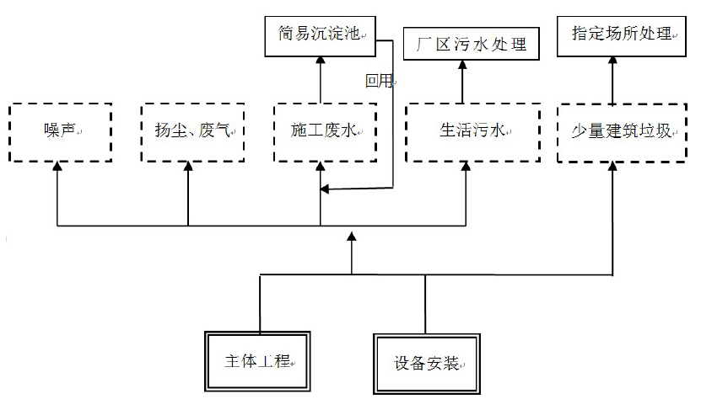  图2-2 项目施工期工艺流程及产排污环节  2.运营期工艺流程  1. 2×60t/h循环流化床锅炉工艺流程  本项目配套建设2×60t/h循环流化床锅炉，锅炉型号为DHX60-1.25-AⅡ。锅炉生产蒸汽加热物料，主要用于精馏车间再沸器热源，本项目燃煤锅炉运行时间7512h。  （1）贮煤设施  本项目新建全封闭原煤库房1座，库房占地面积为5466.20m²，燃煤最大堆高为10m，最大贮煤量为5400t，可满足锅炉10天的储煤需求。  原煤库房内设置1个受煤点，受煤点配套有受料斗，下设往复式给煤机，向上煤系统给料。  （2）上煤系统  上煤系统设置筛分室和一级碎煤机室各1座，燃煤粒度小于10mm，直接进入锅炉炉膛燃烧。  本项目设置1台振动筛，筛分效率≥90%，入料粒度≤200mm，筛下粒度≤10mm；设置PCH1010环锤式破碎机1台对筛上物进行破碎，破碎机出料粒度≤10mm。  （3）带式输送机系统  本项目带式输送机系统采用单路，设计选用TD75型胶带输送机，带式输送机带宽B=650mm、带速v=1.0m/s，设计处理为150t/h，公路来煤由自卸汽车卸煤至原煤库房，通过振动式给煤机给煤经带式输送机输送至锅炉原煤库。  输煤系统的控制采用PLC连锁控制。  （4）电石渣输送系统  本项目2×60t/hCFB低压循环流化床锅炉烟气脱硫采用“炉后电石渣-石膏湿法脱硫”工艺，厂内新建有效容积为300m³的全封闭电石渣库1座用于锅炉烟气脱硫用电石渣的厂内储存。  （5）燃烧系统  本项目锅炉房总装机方案为2×60t/hCFB低压循环流化床锅炉。  锅炉燃烧系统工艺过程如下：  1）给煤系统  - 原煤库  原煤经破碎后，通过输煤系统输送至煤仓间原煤库内。每台锅炉配置1个混凝土原煤库，可满足锅炉最大连续蒸发量10小时以上耗煤量运行要求。  - 给煤机  每台锅炉配置3台皮带给煤机，将煤送到炉前3个给料口，由播煤风送入炉膛。每台锅炉给煤机总出力为锅炉最大连续蒸发量时耗煤量的200%。给煤机采用变频调速，通过改变给煤机速度，控制煤量，同时根据锅炉负荷，调节入炉燃料量。  - 床料输送系统  锅炉在初次启动和运行中，需要加入或补充床料（砂或炉渣）。本项目每台锅炉设置一套床料输送系统。  2）燃烧系统  燃煤按照一定比例通过自动进料系统进入锅炉内，炉内燃烧温度维持在900℃以上，烟气停留时间2秒以上，出口烟气含氧量在5%以上，确保进入锅炉炉内的废物充分彻底的燃烧完全。  3）烟风系统  ①一次风系统  每台锅炉一次风系统配置1台一次风机。风机入口设消音器。一次风机就地吸风，经一次风机升压后的冷一次风分成2路，第1路进入空气预热器加热，成为热一次风；另1路冷风不进入空气预热器，作为给煤机的密封风和点火燃烧器火焰监测冷却风。热一次风再分为2路分支。  第1路热风，经床下启动燃烧器（风道点火器）后进入炉膛底部的水冷风室，通过风室布风板上的风帽，为床料提供均匀的流化风，并作为燃料着火的一次风。  第2路热风，分别为3个气力播煤口提供播煤风。  热一次风在床下启动燃烧器和3个气力播煤口之前以及冷一次风管路上均设有流量测量装置和压力温度测量以及气动调节门，对一次风流量等参数进行监测和调节。风机入口设置气动档板调节门，对风机风量进行调节。  ②二次风系统  锅炉二次风系统配置1台二次风机。风机入口设消音器。二次风机锅炉炉顶吸风，经空气预热器加热后分为上、下二次风进入炉膛，补充燃料燃烧所需的氧气并加强物料的掺混。  风机入口设置气动档板调节门，对风机风量进行调节。  ③返料风系统  每台锅炉配置2台返料风机（1运1备），风机入口设消音器，就地吸风，经升压后的返料风送至旋风分离器下高温回料阀。风机出口管路上设置止回阀、安全阀、电动隔离阀和泄压管道至热一次风。在回料阀上的各返料风入口管路上均设有气动调节阀，以便调节流化风量及压力。  ④烟气系统  锅炉炉膛内采用平衡通风，压力平衡点位于炉膛出口。炉膛出口的高温烟气采用低氮燃烧+SNCR脱硝+布袋除尘器+电石渣-石膏法脱硫工艺处理后50m高烟囱排放。  SNCR脱硝系统：  SNCR脱硝技术是一种成熟的NOx控制处理技术，是利用还原剂在不需要催化的情况下有选择性地与烟气中的氮氧化物发生化学反应，生成氮气和水的方法。该技术以炉膛为反应器，将氨水喷入炉膛高温区域850～1050℃区间，还原剂迅速与烟气中的NOx发生反应，生成氮气和水，而烟气中的氧气却极少与还原剂反应，从而达到对NOx选择性还原的效果。  当氨和烟气中NOx接触时，会发生下面的还原反应：  4NH₃+4NO+O₂→6H₂O+4N₂；4NH₃+2NO₂+O₂→6H₂O+3N₂；  4NH₃+6NO→6H₂O+5N₂；8NH₃+6NO₂→12H₂O+7N₂  SNCR装置的工艺系统组成主要包括氨储存及供应系统、氨稀释混合系统、氨喷射系统等。  a. 氨储存及供应系统：SNCR系统设氨储存及卸载系统。设置液氨卸料压缩机、储氨槽、液氨泵等。  b. 氨稀释混合系统：从液氨泵出来的液氨送入液氨稀释槽中，与从除盐水系统接过来的除盐水一起中液氨稀释槽中混合稀释成氨水，然后通过氨水泵送至氨水喷射枪。  c. 氨喷射系统：还原剂喷入锅炉折焰角上方水平烟道，氨喷射系统采用单元制，每台锅炉一套，每套系统拟设置氨水喷射枪。从氨稀释槽来的氨水经氨水喷射枪喷入锅炉炉膛与烟气进行混合反应。  选择性非催化还原法(SNCR)脱硝工艺流程见图2-3。  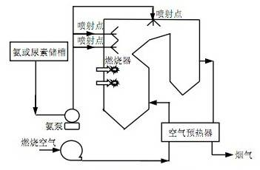  图2-3 锅炉烟气SNCR脱硝系统流程图  除尘系统：  锅炉烟气除尘采用布袋除尘器技术，其具体过程是：烟气进入进风总管并通过进风总管中导流装置以及若干室支管和各室灰斗均流板均匀地进入到除尘器各过滤室中，烟气中较粗重尘粒在自重和导流板撞击下沉降至灰斗内，经除尘器下部配套输灰装置排出，而较细烟尘被吸附在滤袋的外表面上。烟气经过滤袋净化后，洁净烟气进入上部的干净室内，并汇入出风总管从除尘器中排出。布袋除尘器除尘效率可达99%以上。  电石渣-石膏湿法脱硫：  本项目循环流化床锅炉采用炉后电石渣-石膏湿法脱硫工艺，两炉一塔。脱硫系统不设置烟气旁路。电石渣湿磨制浆，两台机组设一套吸收剂制备系统。石膏浆采用真空皮带脱水，石膏脱水后含湿量不大于10%。两台机组设一套石膏制备系统。电石渣-石膏湿法脱硫工艺主要由脱硫剂电石渣粉储存及制浆系统、SO₂吸收系统、烟气系统、石膏处理系统、废水处理系统等组成。本项目脱硫用电石渣考虑在当地采购粒径不大于20mm成品电石渣块。脱硫剂制备及浆液制备系统主要是由电石渣卸料斗、电磁振动给料机、斗式提升机、电石渣皮带输送机、电石渣储仓、皮带称重给料机、湿磨系统、电石渣浆液箱、电石渣浆液泵、搅拌器等设备组成。  烟囱：本项目2台锅炉净化后的烟气经1根烟囱达标排放，烟囱高度为50m。  4）除渣系统  项目采用正压浓相气力除灰系统，布袋除尘器灰斗内的灰经设在每个灰斗下的发送器，通过排灰管道，由压缩空气输送至渣库内贮存。库内采用洒水措施减少扬尘。  5）点火助燃系统  本项目锅炉采用轻柴油点火，为了加快启动速度，节省燃油，采用床下点火的方式，启动燃烧器采用简单机械雾化，每支启动燃烧器均配有火焰检测器，确保启动过程的安全性。  （6）热力系统  1）主蒸汽系统  主蒸汽系统管道采用母管制系统。锅炉产生的新蒸汽进入主蒸汽母管，从主蒸汽母管进入分汽缸，由分汽缸对外供热。另外，在供热蒸汽母管上设有流量孔板，用于计量对外供汽。  2）加热蒸汽系统  本项目设置2台大气式除氧器，工作压力为0.02MPa，出力为150t/h，给水箱有效容积为50m³，除氧加热蒸汽来自0.55MPa供热蒸汽母管。在进低压除氧器前设置电动调节阀，以保证低压除氧器的工作压力。除氧器的补充水由化学水处理站供给，在进入除氧器前设置电动调节阀，以保证除氧器的正常水位。  3）压缩空气系统  压缩空气系统采用母管制，2台螺杆空压机出来的压缩空气进入母管后供应锅炉车间除尘器和脱硫系统等压缩空气用。  4）给水系统  本项目设置5台电动给水泵。项目用水来自二期工程脱盐水站产水，在给水泵出口设再循环管，以保证给水泵在低负荷时的正常运行。低压给水系统、高压给水系统分别采用集中母管制，给水泵出口经各自的给水控制阀组进入锅炉省煤器。  5）循环冷却水系统  来自厂区循环水管的冷却水分别进入锅炉引风机、一次风机轴承冷却箱，保证锅炉风机轴承温度在正常范围内运行。  6）疏、放水系统  本项目设置1台连续排污扩容器和1台定期排污扩容器。连续排污扩容器的二次蒸汽送回低压除氧器作为加热系统，以回收热量，其污水排入定期排污扩容器。定期排污扩容器的二次蒸汽直接排空，污水排入排污降温池冷却后，部分进入污水处理厂，部分作为道路冲洗水及干煤棚喷洒水。  热力系统高压管道的疏水均排入疏水扩容器，低压设备及管道的疏水和除氧器放水排入疏水箱，疏水箱里经检验合格的水打入除氧器予以回收。  图2-4 锅炉工艺流程及产排污节点图  产污环节：燃煤锅炉废气烟气（G1）、破碎粉尘（G2）、炉渣库粉尘（G3）、氨逃逸（G4）；脱盐水系统废水（W1）、锅炉排污水（W2）、脱硫废水（W3）；锅炉灰渣（S1）和脱硫石膏（S2）；鼓风机、空气压缩机、引风机等运行产生噪声（N）。  2. 2×60t/h燃气锅炉工艺流程及产排污  本项目燃气锅炉采用低氮燃烧器，按照设计好的温度参数，控制天然气进气的燃烧量，使得锅炉内部热媒水沸腾蒸发出高温水蒸气供生产用汽。  产污环节：天然气燃烧过程中会产生部分烟气（G5），主要污染物为二氧化硫、氮氧化物及烟尘等，2×60t/h燃气锅炉烟气分别采用低氮燃烧脱硝处理后共用1根42m烟囱排放。另外风机及各种泵类等运行过程中会产生部分噪声（N）。
与项目有关的原有环境污染问题 | 1.现有工程环保手续执行情况  2015年7月中冶东方控股有限公司完成《内蒙古东立光伏电子有限公司年产7500MW太阳能电池组件及配套项目环境影响报告书》，2015年8月19日，巴彦淖尔市环境保护局以巴环审发[2015]32号文对建设项目环境影响报告书进行了批复，项目分二期进行建设，建设规模为一期单独建设硅料生产装置，生产规模1.2万t/a；二期硅料生产规模4.8万t/a，太阳能电池组件规模7500MW/a。该项目于2016年3月开工建设，建设过程中，2017年4月6日中冶东方控股有限公司递交《内蒙古东立光伏电子有限公司年产7500MW太阳能电池组件及配套项目关于变更锅炉排放标准的申请及说明》于巴彦淖尔市环境保护局，2017年4月24日巴彦淖尔市环境保护局以巴环函[2017]44号发布《关于对“内蒙古东立光伏电子有限公司年产7500MW太阳能电池组件及配套项目一期工程锅炉及排放执行标准变更”的意见》，变更后，一期工程配套建设的2×35t/h循环流化床锅炉烟气脱硝由SCR变更为SNCR，1台16500kw导热油炉不再建设脱硝装置；烟气污染物排放符合《锅炉大气污染物排放标准》（GB13271-2014）表2限值要求。2018年5月中冶东方控股有限公司完成《内蒙古东立光伏电子有限公司年产7500MW太阳能电池组件及配套项目环境影响报告书变更说明》，主要内容如下：一期工程没有有机废气产生，不再建设有机废气处理装置；冷氢化车间产生的渣浆及经精馏车间产生的精馏重沸物作为中间物料回收；聚合物处理中和渣属于第Ⅱ类一般固废，送往园区渣场进行填埋。还原尾气回收车间吸附产生的废活性炭按照危废管理。2018年6月6日，巴彦淖尔市环保局发布《关于对“内蒙古东立光伏电子有限公司年产7500MW太阳电池组件及配套项目环境影响报告书变更”的意见》，同意以上变更。  内蒙古东立光伏电子有限公司年产7500MW太阳能电池组件及配套项目（1.2万吨硅料）（以下简称“一期工程”）于2016年3月开工建设，2018年8月竣工，2018年9月投入试生产。一期工程于2019年1月委托内蒙古新康达环境保护检测有限公司对项目进行竣工环境保护验收，于2019年6月21日取得（大气、水和噪声）验收意见内东电发[2019]33号，于2019年6月23日取得（固废）验收意见巴环验[2019]19号。鉴于企业目前实际生产情况和市场发展需求，公司在现有厂区南侧继续建设二期工程年产4.8万吨硅料项目，目前二期工程主体工程正在建设，尚未进行竣工环境保护验收，其中公用工程锅炉根据变更项目内容进行实际建设，目前正在建设中。  2.全厂现有工程概况  （1）一期工程现有已建工程内容  项目现有已建工程占地面积为13.99公顷，主要建设内容如下：1.年产1.2万吨硅料装置一套（由2条年产6000吨硅料生产线组成），还原车间（18台还原炉）、尾气车间（湿法除尘塔、吸收塔、解析塔）、精馏车间、冷氢化装置（冷氢化反应塔、淋洗塔、粗分塔）、制氢车间、整理车间、罐区等。及其他配套的废水、废气环保治理设施。2.2×35t/h循环流化床锅炉，1×10600kW导热油链条炉及配套的废水、废气环保治理设施。3.污水处理系统：50m³/h回用水处理装置1套（处理循环产生的浓水）；800m³/h酸碱废水处理淋洗塔系统（处理脱硫废水、脱盐水浓水、整理排水、还原炉钟罩清洗水、锅炉排水）；100³/h淋洗水旁滤装置1套（降低循环水浊度）；200m³/h淋洗水水泵外移装置1套；25m³/h双效蒸发装置1套（处理高盐水）。  （2）二期在建工程内容  现有在建工程占地面积36.25公顷，建设内容包括新建1条年产4.8万吨多晶硅生产线，主要包括4套冷氢化装置、3个还原厂房及1套还原尾气干法回收装置和精馏装置、渣浆回收装置和整理车间及配套的公辅工程。  3.与本项目有关的原有污染情况及主要环境问题  本项目为将原环评批复建设中2×130t/h循环流化床锅炉和3×21000kW导热油炉变更为2×60t/h燃煤锅炉和2×60t/h燃气锅炉项目，位于内蒙古乌拉特前旗工业园区内蒙古东立光伏电子有限公司二期工程厂区内，属于在建“内蒙古东立光伏电子有限公司年产7500MW太阳能电池组件及配套年产4.8万吨硅料项目”二期工程配套的公用工程。  二期工程4.8万吨硅料主体工程正在建设，尚未进行竣工环境保护验收。

三、区域环境质量现状、环境保护目标及评价标准
区域  环境  质量  现状 | 1.大气环境现状  （1）项目所在区域达标判断  根据《环境影响评价技术导则大气环境》（HJ2.2-2018）中6.4.1.1中的内容“城市环境空气质量达标评价指标为SO₂、NO₂、PM₁₀、PM_{2.5}、CO和O₃，六项污染物全部达标即为城市环境空气质量达标”。  本项目位于内蒙古自治区巴彦淖尔市乌拉特前旗境内，根据《环境影响评价技术导则-大气环境》（HJ2.2-2018）的规定，项目所在区域环境空气质量达标判定，优先采用国家或地方生态环境主管部门公开发布的评价基准年环境质量公告或环境质量报告中的数据或结论。根据《巴彦淖尔市环境质量状况公报2021年》中乌拉特前旗2021年的环境空气质量监测数据作为评价区域达标情况的依据。根据公开的《巴彦淖尔市环境质量状况公报2021年》中环境空气质量数据，2021年度乌拉特前旗共完成空气质量日报 362天，其中空气质量优良天数为313天，占监测天数的 86.5%。  表3-1 大气环境质量现状与评价结果一览表  单位：CO为mg/m³，其他均为μg/m³  由上表得出，内蒙古巴彦淖尔市乌拉特前旗2021年六项污染物质量浓度均满足《环境空气质量标准》（GB3095-2012）二级标准。因此判定项目所在区域为达标区。  （2）其他污染物环境质量现状评价  根据《建设项目环境影响报告表编制技术指南污染影响类）（试行）》，排放国家、地方环境空气质量标准中有标准限值要求的特征污染物时，可以引用建设项目周边 5 千米范围内近 3 年的现有监测数据。本项目评价的其他污染物为TSP，为掌握评价区环境空气质量现状，并为影响评价提供基础资料和数据，本次评价引用《内蒙古神圳化工材料有限公司特种氧化锆陶瓷项目环境影响报告表》中 TSP 的监测数据。  监测单位：内蒙古神瑞科技检测有限公司；监测时间：2020年6月11日-17日；监测点位：内蒙古神圳化工材料有限公司厂区，监测点位于本项目东南侧2.4km处，与本项目的位置关系见附图3-1；监测因子：TSP。监测结果统计见表3-2所示。  表3-2 引用大气环境质量现状监测结果统计表  由表3-2监测结果知，TSP浓度满足《环境空气质量标准》（GB3095-2012）中二级标准的要求，区域大气环境质量良好。  图3-1 本项目与引用监测点位位置图  2.地表水环境  本项目厂区周边无地表水体。  3.声环境质量现状  本项目厂界周边50米范围内无声环境保护目标。根据《建设项目环境影响报告表编制技术指南（污染影响类）（试行）》，本项目无需对声环境进行现状监测。  4.生态环境  本项目位于现有厂区内，用地范围内含无生态环境保护目标，故不进行生态现状调查。
  污染物 | 年评价指标 | 现状浓度(μg/m³) | 标准值/(μg/m³) | 占标率 | 达标情况
  SO₂ | 年平均质量浓度 | 13 | 60 | 21.7% | 达标
  NO₂ | 年平均质量浓度 | 26 | 40 | 65.0% | 达标
  PM₁₀ | 年平均质量浓度 | 59 | 70 | 84.3% | 达标
  PM_{2.5} | 年平均质量浓度 | 15 | 35 | 42.8% | 达标
  CO | 24小时平均第95百分位数浓度 | 1.2 | 4 | 30.0% | 达标
  O₃ | 日最大8小时滑动平均  第90百分位数浓度 | 140 | 160 | 87.5% | 达标
  监测  点位 | 监测点坐标 | 污染物 | 平均  时间 | 评价标准  （μg/m³） | 监测浓度范围  （μg/m³） | 最大浓度占标率/% | 超标率（%） | 达标  情况
  神圳化工厂区 | N:40°34'33.35"  E:109°22'3.24" | TSP | 24小时平均 | 300 | 198-211 | 70.3 | 0 | 达标
环境  保护  目标 | 本项目位于乌拉特前旗工业园区内，项目评价范围内无文物古迹、自然保护区等敏感目标。根据《建设项目环境影响报告表编制技术指南（污染影响类）（试行）》，确定本项目环境保护目标如下：  1.大气环境  本项目厂界外500米范围内无自然保护区、风景名胜区、居住区、文化区和农村地区中人群较集中的区域等保护目标。  2.声环境  经调查，本项目厂界外50米范围内无声环境保护目标。  3.地下水环境  本项目厂界外500米范围内无地下水集中式饮用水水源和热水、矿泉水、温泉等特殊地下水资源。  4.生态环境  本项目位于工业园区内，项目新增用地的范围内无生态环境保护目标。  5.风险环境保护目标  本项目评价范围内风险环境保护目标见表4-29。
污染  物排  放控  制标  准 | 1.废气  本项目燃煤锅炉烟气污染物排放执行《锅炉大气污染物排放标准》（GB13271-2014）表2中燃煤锅炉大气污染物排放限值，燃气锅炉烟气污染物排放执行《锅炉大气污染物排放标准》（GB13271-2014）表2中燃气锅炉大气污染物排放限值。生产过程无组织粉尘排放执行《大气污染物综合排放标准》（GB16297-1996）表2新污染源排放限值，氨逃逸无组织执行《恶臭污染物排放标准》(GB14554-93)，标准值详见表3-3~表3-5。  表3-3 《锅炉大气污染物排放标准》（GB13271-2014）表2标准  表3 -4 《大气污染物综合排放标准》（GB16297-1996）表2排放限值  表3 -4 《恶臭污染物排放标准》(GB14554-93)表1排放限值  2.废水  本项目废水主要为锅炉排污水、脱盐水站系统排污水、脱硫废水，其中锅炉排污水作为储煤库及渣库抑尘利用；脱盐水站浓水排入中水处理系统；脱硫废水通过真空皮带脱水机定期过滤，滤饼为石膏全部送往乌拉特前旗工业园区工业固废堆场填埋。滤液排入污水处理站蒸发结晶处理，冷凝水回用于循环水系统，生产废水不外排。  3.噪声  项目厂界噪声排放执行《工业企业厂界环境噪声排放标准》（GB12348-2008）3类标准，标准值见表3-5。  表3-5 工业企业厂界噪声标准  项目施工期建筑施工场界噪声排放执行《建筑施工场界环境噪声排放标准》（GB12523-2011）标准限值。标准值见表3-6。  表3-6 建筑施工场界噪声限值  4.固废  一般固体废物执行《一般工业固体废物贮存和填埋污染控制标准》（GB18599-2020）。
  污染物项目 | 限值（mg/m³） |  | 污染物排放监控点位置
  污染物项目 | 燃煤锅炉 | 燃气锅炉 | 污染物排放监控点位置
  颗粒物 | 50 | 20 | 烟囱或烟道
  二氧化硫 | 300 | 50 | 烟囱或烟道
  氮氧化物 | 300 | 200 | 烟囱或烟道
  汞及其化合物 | 0.05 | / | 烟囱或烟道
  烟气黑度（林格曼黑度，级） | ≤1 |  | 烟囱排放口
  污染因子 | 无组织排放监控浓度限值
  污染因子 | 周界外浓度最高点mg/m³
  颗粒物 | 1.0
  污染因子 | 无组织排放监控浓度限值
  污染因子 | 周界外浓度最高点mg/m³
  氨 | 1.5
  类别 | 噪声限值 dB（A）
  类别 | 昼 间 | 夜 间
  3类 | 65 | 55
  建筑施工场界 | 噪声限值 dB（A）
  建筑施工场界 | 昼间 | 夜间
  建筑施工场界 | 70 | 55
总量  控制  指标 | - 厂区现有工程总量控制指标  根据《内蒙古东立光伏电子有限公司年产7500MW太阳能电池组件及配套项目环境影响报告书》，二期工程中燃煤锅炉和导热油炉总量控制指标为：颗粒物排放总量为98.8t/a、二氧化硫 279.89t/a、氮氧化物351.56t/a。  （2）变更项目总量控制  根据国家环保政策，结合本项目所在区域环境质量现状和本项目污染物排放特征，确定废气中颗粒物、二氧化硫和氮氧化物作为本项目废气总量控制指标。根据工程分析，本项目废气中颗粒物排放总量为43.81t/a、二氧化硫排放总量为96.47t/a、氮氧化物排放总量为188.21t/a。本变更项目颗粒物减排量为54.99t/a、二氧化硫减排量为186.29t/a、氮氧化物减排量为230.76t/a。因此变更项目大气总量未新增，本项目不涉及VOCs,因此无需申请大气污染物总量。  本项目废水主要为锅炉排污水、脱盐水站系统排污水、脱硫废水，其中锅炉排污水作为储煤库及渣库抑尘利用；脱盐水站浓水排入中水处理系统；脱硫废水通过真空皮带脱水机定期过滤，滤饼为石膏全部送往乌拉特前旗工业园区工业固废堆场填埋。滤液排入污水处理站蒸发结晶处理，冷凝水回用于循环水系统，生产废水不外排。故无废水申请总量指标。  （3）变更前后污染物排放对比  本项目变更前后污染物排放对比表见表3-7。  表3-7 本项目变更前后污染物排放对比表 单位：t/a
  种类 | 污染物名称 | 变更前排放量 | 变更后排放量 | 排放增减量
  废气 | 烟尘 | 98.8 | 43.81 | -54.99
  废气 | 二氧化硫 | 279.89 | 96.47 | -183.42
  废气 | 氮氧化物 | 351.56 | 188.21 | -163.35
  废气 | 汞及其化合物 | 0.128 | 0.0232 | -0.1048
  废水 | 废水量 | 0 | 0 | 0
  固体废物 | 第II类一般固废 | 84992 | 34059 | -50933

四、主要环境影响和保护措施
施工  期环  境保  护措  施 | 本工程施工周期共计约为5个月，施工期对环境的影响，主要表现在施工扬尘、施工噪声、施工废水、建筑垃圾堆放等对环境的影响。随着施工期的结束，影响也随之消除。  1.施工期废气防治措施  建设单位采取以下措施以减轻其影响：  （1）施工工地出入口、材料堆放区、材料加工区、主要道路等地面，应当硬化，并采取喷淋或者洒水等措施；  （2）运输车辆使用苫布遮盖；运输路线定期洒水，  （3）加强车辆及施工机械的维护保养，柴油车尾气需达到国家Ⅳ排放标准。  2.施工期废水防治措施  施工期废水主要为生活污水和施工废水。  （1）生活污水  生活污水厂区排入厂区现有化粪池处理，对周围环境影响较小。  - 施工废水  在场地四周敷设排水沟(渠)，并修建临时沉淀池，对泥浆废水进行沉淀澄清处理后上清液回用。  3.施工期噪声防治措施  为把噪声污染控制到最小范围，具体措施如下：  （1）合理安排施工时间。  （2）降低设备声级，选用良好的施工设备。  （3）维持设备的良好运转：在施工过程中施工单位应设专人对设备进行定期保养和维护，避免因松动部件振动而加大设备工作时的声级；设备用完后或不用时应立即关闭。  （4）车辆管理：合理安排运输车辆运货进出厂的时间，避免在同一时段多台同时进出和夜间进出，进出厂内的车辆禁止鸣笛。  此外，施工中严格按《建筑施工场界环境噪声排放标准》(GB12523-2011)施工，防止机械噪声的超标。  4.施工期固体废物防治措施  施工过程中产生的固体废物主要包括建筑垃圾、生活垃圾。  施工过程中产生的建筑垃圾尽量回用，不能回用的统一收集后运至相关部门指定地点；生活垃圾集中收集后交由当地环卫部门统一处理。  5.施工期生态环境保护目标保护措施  本项目位于现有厂区空地内，用地范围内无生态环境保护目标。
运营  期环  境影  响和  保护  措施 | 1.废气  （1）有组织废气治理措施  本项目2×60t/h燃煤锅炉烟气分别采用低氮燃烧+SNCR脱硝+布袋除尘器处理后，共用1台脱硫塔（电石渣-石膏法）处理后通过1根50m高烟囱DA001排放，配备1套烟气在线监测系统；2×60t/h燃气锅炉烟气分别采用低氮燃烧脱硝处理后共用1根42m烟囱DA002排放，配备1套烟气在线监测系统。  图4-1 2×60t/h燃煤锅炉和2×60t/h燃气锅炉烟气处理措施图  （2）无组织废气治理措施  原料装卸、运输粉尘：①本项目运输煤炭车辆采取密闭方式，防止物料遗撒造成煤尘污染；②厂区内建一座全封闭的储煤库，运煤汽车进入储煤库内进行卸煤，为减少卸煤、储煤过程产生的粉尘，在储煤库顶部安装洒水抑尘装置，定期对煤堆进行洒水抑尘，控制堆煤表面湿度在8%左右；③受煤坑建设在储煤库内，对落料转载部位进行洒水抑尘；④锅炉均室内布置，并严格对输送车辆车胎车体冲洗，保证煤料输运过程全封闭。  灰渣储存、装车粉尘：①厂区内建设一座封闭锅炉渣库，用于临时贮存炉渣；②除尘灰出灰口处有软连接且位于灰库内，并在灰库内安装洒水抑尘设施。炉渣与除尘灰全部送往乌拉特前旗工业园区工业固废堆场填埋。  氨气无组织可以通过调整氨水喷枪前的球阀控制，在平时操作中尽可能使旋转喷枪枪头朝下，增加反应时间，每只枪喷氨分布均匀（其操作看压力降），NH₃与NO充分反应，降低NH₃摩尔比。根据锅炉负荷和燃烧情况在满足的条件下维持烟气温度在最佳范围内，从而降低氨逃逸。  （3）源强核算  1）2×60t/h燃煤锅炉  本项目2×60t/h燃煤锅炉烟气分别采用低氮燃烧+SNCR脱硝+布袋除尘器处理后，共用1台脱硫塔（电石渣-石膏法）处理后通过1根50m高烟囱DA001排放，配备1套烟气在线监测系统。  2×60t/h燃煤锅炉分别采用高效低氮燃烧技术，降低锅炉出口NOx初始浓度，并采用SNCR脱硝工艺，脱硝效率为60%。  2×60t/h燃煤锅炉分别采用布袋除尘器对锅炉烟气进行除尘，除尘效率为99.8%；  根据《<火电厂大气污染物排放标准>编制说明》，2台循环流化床锅炉烟气共用1台脱硫塔，脱硫工艺采用电石渣-石膏湿法脱硫工艺，脱硫效率为95%；  2×60t/h燃煤锅炉采用湿法脱硫+布袋除尘器进行烟气净化处理，平均脱汞脱除效率在75%，若加上SNCR脱硝装置，总脱汞效率高于75%。本项目2×60t/h燃煤锅炉烟气分别采用低氮燃烧+SNCR脱硝+布袋除尘器处理，同时对烟气中的汞也有较高的脱除效率，本项目锅炉烟气脱汞效率取70%。  本项目锅炉烟气污染物排放量的计算方法采用《污染源源强核算技术指南 锅炉》（HJ991-2018）中的相关公式进行计算，计算基础数据见表4-1。  表4-1 锅炉烟气污染物排放计算基数数据一览表  ①烟气量的计算  理论空气量（V₀）  式中：V₀——理论空气量，m³/kg；  C_{ar}——收到基碳的质量分数，%；  S_{ar}——收到基硫的质量分数，%；  H_{ar}——收到基氢的质量分数，%；  O_{ar}——收到基氧的质量分数，%；  经计算，本项目燃煤循环流化床锅炉燃煤需要理论空气量V₀=3.92m³/kg。  干烟气量  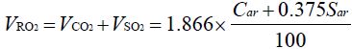  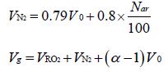  式中：V_{RO2}-烟气中二氧化碳（V_{CO2}）和二氧化硫（V_{SO2}）容积之和，m³/kg；  Car-收到基碳的质量分数，%；  Sar-收到基硫的质量分数，%；  V_{N2}-烟气中氮气量，m³/kg；  Nar-收到基氮的质量分数，%；  V₀-理论空气量，m³/kg；  Vg-干烟气排放量，m³/kg；   α-过量空气系数，燃料燃烧时实际空气供给量与理论空气需要量之比值，燃煤锅炉、燃油锅炉及燃气锅炉的规定过量空气系数分别为 1.75、1.2，对应基准氧含量分别为 9%、3.5%；  经计算，本项目燃煤循环流化床锅炉燃煤排放V_{RO2}=0.96 m³/kg、V_{N2}=3.92 m³/kg，则V_{g}= 8.60m³/kg =52.43m³/s（188774.2m³/h）。  ②烟尘排放量的计算  锅炉烟气中烟尘排放量按下式计算：  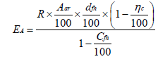  式中：E_{A}-核算时段内颗粒物（烟尘）排放量，t；  R-核算时段内锅炉燃料耗量，t；  A_{ar}-收到基灰分的质量分数，%；  d_{fh}-锅炉烟气带出的飞灰份额，%,根据《污染源源强核算技术指南锅炉》（HJ991-2018）附表B.2，本次评价取50%；  η_{c}-综合除尘效率，%,根据《污染源源强核算技术指南锅炉》（HJ991-2018）附表B.6，本次评价取99.8%；  C_{fh}-飞灰中的可燃物含量，%，根据《燃煤工业锅炉节能监测》（GB/T15317-2009）表6，本次评价取8%。  经计算，本项目循环流化床锅炉排放烟气中烟尘排放量M_{A}=3.45kg/h。  ③二氧化硫排放量的计算  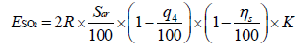  式中：E_{SO2}-核算时段内二氧化硫排放量，t/h；  R-核算时段内锅炉燃料耗量，t；  Sar-收到基硫的质量分数，%；  q4-锅炉机械不完全燃烧热损失，%；根据《污染源源强核算技术指南 锅炉》（HJ991-2018）附表B.1，q4取20；  η_{s}-脱硫效率，%；根据《污染源源强核算技术指南 锅炉》（HJ991-2018）附表B.7，本次评价炉后电石渣-石膏湿法脱硫效率为95%；  K-燃料中的硫燃烧后氧化成二氧化硫的份额，量纲一的量，根据《污染源源强核算技术指南 锅炉》（HJ991-2018）附表B.3，本次评价取0.80。  经计算，本项目循环流化床锅炉排放烟气中二氧化硫排放量M_{SO2}=11.70kg/h。  ④氮氧化物排放量的计算  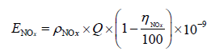  式中：E_{NOx}-核算时段内氮氧化物排放量，t；  ρ_{NOx}-锅炉炉膛出口氮氧化物质量浓度，mg/m³；根据《污染源源强核算技术指南锅炉》（HJ991-2018）附表B.4，本次评价取200mg/m³；  Q-核算时段内标态干烟气排放量，m³；  η_{NOx} -脱硝效率，%。根据《污染源源强核算技术指南锅炉》（HJ991-2018）附表B.5，低氮燃烧技术+SNCR脱硝工艺，脱硝效率为60%。  经计算，本项目循环流化床锅炉排放烟气中氮氧化物排放量M_{NOx}=15.10kg/h。  ⑤汞及其化合物排放量的计算  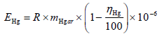  式中：E_{Hg}-核算时段内汞及其化合物排放量（以汞计），t；  R-核算时段内锅炉燃料耗量，t；  m_{Hga-}收到基汞的含量，μg/g；   η_{Hg}-汞的协同脱除效率，%，本项目采用布袋除尘器+SNCR脱硝+炉后电石渣-石膏湿法脱硫对锅炉烟气进行净化，脱汞脱除效率为70%。  经计算，本项目锅炉烟气中汞及其化合物排放量M_{Hg}=0.0029kg/h。  本项目锅炉烟气中主要污染物的排放见表4-2。  表4 -2 2×60t/h燃煤锅炉烟气中主要污染物排放一览表  储煤库无组织废气计算过程  本项目原料煤在储煤库进料、储存、运输等过程会产生粉尘，项目燃煤锅炉耗煤量为164963.52t/a，粉尘产量为总量的1‰，故产生量为164.96t/a。项目储煤库为全封闭式，同时配置了喷淋洒水系统，输煤皮带机均室内布置，各条皮带机头部和导料槽处都配有喷雾装置，抑尘效率可达到90%，仓库对粉尘受阻挡按80%计，则储煤库粉尘排放量为3.30t/a。  燃煤灰渣在储存、装车等环节会产生粉尘，项目灰渣产生量为47885t/a，粉尘产量为总量的1‰，故产生量为47.89t/a。项目新建锅炉渣库为全封闭式，除尘灰出灰口处有软连接且位于封闭库内，同时配置了喷淋洒水系统，抑尘效率可达到90%，仓库对粉尘受阻挡按80%计，则锅炉渣库粉尘排放量为0.96t/a。  氨气无组织废气计算过程  本项目燃煤锅炉使用20%氨水进行SNCR脱硝，氨水在使用过程中会造成氨逃逸，根据经验值氨气逸散量为2mg/m³，因此本项目氨气逸散量为2 mg/m³×188774 m³/h×7512=2.84t/a。  可以通过调整氨水喷枪前的球阀控制，在平时操作中尽可能使旋转喷枪枪头朝下，增加反应时间，每只枪喷氨分布均匀（其操作看压力降），NH₃与NO充分反应，降低NH₃摩尔比。根据锅炉负荷和燃烧情况在满足的条件下维持烟气温度在最佳范围内，从而降低氨逃逸。  2）2×60t/h燃气锅炉  燃气锅炉燃烧烟气量、颗粒物、二氧化硫、氮氧化物排放根据《污染源源强核算技术指南 锅炉》（HJ991-2018）、《排污许可证申请与核发技术规范 锅炉》（HJ953-2018）核算。  ①烟气量  根据《排污许可证申请与核发技术规范 锅炉》（HJ953-2018），燃用天然气锅炉根据低位发热量计算基准烟气量的经验公式为：  V_{gy}=0.285Qnet+0.343  V_{gy}——基准烟气量，Nm³/m³；  Q_{net}—气体燃料低位发热量，33.18MJ/m³。  经计算，V_{gy}=11.1189Nm³/m³，本项目烟气量为80055.72万m³/a，2台燃气锅炉设置1根排气筒，则排气筒烟气量106570m³/h。  ②颗粒物  颗粒物的计算参照《污染源源强核算技术指南 锅炉》(HJ 991—2018)计算，  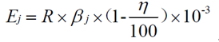  式中：Ej-核算时段内颗粒物排放量，t；  R-核算时段内燃料耗量，万m³;  Βj-颗粒物产污系数，kg/万m³;依《环境保护使用数据手册》中P69所述，取2.4kg/万m³;  φ-颗粒物的脱除效率，%。  本项目天然气消耗量为7200万m³/a，天然气燃烧颗粒物产生量为16.23t/a，排放浓度为18.13mg/m³。  ③二氧化硫  根据《污染源源强核算技术指南 锅炉》(HJ 991—2018)，SO₂的排放量按下式计算：  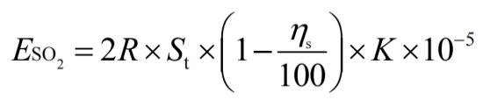  E_{SO2}——核算时段内二氧化硫排放量（t）；  R——核算时段内锅炉燃料耗量，万m³；  St——燃料总硫的质量浓度，mg/m³，根据建设单位提供的天然气指标，总硫质量浓度为20mg/m³；  η_{s}－脱硫效率，天然气中本身含硫率较低，因此燃气锅炉不配套建设脱硫设施，效率取0；  K——燃料中的硫燃烧后氧化成二氧化硫的份额，本次按100%计。  计算得本项目2台燃气锅炉二氧化硫排放总量为2.88t/a，排放浓度为3.38mg/m³。  ④氮氧化物  氮氧化物排放量参照《排污许可证申请与核发技术规范 锅炉》（HJ953-2018）中天然气的氮氧化物产污系数，产污系数为9.36千克/万立方米-燃料（低氮燃烧），本项目天然气消耗量为7200万m³/a，氮氧化物产生量为67.39t/a。氮氧化物排放浓度为79.05mg/m³。  （4）正常工况下废气达标分析  综上计算，在正常工况下经废气治理设施处理后，燃煤锅炉烟气中颗粒物排放浓度低于50 mg/Nm³，SO₂排放浓度低于300mg/Nm³，NOx排放浓度低于300mg/Nm，汞及其化合物排放浓度低于0.05mg/Nm³，燃气锅炉烟气中颗粒物排放浓度低于20 mg/Nm³，SO₂排放浓度低于50mg/Nm³，NOx排放浓度低于200mg/Nm，均能够满足《锅炉大气污染物排放标准》（GB13271-2014）表2排放标准。  （5）废气污染治理措施可行性  根据《排污许可证申请与核发技术规范 锅炉》（HJ953-2018），燃煤锅炉和燃气锅炉排污单位废气污染防治设施见表4-3所示。  表4-3 锅炉排污单位废气污染防治设施  本项目2×60t/h燃煤锅炉烟气分别采用低氮燃烧+SNCR脱硝+布袋除尘器处理后，共用1台脱硫塔（电石渣-石膏法）处理后通过1根50m高烟囱DA001排放，配备1套烟气在线监测系统；2×60t/h燃气锅炉烟气分别采用低氮燃烧脱硝处理后共用1根42m烟囱DA002排放，配备1套烟气在线监测系统。项目废气处理措施属于《排污许可证申请与核发技术规范 锅炉》（HJ953-2018）中所列出的可行技术。  本项目建设一座全封闭的储煤库，受煤坑建设在储煤库内，在储煤库顶部、受煤斗与锅炉前端位置配置喷淋洒水系统，对卸煤、转载过程产生的粉尘进行治理； 新建一座全封闭锅炉渣库用于临时贮存锅炉灰渣，同配置喷淋洒水系统，用于燃煤灰渣外运时洒水抑尘；新建300m²全封闭电石渣库1座，用于脱硫用电石渣的暂存。这些措施均属于《排污许可证申请与核发技术规范 锅炉》（HJ953-2018）储运和制备单元中所列出的可行技术。  综上，本项目各环节废气治理措施均属于可行技术，废气排放对环境影响较小。变更项目不再建设3台导热油炉，而且原有的1台130t/h燃煤锅炉改为2×60t/h燃气锅炉，原煤用量大幅减少，因此三废量相应较少，项目污染物排放量整体减少，属于环境正效益项目。
  项目 | 单位 | 基础数据
  耗煤量（B_{g}） | t/h | 2×10.98
  烟囱出口温度（T） | ℃ | 80
  收到基灰分（A_{ar}） | % | 13.34
  收到基碳（C_{ar}） | % | 51.07
  收到基氢（H_{ar}） | % | 3.13
  收到基氮（N_{ar}） | % | 0.6
  收到基氧（O_{ar}） | % | 12.65
  收到基汞（Hg） | % | 0.4μg/g
  收到基水分（M_{t}） | % | 26.27
  收到基硫（S_{ar}） | % | 0.75
  收到基低位发热量（Q_{net.v.ar}） | kJ/kg | 18417.14
  机械未完全燃烧热损失（q₄） | % | 20
  空气过剩系数（α） | - | 1.75
  项目 |  |  | 符号 | 单位 | 排放数据
  烟囱 |  | 烟囱方式 |  |  | 套筒式  钢筋混凝土
   |  | 数量 | / | 个 | 1
   |  | 几何高度 | Hs | m | 50
   |  | 出口内径 | D | m | 2.8
  烟气排放状况 |  | 干烟气量 | V_{g} | Nm³/h | 188774
   |  | 空气过剩系数 | α | / | 1.75
  大气污染物 | 烟尘 | 排放浓度 | / | mg/Nm³ | 18.27
  大气污染物 | 烟尘 | 标准限值 | / | mg/Nm³ | 50
  大气污染物 | 烟尘 | 排放量 | E_{A} | kg/h | 3.45
  大气污染物 | SO₂ | 排放浓度 | / | mg/Nm³ | 61.98
  大气污染物 | SO₂ | 标准限值 | / | mg/Nm³ | 300
  大气污染物 | SO₂ | 排放量 | E_{SO2} | kg/h | 11.70
  大气污染物 | NO_{x} | 排放浓度 | / | mg/Nm³ | 80
  大气污染物 | NO_{x} | 标准限值 | / | mg/Nm³ | 300
  大气污染物 | NO_{x} | 排放量 | E_{NOx} | kg/h | 15.10
  大气污染物 | 汞及其化合物 | 排放浓度 | / | mg/Nm³ | 0.0151
  大气污染物 | 汞及其化合物 | 标准限值 | / | mg/Nm³ | 0.05
  大气污染物 | 汞及其化合物 | 排放量 | E_{Hg} | kg/h | 0.0029
  生产单元 | 产污  设施 | 废气产污节点名称 | 污染物 | 排放形式 | 污染防治设施
  热力生产单元 | 燃煤锅炉 | 烟气 | 二氧化硫 | 有组织 | 石灰石/石灰-石膏法、钠碱法、双碱法、氨法、氧化镁法、烟气循环流化床法、喷雾干燥法、炉内喷钙法、密相干塔法、其他
  热力生产单元 | 燃煤锅炉 | 烟气 | 氮氧化物 | 有组织 | 低氮燃烧、SNCR法、SNCR-SCR联合脱硝、SCR法、低氮燃烧+SNCR法、低氮燃烧+（SNCR-SCR联合）脱硝、低氮燃烧+SCR法、臭氧氧化结合碱液吸收法、其他
  热力生产单元 | 燃煤锅炉 | 烟气 | 颗粒物 | 有组织 | 湿式除尘器、电除尘器、袋式除尘器、电袋复合除尘器、湿式电除尘器、其他
  热力生产单元 | 燃煤锅炉 | 烟气 | 汞及其化合物 | 有组织 | 协同控制，若采用协同控制技术仍未实现达标排放，可采用炉内添加卤化物活烟道喷入活性炭吸附剂等技术。
  热力生产单元 | 燃煤锅炉 | 烟气 | 烟气黑度 | 有组织 | /
  热力生产单元 | 燃气锅炉 | 烟气 | 二氧化硫 | 有组织 | 石灰石/石灰-石膏法、钠碱法、双碱法、氨法、氧化镁法、烟气循环流化床法、喷雾干燥法、炉内喷钙法、密相干塔法、其他
  热力生产单元 | 燃气锅炉 | 烟气 | 氮氧化物 | 有组织 | 低氮燃烧、SNCR法、SNCR-SCR联合脱硝、SCR法、其他
  热力生产单元 | 燃气锅炉 | 烟气 | 颗粒物 | 有组织 | 袋式除尘器、旋风除尘器、旋风除尘器+袋式除尘器、其他
  热力生产单元 | 燃气锅炉 | 烟气 | 汞及其化合物 | 有组织 | 协同控制、其他
  热力生产单元 | 燃气锅炉 | 烟气 | 烟气黑度 | 有组织 | /
  储运和制备单元 | 燃料料仓、燃料堆场、脱硫剂料仓、粉煤灰库、脱硫副产物库房、灰渣场、输煤中转站、皮带运输机、燃料上料装置、其他 | 装卸、贮存、输送废气 | 颗粒物 | 有组织 | 袋式除尘器、机械式除尘器、其他
  储运和制备单元 | 燃料料仓、燃料堆场、脱硫剂料仓、粉煤灰库、脱硫副产物库房、灰渣场、输煤中转站、皮带运输机、燃料上料装置、其他 | 装卸、贮存、输送系统无组织排放 | 颗粒物 | 无组织 | 在装卸、贮存、输送阶段采用防风亦尘网或采取密闭措施并配置除尘器、其他

表4-4 废气产排污环节、污染物项目及对应排放口类型一览表
序号 | 产排污环节 | 污染物种类 | 废气量  m³/h | 排放形式 | 治理设施 |  |  |  | 污染物排放浓度mg/m³ | 污染物排放速率kg/h | 污染物排放量t/a | 排放口基本情况 |  |  |  |  |  | 排放标准  mg/m³
 |  |  |  |  | 名称 | 收集效率% | 治理工艺去除率% | 是否为可行技术 | 污染物排放浓度mg/m³ | 污染物排放速率kg/h | 污染物排放量t/a | 高度m | 排气筒内径m | 温度℃ | 编号 | 名称 | 类型 | 排放标准  mg/m³
G1 | 燃煤锅炉废气 | 颗粒物 | 188774 | 有组织 | 布袋除尘器 | 100 | 99.8 | 是 | 18.27 | 3.45 | 27.58 | 50 | 2.8 | 40 | DA001 | 燃煤锅炉排气筒 | 重点排污口 | 50
G1 | 燃煤锅炉废气 | 二氧化硫 | 188774 | 有组织 | 炉后电石渣-石膏法脱硫 | 100 | 95 | 是 | 61.98 | 11.7 | 93.59 |  |  |  |  |  |  | 300
G1 | 燃煤锅炉废气 | 氮氧化物 | 188774 | 有组织 | 低氮燃烧+SNCR | 100 | 60 | 是 | 80.00 | 15.1 | 120.82 |  |  |  |  |  |  | 300
G1 | 燃煤锅炉废气 | 汞及其化合物 | 188774 | 有组织 | 布袋除尘器+电石渣-石膏湿法脱硫协同除汞 | 100 | 70 | 是 | 0.015 | 0.0029 | 0.023 |  |  |  |  |  |  | 0.05
G2 | 储煤库废气 | 颗粒物 | / | 无组织 | 项目储煤库为全封闭式，同时配置了喷淋洒水系统，输煤皮带机均室内布置，各条皮带机头部和导料槽处都配有喷雾装置，抑尘效率可达到90%，仓库对粉尘受阻挡按80%计。 |  |  | 是 | / | / | 3.3 | / | / | / | / | / | / | /
G3 | 锅炉渣库废气 | 颗粒物 | / | 无组织 | 项目新建锅炉渣库为全封闭式，除尘灰出灰口处有软连接且位于封闭库内，同时配置了喷淋洒水系统，抑尘效率可达到90%，仓库对粉尘受阻挡按80%计。 |  |  | 是 | / | / | 0.96 | / | / | / | / | / | / | /
G4 | SNCR脱硝 | 氨 | / | 无组织 | 调整氨水喷枪前的球阀控制，根据锅炉负荷和燃烧情况在满足的条件下维持烟气温度在最佳范围内，从而降低氨逃逸。 |  |  | / | / | / | 2.84 | / | / | / | / | / | / | /
G5 | 燃气锅炉废气 | 颗粒物 | 100070 | 有组织 | / | 100 | 0 | / | 18.13 | 2.03 | 16.23 | 42 | 1.2 | 80 | DA002 | 燃气锅炉排气筒 | 重点排污口 | 20
G5 | 燃气锅炉废气 | 二氧化硫 | 100070 | 有组织 | / | 100 | 0 | / | 3.38 | 0.36 | 2.88 |  |  |  |  |  |  | 50
G5 | 燃气锅炉废气 | 氮氧化物 | 100070 | 有组织 | 低氮燃烧 | 100 | 0 | 是 | 79.05 | 8.43 | 67.39 |  |  |  |  |  |  | 200

运营  期环  境影  响和  保护  措施 | （6）废气污染源监测要求  表4-5 废气监测要求一览表  （7）非正常工况下废气污染及治理措施  拟建项目2×60t/h燃煤锅炉烟气分别采用低氮燃烧+SNCR脱硝+布袋除尘器处理后，共用1台脱硫塔（电石渣-石膏法）处理后通过1根50m高烟囱排放，非正常工况废气污染物主要发生在脱硝装置、脱硫装置出现故障时候，导致氮氧化物、二氧化硫在一段时间不能经过处理直接排放。同时经过一段时间的生产运行后，关键部件滤袋易发生破损，从而使除尘设备的净化效率降低。本环评选择脱硝装置、脱硫装置故障导致的处理效率为0，除尘滤袋破损导致净化降低至原效率的50%，在发生故障30分钟内的废气排放源强具体见表4-6所示。  表4-6 非正常工况下大气污染物排放源强  由表4-6可知，当处理设施故障时，将导致二氧化硫、氮氧化物、颗粒物、汞及其化合物超标排放，会对周边大气环境造成污染。废气处理系统如果出现事故，本工程有自动控制监控系统，30分钟内就可以采取有效措施，对设备进行修复或停产，可有效避免污染物非正常排放。此外，注意设备的日常维护和定期检修，可以大大减少非正常排放几率。  2.废水  本项目运营期污水主要为锅炉脱盐水站系统排污水、锅炉排污水、脱硫废水。锅炉脱盐水来自脱盐水站，脱盐水站排污水排入厂区中水处理系统，锅炉清净废水用于出灰加湿、输煤系统喷洒抑尘；脱硫废水通过真空皮带脱水机定期过滤，滤饼为石膏全部送往乌拉特前旗工业园区工业固废堆场填埋。滤液排入污水处理站蒸发结晶处理，冷凝水回用于循环水系统，生产废水不外排。  表4-7 项目废水产生情况一览表  表4-8 项目废水产生情况一览表  综上，本项目生产废水不外排，废水治理措施可行。  3.噪声  本项目主要噪声源为锅炉运行过程中各种泵类、风机等设备，噪声强度约在80～90dB（A）之间，为减少噪声对周围环境的影响，建议建设单位选购低噪设备，并进行基础减振、消声、建设隔声罩壳、将设备置于单独房间等，采取以上措施，噪声源强可降低15~20dB(A)。项目主要生产设备噪声产生排放情况见表4-9所示。  表4-9 项目主要生产设备噪声产生排放情况  噪声污染源监测要求如下表。  表4-10 噪声监测要求一览表  4.固体废物  本项目营运期产生的固体废物主要为锅炉灰渣（S1）、脱硫石膏（S2），各类固废产生及处置情况见表4-11所示。  表4-11 项目固体废物产生及处置情况  本项目锅炉灰渣和脱硫石膏分别暂存于封闭库房内，全部送往乌拉特前旗工业园区工业固废堆场填埋，乌拉特前旗溢凯元给排水有限公司固废堆场即乌拉特前旗工业园区工业固废堆场，建设地点位于乌拉特前旗白彦花站正南方王秃圪旦，地理坐标E109°16'55.87"，N40°33'18.34。分为东区库区和西区库区，分期建设，为一般工业固体废物Ⅱ类贮存场。东区占地面积66781.2m²（100.2亩）；西区占地面积76497.8m²（114.8亩），东区库区废物年处理量20万t，西区库区废物年处理量63万t，填埋的固废主要来自内蒙古乌拉特前旗工业园区。东区固体废物为锅炉脱硫钢渣、炉灰渣、脱硫石膏；西区固体废物为锅炉脱硫钢渣、炉灰渣、脱硫石膏、中和渣、结晶盐、尾矿。该项目已于2017年9月14日取得巴彦淖尔市环境保护局批复（巴环审环审发[2017]20号），该项目已建成运行。现有固废堆场剩余库容30万t,因此项目灰渣、石膏和中和渣送入乌拉特前旗工业园区工业固废堆场西区，符合固废接纳范围，剩余库容可以接纳，所以灰渣、石膏和中和渣处置措施可行。结晶盐暂存结晶盐库房，委托内蒙古众辰环保科技有限公司作融雪剂。  5.地下水、土壤  本项目通过对锅炉生产区（含池体）进行硬化防渗，使防渗设施达到应有的防渗效果。同时要求应加强环保设施的管理，避免废水的跑冒滴漏。  本工程采取的措施均为国内同类项目常用措施，项目正常工况下不会对区域土壤及地下水环境产生明显影响。  6.环境风险  6.1风险源调查  本项目所用原辅料中涉及《建设项目环境风险评价技术导则》（HJ 169-2018）“附录B 表B.1 突发环境事件风险物质及临界量”中的物质为20%氨水和柴油。  项目风险物质理化性质如以下各表所示：  表4-12 氨水理化性质  表4-13 柴油理化性质  6.2环境风险潜势判定  1.危险物质数量与临界量比值（Q）计算  根据《建设项目环境风险评价技术导则》（HJ169-2018）表B.1、表B.2和《危险化学品重大危险源辨识》（GB18218-2018）表1中规定的临界量来P的分级确定。按下式计算物质总量与其临界量比值（Q）。  式中：q₁、q₂、q_{n}——每种危险物质的最大存在总量，t；  Q₁、Q₂、Q_{n}——每种危险物质的临界量，t。  当Q＜1时，该项目环境风险潜势为I。  当Q≥1时，将Q值划分为：（1）1≤Q＜10；（2）10≤Q＜100；（3）Q≥100。  表4-14 建设项目Q值确定表  经上表计算，Q值为1.4，属于1≤Q＜10范围。  2.行业及生产工艺评估（M）  评估生产工艺情况，其中具有多套工艺单元的项目，对每套生产工艺分别评分并求和。将M划分为①M>20；②10<M≤20；③5<M≤10；④M=5，分别以M1、M2、M3和M4表示，具体如下。  表4-15 行业和生产工艺评估一览表  根据本项目工程分析，对比表4-15评估依据中给出的进入评估依据的工艺及分值，建设项目M值确定如下表4-16所示。  表4-16 建设项目M值确定表  根据上表，项目M值为15，属于M2。  3.危险物质及工艺系统危险性（P）分级  根据危险物质数量与临界量比值（Q）和行业及生产工艺（M），按照下表确定危险物质及工艺系统危险性等级（P），分别以P1、P2、P3、P4所示。  表4-17 危险物质及工艺系统危险性（P）分级一览表  项目Q值属于1≤Q＜10，M值为M2，根据上表，项目危险物质及工艺系统危险性分级为P3。  4.E的分级确定  （1）大气环境  根据《建设项目环境风险评价技术导则》（HJ169-2018）附录D中：  表4-18 大气环境敏感程度分级  本工程5km范围内人口总数小于1万人，且周边500m范围内人口总数小于500人，根据表4-18，大气环境敏感程度分级为E3。  （2）地表水环境  表4-19 地表水功能敏感性分区  表4-20 环境敏感目标分级  表4-21 地表水环境敏感程度分级  本项目生产废水不外排。生活污水经过化粪池预处理后排入园区污水处理厂。  以上可以得出，地表水功能敏感性分区为“低敏感度F3”；环境敏感目标分级为“S3”；地表水环境敏感程度分级为E3，属于环境低度敏感区。  （3）地下水环境  表4-22地下水功能敏感性分区  表4-23包气带防污性能分级  表4-24地下水环境敏感程度分级  项目厂区附近1.4km处存在三顶村水源地2、1.5km处存在乌拉特前旗工业园区水源地等集中饮用水水源地保护区，根据以上表格相关内容，地下水功能敏感性分区为“敏感G1”；由本项目岩土工程勘探结果，项目区包气带中岩土单层厚度Mb≥0.5m，渗透系数K>10⁻⁴cm/s，且分布连续、稳定，包气带防污性能分级为“D1”；综上，地下水环境敏感程度分级为“E1”。  6.3环境风险潜势划分  建设项目风险潜势划分如下表4-25所示。  表4-25建设项目环境风险潜势划分  根据表4-25，项目各要素风险潜势如下表4-26所示。  表4-26项目各要素风险潜势判断  6.4评价工作等级划分和评价范围  根据《建设项目环境风险评价技术导则HJ169-2018》，建设项目风险评价等级划分如下表4-27所示。  表4-27 评价工作等级划分  根据表4-27，项目各要素风险评价等级如下表4-28所示。  表4-28 项目各要素风险评价等级确定  根据表4-28，本项目综合风险评价等级为二级，大气环境风险评价范围为距建设项目边界3km；由于本项目生产废水不外排，因此不再设定地表水风险评价范围；由于本项目属IV类项目，地下水不开展评价分析，因此不再设定地下水风险评价范围。  6.5风险环境保护目标  本项目评价范围内风险环境保护目标见表4-29和图4-2。  表4-29 风险环境保护目标一览表  图4-2 风险评价环境保护目标图  6.4环境风险类型及可能影响途径  本项目环境风险类型主要为氨水和柴油泄漏对环境造成的直接污染，以及火灾、爆炸等事故引发的次生环境污染。  直接污染事故起因是设备、管线、阀门或其他设施出现故障或操作失误等，使有毒有害物质泄漏，弥散在空气中，对大气环境造成污染。可能受影响的环境敏感目标主要为评价范围内的村庄。  次生污染主要为柴油泄漏物质遇点火源引发火灾、爆炸事故，火灾爆炸产生的一氧化碳、烟尘等有毒有害烟气对周围大气环境造成污染，可能影响周边企业。另外，扑灭火灾或应急处置时产生的消防废水、伴随泄漏物料以及污染雨水若未采取控制措施或控制措施失效，出厂事故废水漫流将污染周边土壤和地下水。  6.5风险防范措施  本项目为确保生产稳定运行、防止安全生产事故、环境污染事故的发生，拟采取以下防止火灾和控制火灾影响扩大的安全措施，以及环境风险监控、防范措施，同时制定相应的环境风险事故应急预案，以便在发生环境风险事故时采取应急处理措施，控制风险事故影响扩大，以保证环境安全。  氨水储罐和柴油储罐采取防渗措施和导流围堰收集措施，严格执行《石油化工企业设计防火规范》（GB50160-2008），各种措施日常管理及维护良好，有专人负责阀门切换，保证初期雨水、泄漏物和受污染的消防水排入二期工程事故应急池。氨水储罐并且设置有液位监测及自动控制系统，防止发生液位过高发生氨水泄露。同时设置有防雷电、火灾监测和可燃有毒检测装置。柴油罐区采取防渗措施 ，并且设置防火堤，堤内设有排水沟。配备必要的设施确保事故状态下能及时封堵厂区内外流地沟或流水沟，切断排放口与外部水体之间的联系，防止污染介质外流扩散造成水体、土壤的大面积环境污染。  本工程依托二期工程消防供水系统，采用稳高压消防给水系统，由设在消防泵房内的消防泵及稳压泵组联合供水。厂区消火栓水平干管在厂区内构成环状，泵房设有两条出水管与水泵房内消火栓加压泵相连接。厂区采用稳高压消防系统供水，消防总管管径为DN500。厂区消防管网环状布置。厂区设室外地上式消火栓，消火栓距离路边不小于1.0m，距离房屋外墙不小于5m。室外消火栓选用SS100/65-1.6型，生产装置区、罐区、堆场室外消火栓的间距不大于60m，能够满足本项目室外防火需要。二期工程在厂区污水处理站西侧建设一座9000m³的事故应急池，用于全厂事故状态下的消防废水、事故废水的收集和暂存。本项目依托二期工程事故应急池收集事故废水。  6.6环境风险评价结论与建议  风险评价结果表明，在落实各项环保措施和本评价所列出的各项环境风险防范措施、有效的应急预案，加强风险管理的条件下，本项目的环境风险可防可控。  本项目投产运行后应加强应急演练，确保发生突发环境事件时能及时采取有效的应急响应措施，控制事故影响范围和程度。建设单位应确保在非事故状态下不占用应急事故应急池。如需占用，占用容积不得超过1/3，并应设置在事故时可以紧急排空的技术措施。  根据《关于印发〈企业事业单位突发环境事件应急预案备案管理办法（试行）〉的通知》（环发[2015]4号）的有关规定，内蒙古东立光伏电子有限公司突发环境事件应急预案应在投产前向所在地环保部门备案。  7.环保投资  本项目总投资2661万元，环保投资931万元，占投资34.99%。  表2-8 环保投资一览表  8.“三同时”竣工环境保护验收  本项目竣工环境保护验收内容见下表。  表2-8 “三同时”竣工环境保护验收一览表
  废气有组织排放
  监测点位 | 监测因子 | 监测频次
  2×60t/h燃煤锅炉烟囱 | 颗粒物、二氧化硫、氮氧化物 | 自动监测
  2×60t/h燃煤锅炉烟囱 | 林格曼黑度、汞及其化合物、氨 | 每季度1次
  2×60t/h燃气锅炉烟囱 | 氮氧化物 | 自动监测
  2×60t/h燃气锅炉烟囱 | 烟气量，颗粒物、二氧化硫、林格曼黑度 | 每季度1次
  废气无组织排放
  监测点位 | 监测因子 | 监测频次
  企业厂界 | 颗粒物 | 1次/季度
  非正常排放类型 | 污染源 | 污染物 | 排气筒高度（m） | 单次持续时间（h） | 发生频次  （次/年） | 污染物排放量（kg） | 排放浓度  （mg/m³）
  脱硫、脱硝装置故障，导致处理效率为0；布袋除尘设施滤袋发生破损，导致去除效率均降低至50%，汞及其化合物协同处理效率将为0 | DA001燃煤锅炉废气 | 二氧化硫 | 50 | 0.5 | 1 | 3.45 | 4576
   | DA001燃煤锅炉废气 | 氮氧化物 | 50 | 0.5 | 1 | 11.7 | 1
   | DA001燃煤锅炉废气 | 颗粒物 | 50 | 0.5 | 1 | 15.1 | 140
   | DA001燃煤锅炉废气 | 汞及其化合物 | 50 | 0.5 | 11 | 0.0029 | 0.033
  产污环节 | 类别 | 废水产生量（t/a） | 污染物种类 | 污染物产生浓度（mg/L） | 污染物产生量（t/a） | 治理措施 | 处理效率（%） | 是否为可行技术
  脱盐水系统排污水 | 其他工业废水 | 6443.55 | TDS | 1000 | 6.44 | 16296.2t/a用于脱硫脱硝补水，24741.3t/a排入厂区污水处理设施处理（蒸发结晶系统）处理 | / | 是
  锅炉排污水 | 其他工业废水 | 2997 | TDS | 1500 | 4.50 | 用于原煤、灰渣储存洒水抑尘 | / | 是
  脱硫废水 | 工业废水 | 632.26 | 亚硫酸钠 | 77325 | 48.89 | 定期排放后进入二期工程污水站高盐废水蒸发结晶处理 | 99.5 | 是
  产污环节 | 排放量量（t/a） | 污染物种类 | 污染物排放浓度（mg/L） | 污染物排放量（t/a） | 排放方式 | 排放去向 | 排放规律 | 排放口基本情况
  脱盐水系统排污水 | 6443.55 | 盐分 | / | / | / | 蒸发结晶后冷凝水回用 | / | /
  锅炉排污水 | 0 | 盐分 | / | / | / | 抑尘 | / | /
  脱硫废水 | 632.26 | 亚硫酸钠 | 386.5 | 0.63 | / | 过滤、蒸发结晶后冷凝水回用 | / | /
  序号 | 噪声源 | 产生强度dB（A） | 数量（台） | 降噪措施 | 排放强度dB(A) | 持续时间  （h/d）
  1 | 一次风机 | 85 | 1 | 隔声罩壳、出风管道消声、管道外壳阻尼、隔声房间 | 70 | 24
  2 | 二次风机 | 90 | 1 | 隔声罩壳、出风管道消声、管道外壳阻尼、隔声房间 | 70 | 24
  3 | 返料风机 | 85 | 1 | 隔声罩壳、出风管道消声、管道外壳阻尼、隔声房间 | 65 | 24
  4 | 引风机 | 85 | 1 | 隔声罩壳、管道外壳阻尼、隔声房间 | 70 | 24
  5 | 鼓风机 | 85 | 1 | 隔声罩壳、出风管道消声、管道外壳阻尼、隔声房间 | 70 | 24
  12 | 给水泵 | 85 | 1 | 低噪设备、隔声房间、加装消声器、基础减振动 | 70 | 24
  监测点位 | 监测因子 | 监测频次 | 执行标准
  东、南、西、北厂界外1m处 | Leq(A) | 1次/季度，  昼、夜各一次 | 《工业企业厂界环境噪声排放标准》（GB12348-2008）中3类标准要求
  序号 | 固废名称 | 产生环节 | 产生量（t/a） | 形态 | 主要成分 | 属性 | 环境危险特性 | 暂存设施/场所 | 处置措施及去向
  S1 | 锅炉灰渣 | 煤炭燃烧过程 | 26400 | 固态 | Al₂O₃、SiO₂、  CaO、Fe₂O₃  等 | 第II类一般固废 | / | 灰渣库 | 送往乌拉特前旗工业园区工业固废堆场填埋
  S2 | 脱硫石膏 | 脱硫过程 | 7659 | 固态 | 亚硫酸钠 | 第II类一般固废 | / | 石膏库 | 送往乌拉特前旗工业园区工业固废堆场填埋
  物质名称：氨水
  理化特性
  危险化学品编号 | 无资料 |  | CAS.No.：1336-21-6
  分子式 | NH₃ H₂O | 分子量 | 35
  熔点（℃） | -77 | 沸点（℃） | 165
  相对密度（水=1） | 无资料 | 相对蒸汽密度（空气=1） | 无资料
  饱和蒸汽压（k Pa） | 无资料 | 燃烧热(kJ/mol) | 无意义
  临界压力(MPa) | 无意义 | 临界温度(℃) | 无意义
  闪点(℃) | 无意义 | 引燃温度(℃) | 无意义
  爆炸上限%(V/V) | 无意义 | 爆炸下限%(V/V) | 无意义
  溶解性 | 易挥发
  主要用途 | 用于制合成氨、甲醇、煤、烧碱、盐酸、液氨、原盐等
  外观与性状 | 无色透明且具有刺激性气味
  急性毒性 | LD50：350mg/kg（大鼠经口）
  危险性概述 | R34 R50
  应急处理 | 隔离泄漏污染区，限制出入
  物质名称：柴油
  危险化学品编号 | 无资料 |  | CAS.No.：68334-30-5
  分子式 | 无资料 | 分子量 | 无资料
  熔点（℃） | 无资料 | 沸点（℃） | 无资料
  相对密度（水=1） | 无资料 | 相对蒸汽密度（空气=1） | 无资料
  饱和蒸汽压（k Pa） | 无资料 | 燃烧热(kJ/mol) | 无意义
  临界压力(MPa) | 无意义 | 临界温度(℃) | 无意义
  闪点(℃) | 无意义 | 引燃温度(℃) | 无意义
  爆炸上限%(V/V) | 无意义 | 爆炸下限%(V/V) | 无意义
  溶解性 | 易燃易挥发，不溶于水，易溶于醇和其他有机溶剂
  主要用途 | 用于高、中、低速柴油机，作为汽车、火车、拖拉机、船舶、农业机械、柴油发电等动力设备的燃料
  外观与性状 | 油状液体
  急性毒性 | LD50 、LC50无资料
  危险性概述 | 无资料
  应急处理 | 隔离泄漏污染区，限制出入
  原辅材料名称 | 物态 | 消耗量(t/a) | 厂内贮存方案 | 包装形式 | 最大贮存量(t) | 临界量（t） | Q值
  20%氨水 | 液态 | 650 | 罐区 | 1个15 m³20%氨水固定顶罐 | 13.8 | 10 | 1.38
  柴油 | 液态 | 35 | 罐区 | 1个50m³柴油固定顶罐 | 42 | 2500 | 0.017
  合计 | / | / | / | / | / | / | 1.4
  行业 | 评估依据 | 分值
  石化、化工、医药、轻工、化纤、有色冶炼等 | 涉及光气及光气化工艺、电解工艺（氯碱）、氯化工艺、硝化工艺、合成氨工艺、裂解（裂化）工艺、氟化工艺、加氢工艺、重氮化工艺、氧化工艺、过氧化工艺、胺基化工艺、磺化工艺、聚合工艺、烷基化工艺、新型煤化工工艺、电石生产工艺、偶氮化工艺 | 10/套
  石化、化工、医药、轻工、化纤、有色冶炼等 | 无机酸制酸工艺、焦化工艺 | 5/套
  石化、化工、医药、轻工、化纤、有色冶炼等 | 其他高温或高压，且涉及危险物质的工艺过程ª、危险物质贮存罐区 | 5/套（罐区）
  管道、港口/码头等 | 涉及危险物质管道运输项目、港口/码头等 | 10
  石油天然气 | 石油、天然气、页岩气开采（含净化），气库（不含加气站的气库），油库（不含加气站的油库）、油气管线^{b}（不含城镇燃气管线） | 10
  其他 | 涉及危险物质使用、贮存的项目 | 5
  ª高温指工艺温度≥300℃，高压指压力容器的设计压力（p）≥10.0MPa；
  ^{b}长输管道运输项目应按站场、管线分段进行评价。
  工艺单元名称 | 生产工艺/设备台数 | M分值
  燃煤锅炉 | 2 | 10
  氨水罐 | 1 | 5
  合计 | － | 15
  危险物质数量与临界量比值（Q） | 行业及生产工艺（M）
  危险物质数量与临界量比值（Q） | M1 | M2 | M3 | M4
  Q≥100 | P1 | P1 | P2 | P3
  10≤Q<100 | P1 | P2 | P3 | P4
  1≤Q<10 | P2 | P3 | P4 | P4
  分级 | 大气环境敏感性
  El | 周边5km范围内居住区、医疗卫生、文化教育、科研、行政办公等机构人口总数大于5万人，或其他需要特殊保护区域；或周边500m围内人口总数大于1000人；油气、化学品输送管线管段周边200m范围内，每千米管段人口数大于200人
  E2 | 周边5km范围内居住区、医疗卫生、文化教的、科研、行政办公等机构人口总数大于1万人，小于5万人，或周边500m范围内人口总数大于500人，小于1000人；油气、化学品输送管线管段周边200m范围内，每千米管段人口数大于100人，小于200人
  E3 | 周边5km范围内居住区、区疗卫生、文化教自、科研、行政小等机构人口总数小于1万人：或周边500m范围内人口总数小于500人，油气、化学品输送管线管段周边200m范围内，每千米管段人口数小于100人
  敏感性 | 地表水环境敏感特征
  敏感F1 | 排放点进入地表水水域环境功能为Ⅱ类及以上，或海水水质分类第一类；或以发生事故时，危险物质泄漏到水体的排放点算起，排放进入受纳河流最大流速时，24h流经范围内涉跨国界的。
  较敏感F2 | 排放点进入地表水水域环境功能为Ⅲ类，或海水水质分类第二类；或以发生事故时，危险物质泄漏到水体的排放点算起，排放进入受纳河流最大流速时，24h流经范围内涉跨省界的。
  低敏感F3 | 上述地区之外的其他地区
  分级 | 环境敏感目标
  S1 | 发生事故时，危险物质泄漏到内陆水体的排放点下游（顺水流向）10km范围内、近岸海域一个潮周期水质点可能达到的最大水平距离的两倍范围内，有如下一类或多类环境风险受体：集中式地表水饮用水水源保护区（包括一级保护区、二级保护区及准保护区）；农村及分散式饮用水水源保护区；自然保护区；重要湿地；珍稀濒危野生动植物天然集中分布区；重要水生生物的自然产卵场及索饵场、越冬场和洄游通道；世界文化和自然遗产地；红树林、珊瑚礁等滨海湿地生态系统；珍稀、瀕危海洋生物的天然集中分布区；海洋特别保护区；海上自然保护区；盐场保护区；海水浴场：海洋自然历史遗迹；风景名胜区；或其他特殊重要保护区域。
  S2 | 发生事故时，危险物质泄漏到内陆水体的排放点下游（顺水流向）10km范围内、近岸海域一个潮周期水质点可能达到的最大水平距离的两倍范围内，有如下一类或多类环境风险受体的：水产养殖区；天然渔场；森林公园；地质公园；海滨风景游览区；具有重要经济价值的海洋生物生存区城。
  S3 | 排放点下游（顺水流向）10km范围、近岸海域一个潮周期水质点可能达到的最大水平距离的两倍范围内无上述类型1和类型2包括的敏感保护目标。
  敏感目标 | 地表水功能敏感性
  敏感目标 | F1 | F2 | F3
  S1 | E1 | E1 | E2
  S2 | E1 | E2 | E3
  S3 | E1 | E2 | E3
  敏感性 | 水环境敏感特征
  敏感G1 | 集中式饮用水水源（包括已建成的在用、备用、应急水源，在建和规划的饮用水水源）准保护区；除集中式饮用水源以外的国家或地方政府设定的与地下水环境相关的其他保护区，如热水、矿泉水  温泉等特殊地下水资源保护区
  较敏感G2 | 集中式饮用水水源（包括己建成的在用、备用、应急水源，在建和规划的饮用水水源）准保护区以外的补给径流区；未划定准保护区的集中式饮用水水源，其保护区以外的补给径流区；分散式饮用水水源地；特殊地下水资源（如热水、矿泉水、温泉等）保护区以外的分布区等其他表列入上述敏感分级的环境敏感区
  不敏感G3 | 上述地区之外的其他地区
  分级 | 包气带岩土的渗透性能
  D3 | Mb≥1.0m,K≤1.0×10⁻⁶cm/s,且分布连续、稳定
  D2 | 0.5m≤Mb﹤1.0m,K≤1.0×10⁻⁶cm/s,且分布连续、稳定  Mb≥1.0m,1.0×10⁻⁶cm/s<k≤1.0×10⁻⁴cm/s,分布连续、稳定
  D1 | 岩（土）层不满足上述“D2“和“D3”条件
  包气带防污性能 | 地下水功能敏感性
  包气带防污性能 | G1 | G2 | G3
  D1 | E1 | E1 | E2
  D2 | E1 | E2 | E3
  D3 | E2 | E3 | E3
  环境敏感程度（E） | 危险物质及工艺系统危险性（P）
  环境敏感程度（E） | 极高危害（P1） | 高度危害（P2） | 中度危（P3） | 轻度危害（P4）
  环境高度敏感区（E1） | IV⁺ | IV | III | III
  环境中度敏感区（E2） | IV | III | III | II
  环境低度敏感区（E3） | III | III | II | I
  环境要素 | 敏感程度 | 危害等级 | 风险潜势
  大气 | E3 | P3 | II
  地表水 | E3 | P3 | II
  地下水 | E1 | P3 | III
  环境风险潜势 | IV、IV⁺ | III | II | I
  评价工作等级 | 一 | 二 | 三 | 简单分析
  环境要素 | 风险潜势 | 评价等级
  大气 | II | 三
  地表水 | II | 三
  地下水 | III | 二
  环境要素 | 环境保护目标名称 | 坐标 |  | 保护对象 | 保护内容 | 环境功能区 | 相对厂址方位 | 相对厂界距离
  环境要素 | 环境保护目标名称 | E | N
  环境风险 | 堡子湾 | 40.615680 | 109.365411 | 居民 | 320户、954人 | 风险可控 | EN | 0.72
  环境风险 | 上城壕 | 40.613905 | 109.398592 | 居民 | 71户、215人 | 风险可控 | ENE | 3.1
  环境风险 | 下城壕 | 40.611805 | 109.406404 | 居民 | 79户、238人 | 风险可控 | ENE | 3.3
  环境风险 | 西黑柳子 | 40.590381 | 109.379934 | 居民 | 71户、212人 | 风险可控 | E | 1.2
  环境风险 | 兴中三组 | 40.590110 | 109.400765 | 居民 | 14户、42人 | 风险可控 | SE | 2.88
  环境风险 | 赵柜 | 40.574501 | 109.384782 | 居民 | 69户、210人 | 风险可控 | SE | 2.92
  环境风险 | 葛家圪旦 | 40.571939 | 109.376236 | 居民 | 92户、277人 | 风险可控 | SE | 2.48
  环境风险 | 毕格尔图村 | 40.574135 | 109.341255 | 居民 | 139户、417人 | 风险可控 | SW | 2.74
  环境风险 | 学校圪旦 | 40.589867 | 109.324617 | 居民 | 130户、394人 | 风险可控 | SW | 2.23
  环境风险 | 中滩农场六分场 | 40.603304 | 109.326004 | 居民 | 780户、2007人 | 风险可控 | WN | 2.53
  环境风险 | 团结村 | 40.626872 | 109.329989 | 居民 | 60户、182人 | 风险可控 | NW | 2.93
  环境风险 | 乌宝力格嘎查 | 40.628305 | 109.350760 | 居民 | 53户、185人 | 风险可控 | N | 2.92
  环境风险 | 和顺庄 | 40.628348 | 109.340846 | 居民 | 28户、106人 | 风险可控 | NW | 2.98
  类别 | 污染源 | 污染物 | 治理措施 | 投资（万元）
  废气 | 2*60t/h燃煤锅炉 | 颗粒物 | 碎煤室破碎机、转运站、原煤库、灰库、渣库、电石渣库等全部密闭措施。 | 30
  废气 | 2*60t/h燃煤锅炉 | 颗粒物、二氧化硫、氮氧化物、汞及其化合物、烟气黑度 | 2×60t/h燃煤锅炉烟气分别采用低氮燃烧+SNCR脱硝+布袋除尘器处理后，共用1台脱硫塔（电石渣-石膏法）处理后通过1根50m高烟囱排放。 | 400
  废气 | 2*60t/h燃煤锅炉 | 颗粒物、二氧化硫、氮氧化物 | 配备1套烟气在线监测系统。 | 200
  废气 | 2*60t/h燃气锅炉 | 颗粒物、二氧化硫、氮氧化物 | 2×60t/h燃气锅炉烟气分别采用低氮燃烧脱硝处理后共用1根42m烟囱排放，配备1套烟气在线监测系统。 | 180
  废水 | / | / | 依托二期工程脱盐水系统和污水处理站。 | /
  固废 | 一般固体废物暂存库房 | 灰库、渣库、电石渣库、脱硫石膏 | 新建1212.70m²全封闭渣库1座，用于炉渣的厂内暂存；新建50.27m²全封闭灰库1座，用于除尘灰的厂内暂存；新建55m²全封闭石膏库1座，用于脱硫石膏厂内暂存；新建300m²全封闭电石渣库1座，用于脱硫用电石渣的暂存。 | 86
  噪声 | 风机、水泵、电机、机械设备等 | / | 优化总平面布置，将高噪声区域单独设置，高噪声源尽量设置在远离噪声敏感点的位置；在设备选用上尽量选择低噪声设备，并配备必要的消声、减震设施，建筑上安装隔声设施；厂界周围种植高大植物，消减厂界噪声排放；重视操作工人的劳动保护，在高噪声设备前工作时佩戴耳塞、耳罩，有条件的在车间内设置隔声控制室或值班室。 | 15
  地下水 | 防渗 | / | 固废库、氨水罐区和柴油罐设置为重点污染防渗区，防渗要求为等效黏土防渗层Mb≥6.0m，K≤1×10⁻⁷cm/s；  其它区域设置为简单污染防渗区，进行一般地面硬化或绿化。 | 20
  合计 |  |  |  | 931
  类别 | 污染源 | 污染物 | 治理措施 | 验收监测点位和频次 | 验收标准
  废气 | 2*60t/h燃煤锅炉 | 颗粒物（无组织） | 碎煤室破碎机、转运站、原煤库、灰库、渣库、电石渣库等全部密闭措施，喷雾降尘。厂区洒水抑尘。 | 厂界颗粒物、二氧化硫、氮氧化物 4次/天，共2天 | 《锅炉大气污染物排放标准》(GB13271-2014)表2标准
  废气 | 2*60t/h燃煤锅炉 | 氨 | 调整氨水喷枪前的球阀控制，根据锅炉负荷和燃烧情况在满足的条件下维持烟气温度在最佳范围内，从而降低氨逃逸。 | 厂界氨 4次/天，共2天 | 氨逃逸无组织执行《恶臭污染物排放标准》(GB14554-93)表1
  废气 | 2*60t/h燃煤锅炉 | 颗粒物、二氧化硫、氮氧化物、汞及其化合物、烟气黑度 | 2×60t/h燃煤锅炉烟气分别采用低氮燃烧+SNCR脱硝+布袋除尘器处理后，共用1台脱硫塔（电石渣-石膏法）处理后通过1根50m高DA001烟囱排放，并配备1套烟气在线监测系统。 | 颗粒物、二氧化硫、氮氧化物、汞及其化合物、烟气黑度,3次/天，共2天 | 《锅炉大气污染物排放标准》(GB13271-2014)表2标准
  废气 | 2*60t/h燃气锅炉 | 颗粒物、二氧化硫、氮氧化物 | 2×60t/h燃气锅炉烟气分别采用低氮燃烧脱硝处理后共用1根42m烟囱DA002排放，配备1套烟气在线监测系统。 | 颗粒物、二氧化硫、氮氧化物,3次/天，共2天 | 《锅炉大气污染物排放标准》(GB13271-2014)表2标准
  废水 | 生产废水 | TDS和硫酸钠 | 锅炉脱盐水来自脱盐水站，脱盐水站排污水排入厂区中水处理系统，锅炉清净废水用于出灰加湿、输煤系统喷洒抑尘；脱硫废水通过真空皮带脱水机定期过滤，滤饼为石膏全部送往乌拉特前旗工业园区工业固废堆场填埋。滤液排入污水处理站蒸发结晶处理，冷凝水回用于循环水系统，生产废水不外排。 | / | 回用，不外排。
  固废 | 一般固体废物暂存库房 | 灰库、渣库、电石渣库、脱硫石膏 | 新建1212.70m²全封闭渣库1座，用于炉渣的厂内暂存；新建50.27m²全封闭灰库1座，用于除尘灰的厂内暂存；新建55m²全封闭石膏库1座，用于脱硫石膏厂内暂存；新建300m²全封闭电石渣库1座，用于脱硫用电石渣的暂存。灰渣和石膏全部送往乌拉特前旗工业园区工业固废堆场填埋。 | / | 灰渣和石膏全部送往乌拉特前旗工业园区工业固废堆场填埋。
  噪声 | 风机、水泵、电机、机械设备等 | 噪声 | 优化总平面布置，将高噪声区域单独设置，高噪声源尽量设置在远离噪声敏感点的位置；在设备选用上尽量选择低噪声设备，并配备必要的消声、减震设施，建筑上安装隔声设施；厂界周围种植高大植物，消减厂界噪声排放；重视操作工人的劳动保护，在高噪声设备前工作时佩戴耳塞、耳罩，有条件的在车间内设置隔声控制室或值班室。 | 项目厂界四周各布设1个监测点，共4个监测点位。 | 《工业企业厂界环境噪声排放标准》（GB12348-2008）3类区标准
  地下水 | 防渗 | / | 固废库、氨水罐区和柴油罐设置为重点污染防渗区，防渗要求为等效黏土防渗层Mb≥6.0m，K≤1×10⁻⁷cm/s；  其它区域设置为简单污染防渗区，进行一般地面硬化或绿化。 | / | 《一般工业固体废物贮存和填埋污染控制标准》（GB18599-2020）

五、环境保护措施监督检查清单
内容  要素 | 排放口(编号、  名称)/污染源 | 污染物项目 | 环境保护措施 | 执行标准
大气环境 | DA001燃煤锅炉废气 | 颗粒物 | 采用布袋除尘器 | 《锅炉大气污染物排放标准》(GB13271-2014)表2标准
大气环境 | DA001燃煤锅炉废气 | 二氧化硫 | 炉后电石渣-石膏法脱硫 | 《锅炉大气污染物排放标准》(GB13271-2014)表2标准
大气环境 | DA001燃煤锅炉废气 | 氮氧化物 | 低氮燃烧+SNCR | 《锅炉大气污染物排放标准》(GB13271-2014)表2标准
大气环境 | DA001燃煤锅炉废气 | 汞及其化合物 | 协同处置 | 《锅炉大气污染物排放标准》(GB13271-2014)表2标准
大气环境 | 储煤库无组织废气 | 颗粒物 | 项目储煤库为全封闭式，同时配置了喷淋洒水系统，输煤皮带机均室内布置，各条皮带机头部和导料槽处配有喷雾装置。 | 《大气污染物综合排放标准》（GB16297-1996）表2标准
大气环境 | 锅炉渣库无组织废气 | 颗粒物 | 项目新建锅炉渣库为全封闭式，除尘灰出灰口处有软连接且位于封闭库内，同时配置了喷淋洒水系统。 | 《大气污染物综合排放标准》（GB16297-1996）表2标准
大气环境 | SNCR脱硝 | 氨 | 调整氨水喷枪前的球阀控制，根据锅炉负荷和燃烧情况在满足的条件下维持烟气温度在最佳范围内，从而降低氨逃逸。 | /
大气环境 | DA002燃气锅炉废气 | 颗粒物 | / | 《锅炉大气污染物排放标准》(GB13271-2014)表2标准
大气环境 | DA002燃气锅炉废气 | 二氧化硫 | / | 《锅炉大气污染物排放标准》(GB13271-2014)表2标准
大气环境 | DA002燃气锅炉废气 | 氮氧化物 | 低氮燃烧 | 《锅炉大气污染物排放标准》(GB13271-2014)表2标准
地表水环境 | 脱盐水系统排污水 | 盐分 | 排入二期工程中水系统处理 | 不外排
地表水环境 | 锅炉排污水 | 盐分 | 用于储煤库及锅炉渣库洒水抑尘 | 不外排
地表水环境 | 脱硫废水 | 亚硫酸钠 | 进入厂区污水处理设施  高盐废水蒸发结晶处理 | 不外排
声环境 | 厂区生产设备 | 等效连续A声级 | 墙体吸声、基础减震，低噪设备 | 厂界噪声达到《工业企业厂界环境噪声排放标准》（GB12348-2008）中3类标准要求
电磁辐射 | / | / | / | /
固体废物 | 项目产生的锅炉灰渣和脱硫石膏均属于第II类一般固废，收集后全部送往乌拉特前旗工业园区工业固废堆场填埋。
土壤及地下水  污染防治措施 | 项目通过对锅炉生产区（含池体）进行硬化防渗，使防渗设施达到应有的防渗效果。同时要求应加强环保设施的管理，避免废水的跑冒滴漏。
生态保护措施 | 无
环境风险  防范措施 | 氨水储罐采取防渗措施和导流围挡收集措施，并且设置有液位监测及自动控制系统和防雷电、火灾监测和可燃有毒检测装置。  点火油罐区采取防渗措施 。并且设置防火堤，堤内设有排水沟。
其他环境  管理要求 | （1）自行监测要求  根据《排污许可申请与核发技术规范 总则》（HJ942-2018）、《排污单位自行监测技术指南 总则》（HJ819-2017）、《排污单位自行监测技术指南 火力发电及锅炉》（HJ820-2017）等相关标准规范，本项目自行监测要求如下：  表5-1 本项目自行监测计划表  建设单位应根据监测计划进行监测，每次监测完毕后，及时整理监测数据，以报表的形式写出监测报告，报送环保科和厂环保部门及时了解全场排污情况及各环保治理措施的运行情况，及时发现问题，及时解决。
  环境要素 | 监测位置 | 监测项目 | 频次 | 执行标准
  废气 | 燃煤锅炉  烟囱出口 | 颗粒物、二氧化硫、氮氧化物、烟气参数 | 自动监测 | 锅炉烟气安装污染物排放自动监测设备，与环保部门的监控中心联网，并保证设备正常运行；烟气满足《锅炉大气污染物排放标准》  (GB13271-2014)中表2排放限值
  废气 | 燃煤锅炉  烟囱出口 | 汞及其化合物、林格曼黑度、氨 | 1次/季
  废气 | 燃气锅炉  烟囱出口 | 氮氧化物 | 自动监测 | 锅炉烟气安装污染物排放自动监测设备，与环保部门的监控中心联网，并保证设备正常运行；烟气满足《锅炉大气污染物排放标准》  (GB13271-2014)中表2排放限值
  废气 | 燃气锅炉  烟囱出口 | 烟气量，颗粒物、二氧化硫、林格曼黑度 | 1次/季
  废气 | 无组织厂界 | 颗粒物 | 1次/季 | 《大气污染物综合排放标准》（GB16297-1996）表2排放标准
  噪声 | 东、南、西、北厂界外1m处 | Leq(A) | 每季度昼、夜各一次 | 《工业企业厂界环境噪声排放标准》（GB12348-2008）中3类标准要求

六、结论
本项目符合工业园区规划及规划环评要求，选址合理，项目建设满足国家关于“生态保护红线、环境质量底线、资源利用上限和生态环境准入清单”相关要求；建设单位在充分采纳和落实本环评报告中所提出的有关环保措施、相关主管部门的环保要求，严格执行“三同时”规定，确保各项环保资金落实到位、环保措施正常实施后，将使项目建设中及运行后对周围环境影响减少到可接受程度，环境风险处可接受水平。因此，从环境保护角度上看，本工程的实施是可行的。

附表
建设项目污染物排放量汇总表 单位：t/a
项目  分类 | 污染物名称 | 现有工程  排放量（固体废物产生量）① | 现有工程  许可排放量  ② | 在建工程  排放量（固体废物产生量）③ | 本项目  排放量（固体废物产生量）④ | 以新带老削减量  （新建项目不填）⑤ | 本项目建成后  全厂排放量（固体废物产生量）⑥ | 变化量  ⑦
废气 | SO₂ | / | / | / | 43.81 | / | / | 43.81
废气 | NOx | / | / | / | 96.47 | / | / | 96.47
废气 | 颗粒物 | / | / | / | 188.21 | / | / | 188.21
废气 | 汞及其化合物 | / | / | / | 0.0232 | / | / | 0.0232
废水 | COD | / | / | / | / | / | / | /
废水 | BOD₅ | / | / | / | / | / | / | /
废水 | SS | / | / | / | / | / | / | /
废水 | NH₃-N | / | / | / | / | / | / | /
一般工业  固体废物 | 锅炉灰渣 | / | / | / | 26400 | / | / | 26400
一般工业  固体废物 | 脱硫石膏 | / | / | / | 7659 | / | / | 7659
危险废物 | / | / | / | / | / | / | / | /
危险废物 | / | / | / | / | / | / | / | /
注：⑥=①+③+④-⑤；⑦=⑥-①

附表1 4.8万吨硅料项目与《污染影响类建设项目重大变动清单》（环办环评函〔2020〕688号）对比分析表
序号 | 污染影响类建设项目重大变动清单（试行） | 环境影响报告书及其审批部门  审批决定要求 | 实际建设情况 | 变化情况 | 是否属于  重大变动
一 | 性质：
1 | 建设项目开发、使用功能发生变化的； | 新建，二期硅料生产规模48000t/a，7500MW太阳能组件。 | 新建，二期硅料生产规模48000t/a。 | 暂时不再建设7500MW太阳能组件。 | 不属于
二 | 规模：
2 | 生产、处置或储存能力增大30%及以上的； | 生产能力：二期硅料生产规模48000t/a，太阳能电池组件规模7500MW/a。  储存能力：甲醇储罐700m³内浮顶罐4个；盐酸储罐500m³固定罐8个；三氯氢硅3000m³固定罐5个；四氯化硅3000m³固定罐3个；氯硅烷3000m³固定罐5个。 | 生产能力：二期硅料生产规模48000t/a。  储存能力：  罐组一1个3000m³95%三氯氢硅原料球罐，1个3000m³99%氢化精制料球罐；1个3000m³事故罐。  罐组二3个3000m³99%四氯化硅球罐。  罐组三3个1000m³三氯氢硅球罐，1个1000m³氯硅烷（三氯氢硅和四氯化硅）球罐。  罐组四3个450m³立式储罐，分别储存轻沸物（98%三氯氢硅和2%二氯二氢硅）、重沸物（80%四氯化硅和20%三氯氢硅）和残液（60%四氯化硅和40%三氯氢硅）。 | 生产能力不变；氢气循环利用率提高，用量减少，氢气依托一期工程，未建设甲醇储罐；三氯氢硅合成工艺，并增加外购三氯氢硅或者四氯化硅，未建设盐酸储罐，中转周期减小，三氯氢硅储罐减少2个，氯硅烷储罐容积减小。 | 不属于
3 | 生产、处置或储存能力增大，导致废水第一类污染物排放量增加的； | 本项目生产过程涉及的废水全部处理后回用，全厂无生产废水排放。生活污水排入工业园区污水管网，最终进入园区污水处理厂。 | 本项目生产过程涉及的废水全部处理后回用，全厂无生产废水排放。生活污水排入工业园区污水管网，最终进入园区污水处理厂。 | 无变化 | 不属于
4 | 位于环境质量不达标区的建设项目生产、处置或储存能力增大，导致相应污染物排放量增加的（细颗粒物不达标区，相应污染物为二氧化硫、氮氧化物、可吸入颗粒物、挥发性有机物；臭氧不达标区，相应污染物为氮氧化物、挥发性有机物；其他大气、水污染物因子不达标区，相应污染物为超标污染因子）；位于达标区的建设项目生产、处置或储存能力增大，导致污染物排放量增加10%及以上的； | 项目位于环境质量达标区，颗粒物排放量为2.75 t/a、二氧化硫排放量为279.89/t/a、氮氧化物排放量为351.56t/a。 | 项目位于环境质量达标区，颗粒物排放量为49.37t/a、二氧化硫排放量为40.57/t/a、氮氧化物排放量为135.13t/a。 | 污染物排放减少 | 不属于
三 | 地点：
5 | 重新选址；在原厂址附近调整（包括总平面布置变化）导致环境防护距离范围变化且新增敏感点的； | 巴彦淖尔市内蒙古乌拉特前旗工业园区。规划厂区北侧为纬二路、东侧为经六路、南侧、西侧均为园区工业用地（未利用）。 | 巴彦淖尔市内蒙古乌拉特前旗工业园区。厂区北侧为一期工程、东侧为经六路、南侧为新型新能源公司、西侧均为园区工业用地（未利用）。 | 无变化 | 不属于
四 | 生产工艺：
6 | 新增产品品种或生产工艺（含主要生产装置、设备及配套设施）、主要原辅材料、燃料变化，导致以下情形之一；  ⑴新增排放污染物种类的（毒性、挥发性降低的除外）；  ⑵位于环境质量不达标区的建设项目相应污染物排放量增加的；  ⑶废水第一类污染物排放量增加的；  ⑷其他污染物排放量增加10%及以上的； | 本项目多晶硅生产线采用改良西门子工艺：工业硅粉、氢气与气态四氯化硅在流化床内反应，生成三氯氢硅及少量二氯氢硅、聚氯硅烷、金属氯化物等汽体混合物，将其冷凝得到液态混合物，用分馏提纯的方法从冷凝液中分离出高纯度的三氯氢硅；再将三氯氢硅、氢气按一定比例混合、汽化引入多晶硅还原炉，在置于还原炉内的U型棒状硅芯两端施加一定的电压、电流，控制工艺所需温度，三氯氢硅被氢气还原成元素硅，并沉积在硅芯表面，逐渐生成所需规格尺寸的多晶硅棒。还原反应生成的氯硅烷、氢气、氯化氢经过分离后分别回用。增加盐酸解析车间，不需要外购四氯化硅。  项目排放的大气污染物为甲醇、氯气、氯化氢、氟化物、颗粒物、二氧化硫、氮氧化物、汞及其化合物；  项目生产废水全部回用。 | 本项目多晶硅料生产线的设计能力为多晶硅料4.8万t/a（以年操作时间7512小时为基准），改良西门子法是通过工业硅与还原尾气回收的四氯化硅、氯化氢以及氢气反应生成三氯硅烷，经过彻底除尘后的混合气体通过冷凝器分离得到氢气和由反应生成的三氯硅烷、未反应的四氯化硅等组成的混合液，氢气回系统重新参与反应，混合液则用精馏的方法分离出高纯度的三氯硅烷（四氯化硅经过提纯后回冷氢化回收利用），再将汽化的三氯硅烷与氢气按一定比例混合引入多晶硅还原炉，在置于还原炉内的棒状硅芯两端加以电压，产生高温，在高温硅芯表面，三氯硅烷被氢气还原成元素硅，并沉积在硅芯表面，逐渐生成所需规格的多晶硅棒。项目不设置盐酸解析，外购四氯化硅。  项目排放的大气污染物为氯化氢、氟化物、颗粒物、二氧化硫、氮氧化物、汞及其化合物；  项目生产废水全部回用。 | ⑴未新增排放污染物种类的；  ⑵项目位于达标区；  ⑶项目不涉及第一类污染物；⑷其他污染物排放量减小。 | 不属于
7 | 物料运输、装卸、贮存方式变化，导致大气污染物无组织排放量增加10%及以上的； | 槽车运输，储罐储存。 | 槽车运输，储罐储存。 | 无变化 | 不属于
五 | 环境保护措施：
8 | 废气、废水污染防治措施变化，导致第6条中所列情形之一（废气无组织排放改为有组织排放、污染防治措施强化或改进的除外）或大气污染物无组织排放量增加10%及以上的； | 废水：
8 |  | 项生活污水中进入园区污水处理厂处理。  脱盐水站反渗透浓水、循环排污水和锅炉污水排入回用水处理装置；盐酸解析车间废水、整理车间废水、冲洗废水均排入硅料系统酸碱废水处理装置，酸碱废水处理装置出水排入回用水处理装置，回用水全部供脱盐水站生产脱盐水和高纯水。  本项目脱硫系统产生的废水采用中和+化学沉淀+混凝澄清+多介质过滤的处理方式，处理后的水回用于脱硫系统。 | 本项目生产废水主要包括车间产品整理酸洗废水、水洗废水、质检室排污水、脱盐水站浓水、循环水站排污水、蒸发冷装置排污水、冲洗水全部排入中水处理系统，中水回用处理系统浓水和原水处理系统浓水排入污水处理站处理，污水站蒸发结晶冷凝水回用于循环水站；锅炉清净废水用于出灰加湿、输煤系统喷洒抑尘、湿法脱硫系统补水，脱硫废水通过真空皮带脱水机过滤，滤饼为石膏，滤液排入污水处理站处理，生产废水不外排。生活污水经过化粪池预处理后排入园区污水处理站。 | 无变化 | 不属于
8 |  | 废气
8 |  | 盐酸解析车间不凝气、还原炉置换吹扫过程排放的废气、氯硅烷精馏过程产生的不凝气全部排入1套含氯硅烷废气处理系统15m高排气筒排放。 | 4条冷氢化生产线配备4个硅粉接收罐，含尘废气经各自布袋除尘器净化处理后分别经各自排气筒排放。  项目还原炉正常生产排出的还原尾气排入还原尾气回收车间。置换废气主要含氢气、氮气、氯化氢和氯硅烷，排入工艺废气处理车间处理。精馏不凝气送工艺废气回收中的深冷装置冷凝回收氯硅烷，不凝气（主要含氢气、氯化氢）加压后送冷氢化装置使用，回收的氯硅烷送合成精馏系统。各个车间工艺废气汇集到工艺废气主管，排入工艺废气处理车间，经深冷吸附后不凝气进入6台淋洗塔并联处理，经一级电石渣溶液淋洗后35m排气筒6根排气筒分别排放。 | 根据《排污许可证申请与核发技术规范石墨及其它非金属矿物制品制造》（HJ1119-2020），项目新增的排放口为一般排放口 | 不属于
8 |  | 整理车间酸性废气中污染物为NO_{X}和HF，通过硅料酸性废气处理系统处理后，通过15m高排气筒排放。 | 整理车间配备4台破碎机，1#~4#破碎机含尘废气经各自布袋除尘器净化处理后4根排气筒排放。酸性废气采用酸性废气处理系统（二级喷淋塔-10%氢氧化钠和硫代硫酸钠混合溶液）35m排气筒排放。 | 根据《排污许可证申请与核发技术规范石墨及其它非金属矿物制品制造》（HJ1119-2020），项目新增的排放口为一般排放口 | 不属于
8 |  | 硅粉烘干经过布袋除尘器处理后15m高排气筒排放。 | 硅粉含水率符合进料要求，不需要烘干。 | 减少排放口 | 不属于
8 |  | 2×130t/h循环流化床锅炉SCR脱硝+电袋复合除尘器+石灰石-石膏法脱硫装置2套；  3×21000kW导热油炉SCR脱硝+袋式除尘器+石灰石-石膏法脱硫装置3套。锅炉烟气与导热油炉烟气合并通过120m高烟囱排放。 | 回收冷氢化余热，因此不需要导热油加热四氯化硅和氢气，未建设导热油炉。  本项目对2*60t/h燃煤烟气采用低氮燃烧+SNCR脱硝+布袋除尘器+石灰石-石膏法脱硫工艺处理后50m高烟囱排放。  本项目配套建设2×60t/h燃气锅炉，2台燃气锅炉烟气共用1根42m烟囱排放。 | 增加1个排放口 | 属于
9 | 新增废水直接排放口；  废水由间接排放改为直接排放；  废水直接排放口位置变化，导致不利环境影响加重的； | 生活污水中进入园区污水处理厂处理。  生产废水回用于脱盐水站生产脱盐水和高纯水。 | 生活污水经过化粪池预处理后排入园区污水处理站。  本项目生产废水全部回用于循环水站，生产废水不外排。 | 全厂不设置排放口 | 不属于
10 | 新增废气主要排放口（废气无组织排放改为有组织排放的除外）；主要排放口排气筒高度降低10%及以上的； | 含氯硅烷废气处理设置装置1套；  锅炉SCR脱硝+电袋复合除尘器+石灰石-石膏法脱硫装置2套；  导热油炉SCR脱硝+袋式除尘器+石灰石-石膏法脱硫装置3套。锅炉烟气与导热油炉烟气合并通过120m高烟囱排放。 | 工艺废气处理车间，经深冷吸附后不凝气进入6台淋洗塔并联处理，经一级电石渣溶液淋洗后35m排气筒6根排气筒分别排放。  本项目对2*60t/h燃煤烟气采用低氮燃烧+SNCR脱硝+布袋除尘器+石灰石-石膏法脱硫工艺处理后50m高烟囱排放。  本项目配套建设2×60t/h燃气锅炉，2台燃气锅炉烟气共用1根42m烟囱排放。 | 新增1个燃气锅炉主要排放口，燃煤锅炉排气筒高度降低。锅炉烟气执行标准由《火电厂大气污染物排放标准》（GB13223-2011）表1变更为《锅炉大气污染物排放标准》(GB13271-2014)表2标准。 | 属于
11 | 噪声、土壤或地下水污染防治措施变化，导致不利环境影响加重的； | 噪声：将设备置于厂房内，空压机、风机和水泵设置有隔声罩并进行基础减震，设备合理布局。 | 将设备置于厂房内，空压机、风机和水泵设置有隔声罩并进行基础减震，设备合理布局。 | 无变化 | 不属于
11 | 噪声、土壤或地下水污染防治措施变化，导致不利环境影响加重的； | 本项目涉及的区域区分为重点污染防治区、一般污染防治区和非污染防治区。  1）重点污染防治区  主要包括生活污水排水系统、脱盐水站排水、循环水系统排水、工艺排水及锅炉排水系统，回用水处理装置，工艺废水处理装置，油罐区及事故应急池、固废车间等。  2）一般污染防治区  主要包括本项目涉及的生产装置（单元）区、产生生活污水的区域及办公区、厂区道路等。 | 土壤：项目防渗区按重点污染防渗区（项目对包括生产装置区（包括冷氢化、合成精馏和回收精馏、反歧化、还原、工艺废气淋洗、渣浆处理、整理、还原尾气回收）、罐区（含围堰）、硅粉库、成品库、公辅设施区、污水处理站、事故应急池、危废库等进行地面防渗处理）、一般污染防渗区（硅粉库、还原装置）分区设置，其余部分为简单防渗区。 | 无变化 | 不属于
12 | 固体废物利用处置方式由委托外单位利用处置改为自行利用处置的（自行利用处置设施单独开展环境影响评价的除外）；  固体废物自行处置方式变化，导致不利环境影响加重的； | 制氢废催化剂、变压吸附废吸附剂、氯氢化车间废滤渣、精馏重沸物、锅炉脱硝废催化剂作为危险固废交由有资质单位处理，  整理车间废石墨废品属于第I类一般固废，由石墨件厂家回收。锅炉及导热油炉产生的炉渣、粉煤灰和脱硫石膏、废水处理系统中和渣、废铁泥和结晶盐属于第II类一般固废，外售水泥厂综合利用。  废活性炭属于危险废物，掺入导热油炉燃烧。  生活垃圾在厂内垃圾桶集中收集后交由园区环卫部门外运送生活垃圾填埋场集中处置，布袋除尘器收集的粉尘作为产品外售。  项目建设1座200m²的危险废物暂存间，裙角及地面采取2mm高密度聚乙烯(HDPE)膜防渗。 | 新建1212.70m²全封闭渣库1座，用于底渣的厂内暂存；新建50.27m²全封闭灰库1座，用于除尘灰的厂内暂存；新建55m²全封闭石膏库1座，用于脱硫石膏和脱硫废水污泥的厂内暂存；新建全封闭1979.9m²中和渣库1座，用于中和渣的厂内暂存；新建300m²全封闭电石渣库1座，用于脱硫用电石渣的暂存。一般固体废物暂存库房建设指标执行《一般工业固体废物贮存和填埋污染控制标准》（GB18599-2020）。  本项目还原车间废石墨头、整理车间石墨废品、废反渗透膜均属于第I类一般固废，由厂家回收。  灰库除尘灰、渣库除尘灰、电石渣库除尘灰、脱硫石膏、污水处理站中和渣、氯化钙均属于第II类一般固废，全部综合利用或送一般固废贮存场处理。  新建危险废物暂存间2座，建筑面积均为88m²，用于流化床反应器废催化剂、反岐化反应器废催化剂、低沸吸附废树脂、高沸吸附废树脂、还原尾气吸附废活性炭、工艺废气吸附塔废活性炭、高沸裂解废催化剂、废机油的厂内暂存，具体建设指标参照《中华人民共和国固体废物污染环境防治法》和《危险废物贮存污染控制标准》(GB18597-2001)及环保部[2013]36号修改单中有关规定严格执行。 | 无变化 | 不属于
13 | 事故废水暂存能力或拦截设施变化，导致环境风险防范能力弱化或降低的。 | / | 在厂区污水处理站西侧设置1个3000m³的初期雨水池，用于收集初期雨水。  在厂区污水处理站西侧建设1个9000m³的事故应急池，用于收集事故废水。 | 优于环评 | 不属于

附件1 环评委托书

环境影响报告委托书

内蒙古生态环境科学研究院有限公司：
我单位拟建设“内蒙古东立光伏电子有限公司年产7500MW太阳能电池组件及配套项目二期年产4.8万吨硅料锅炉变更项目”，根据中华人民共和国环境保护法及相关的法规要求，现委托贵公司承担该项目的环境影响评价工作。

内蒙古东立光伏电子有限公司
2022年9月11日

附件2 企业营业执照
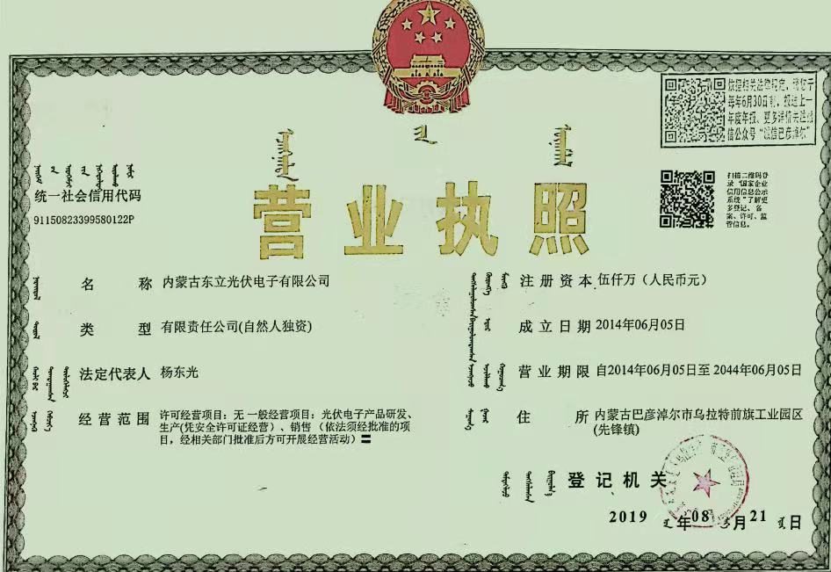

附件3《关于内蒙古东立光伏电子有限公司年产7500MW太阳能电池组件及配套项目环境影响报告书的批复》（巴彦淖尔市环境保护局巴环审发[2015]32号）；

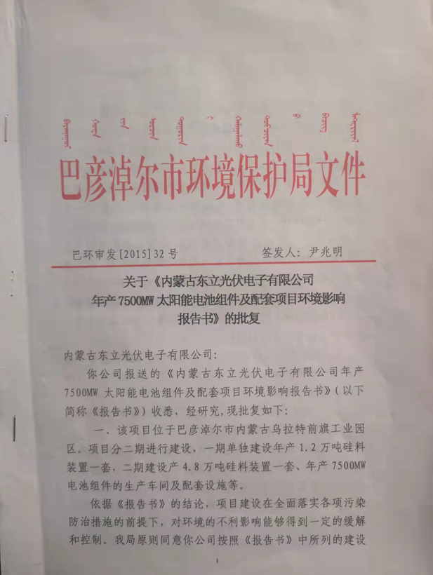

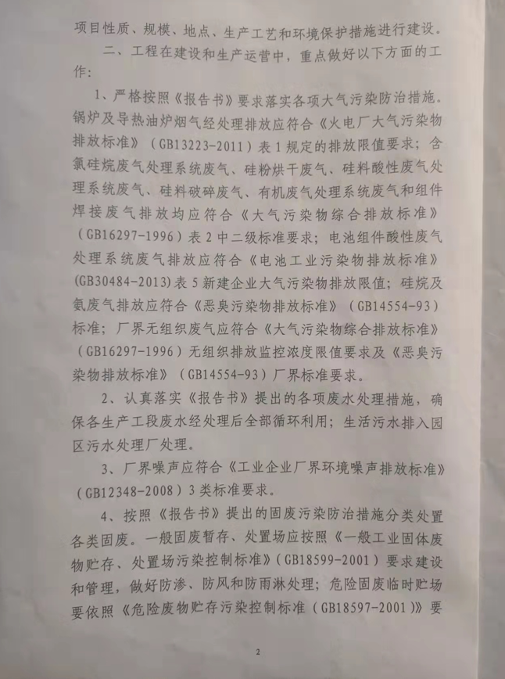

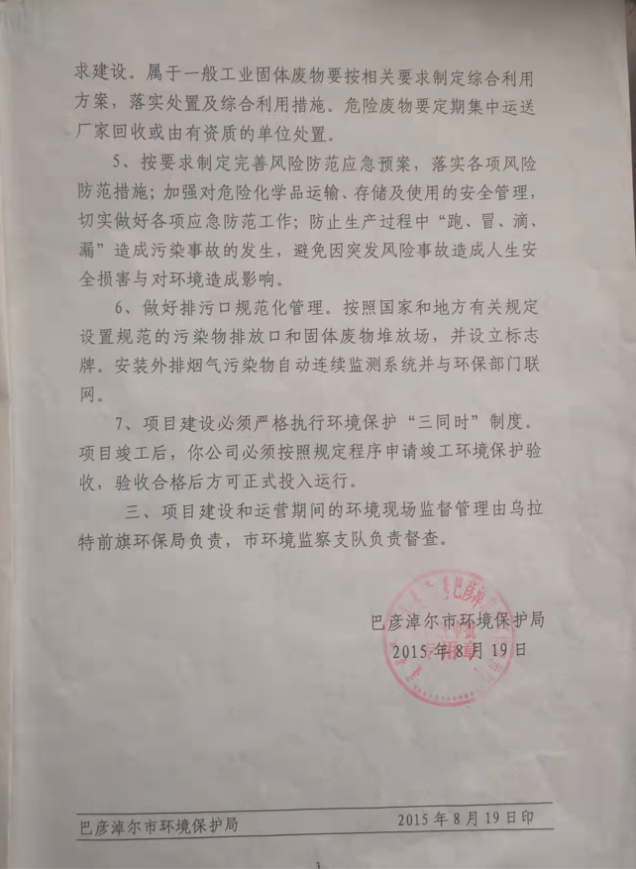

附件4《内蒙古东立光伏电子有限公司年产7500MW太阳能电池组件及配套项目（1.2万t硅料）竣工环境保护验收意见》（内东电发[2019]33号）；
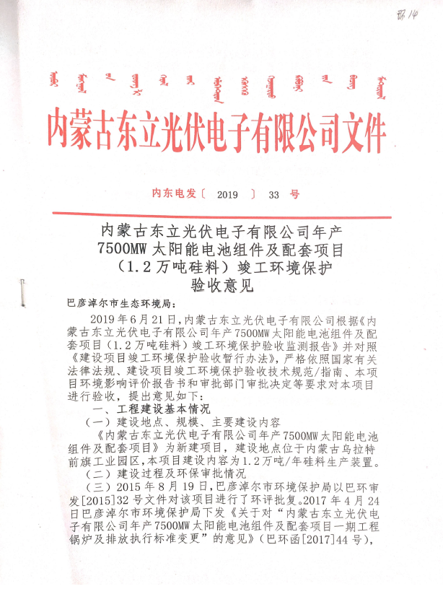

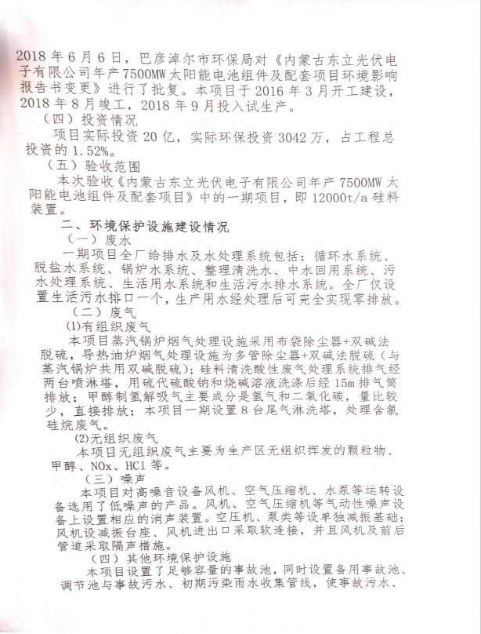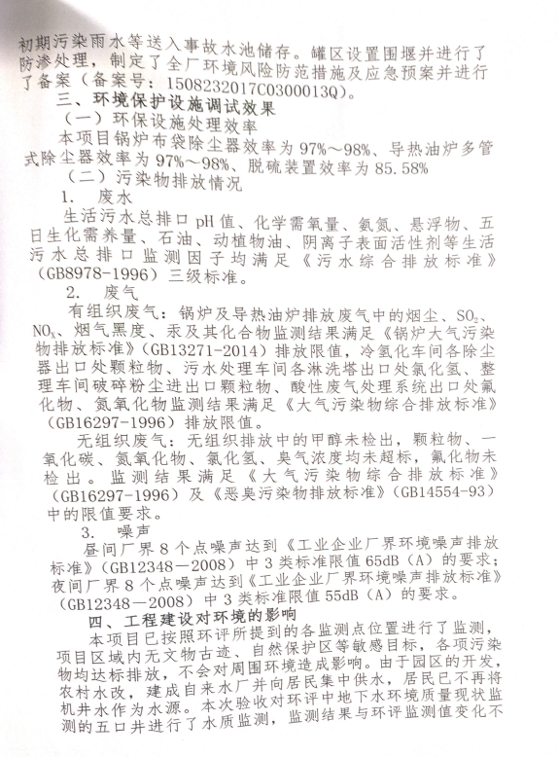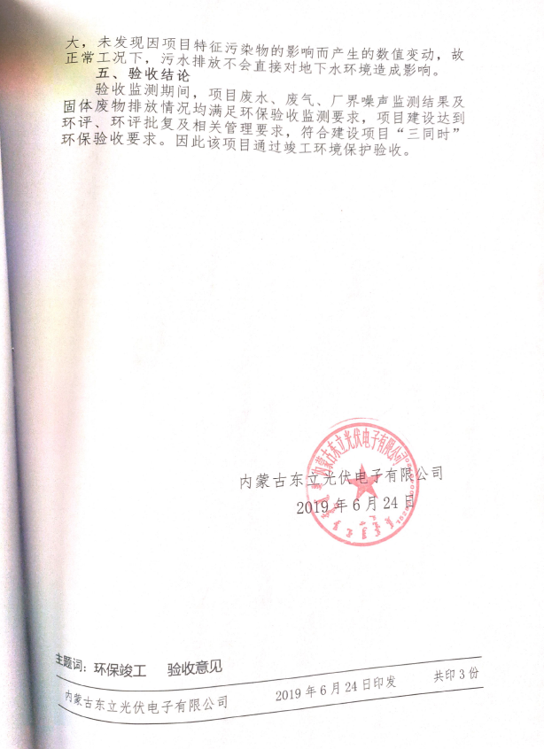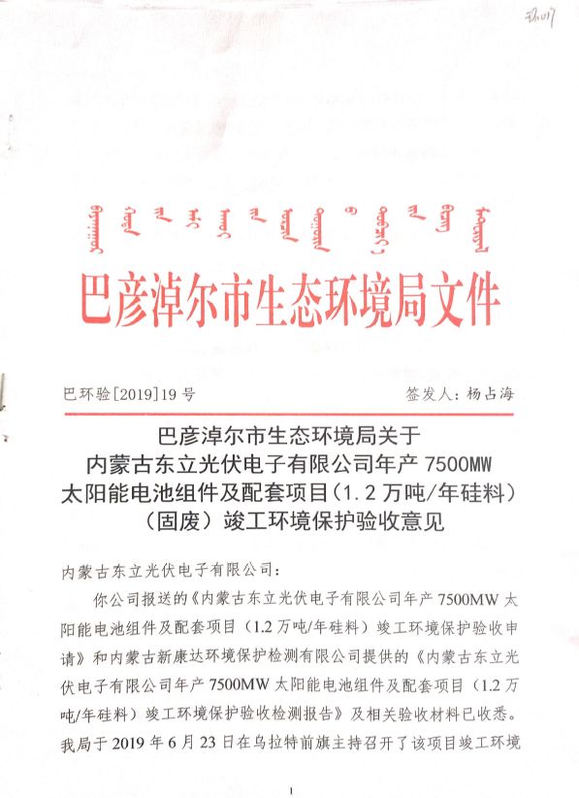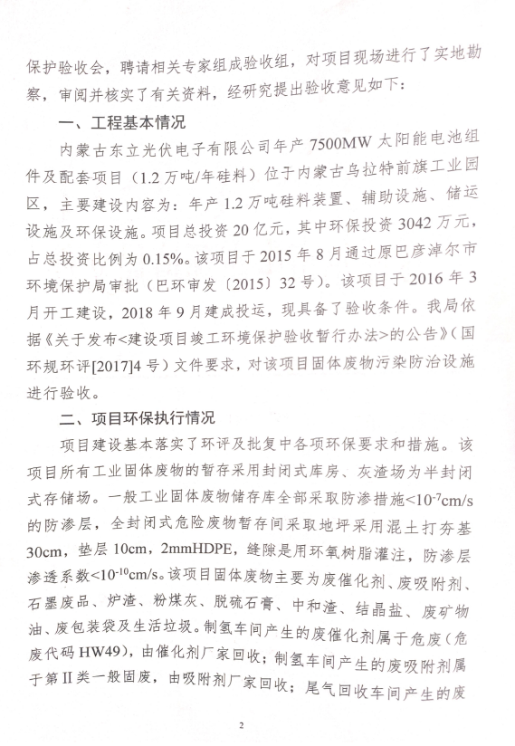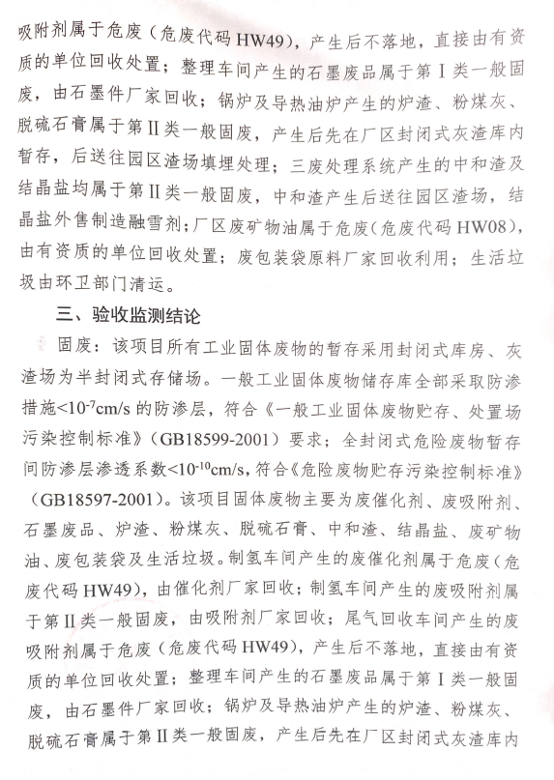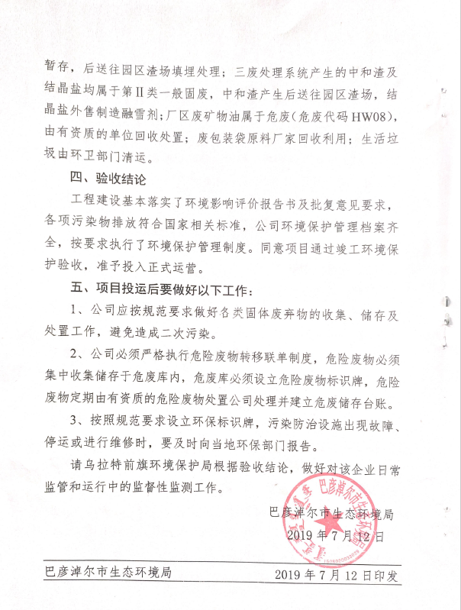

附件5 乌拉特前旗工业园区规划环评审查意见
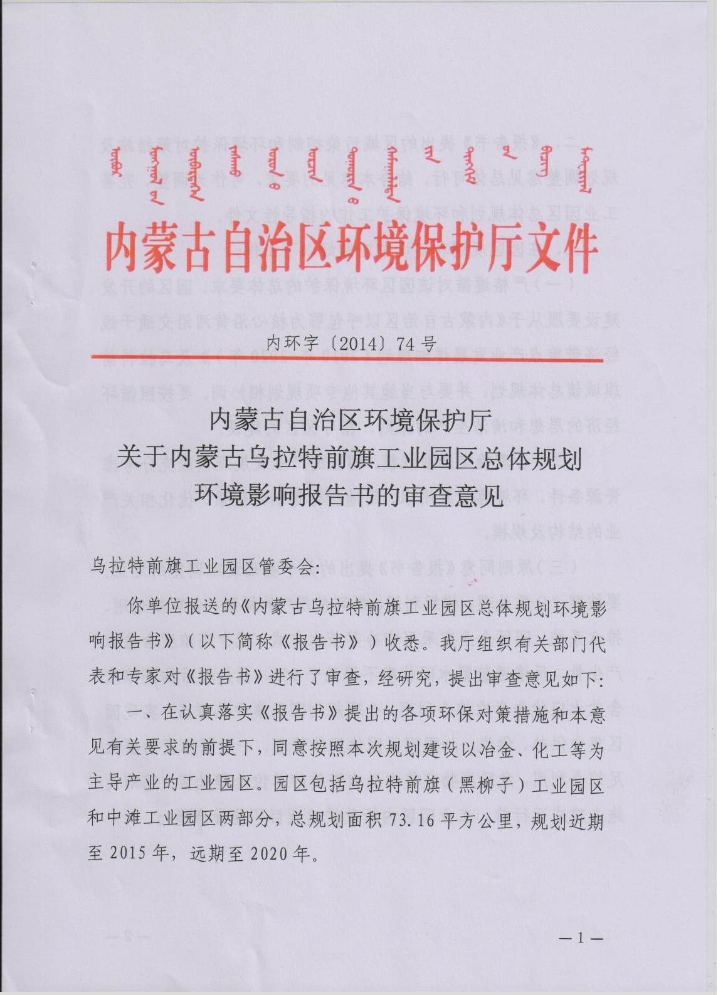

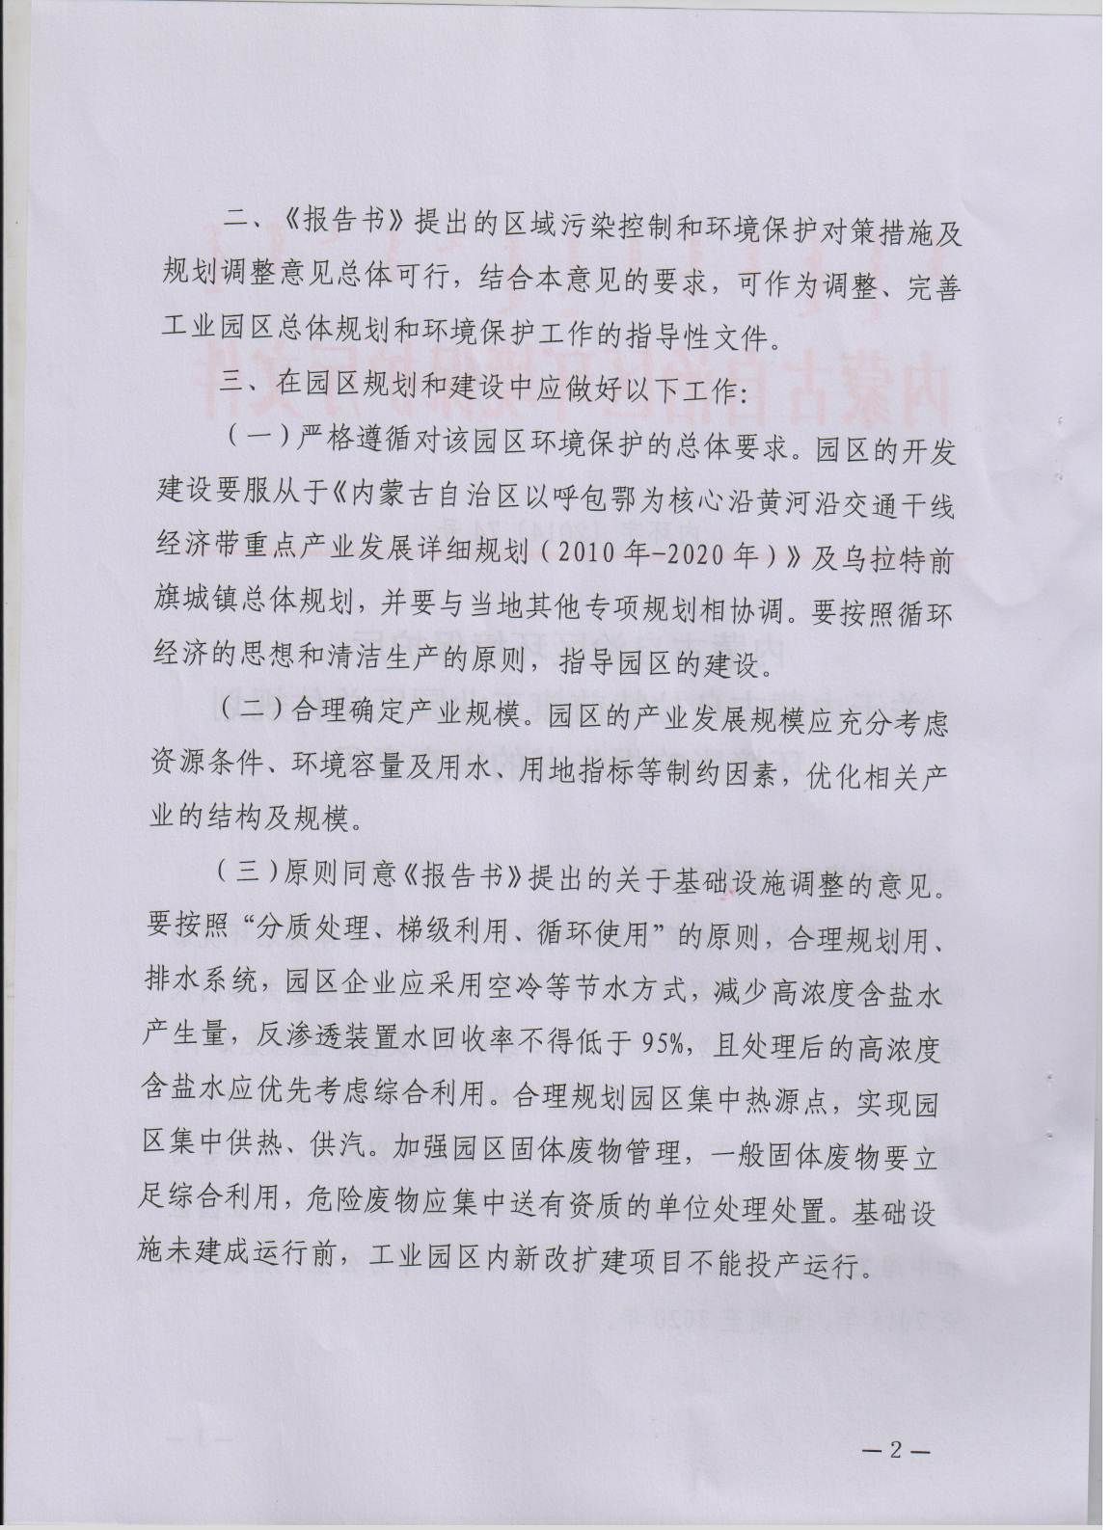

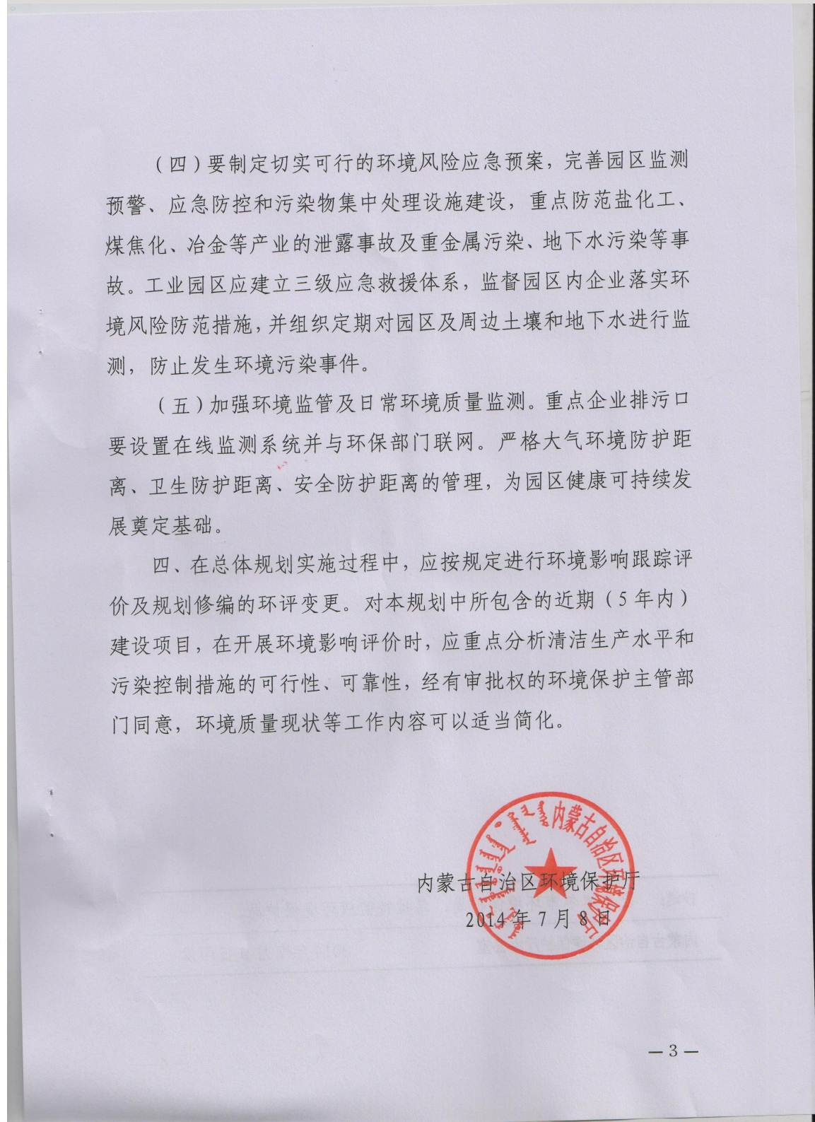

附件6 煤炭工业分析质量报告单
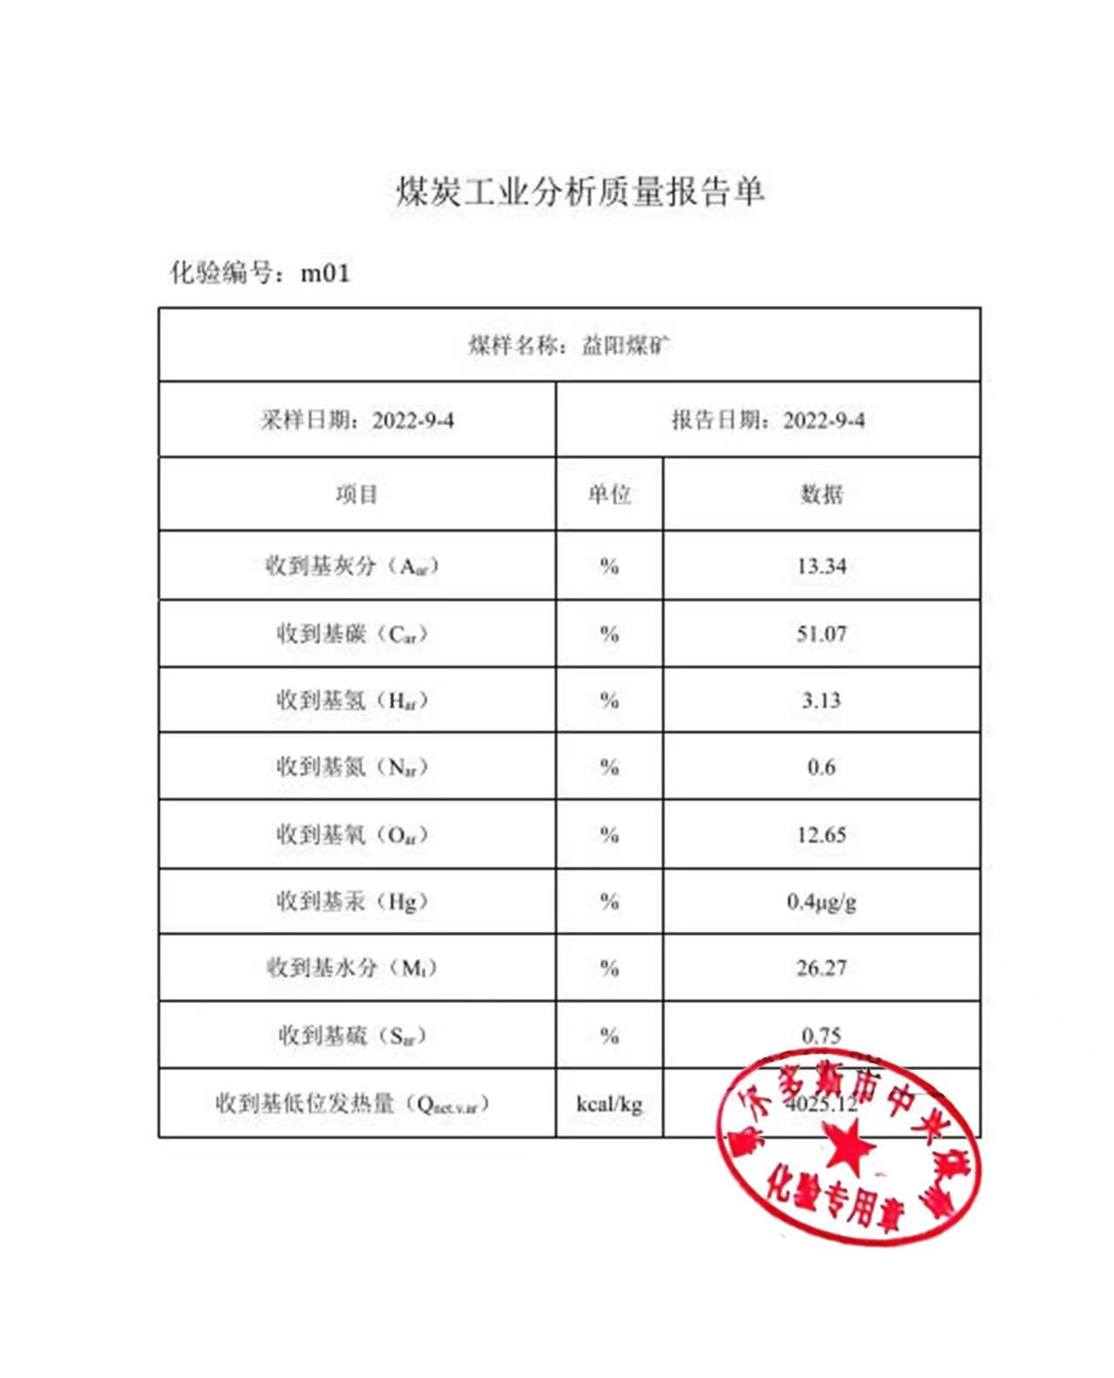

附件7《内蒙古东立光伏电子有限公司年产7500MW太阳能电池组件及配套项目二期年产4.8万吨硅料取水许可证》（2022年5月25日）
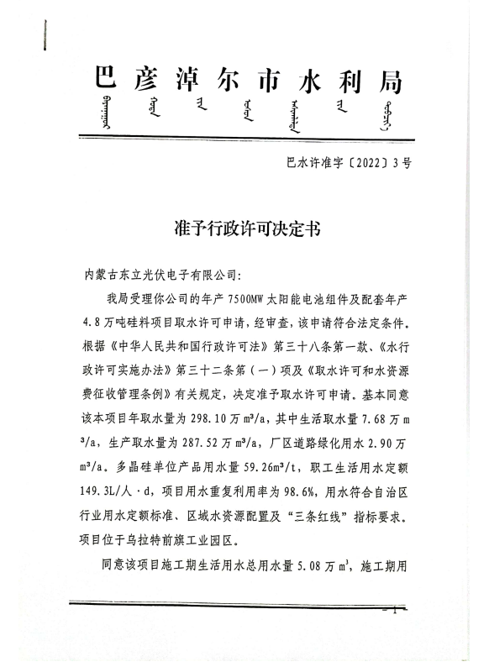

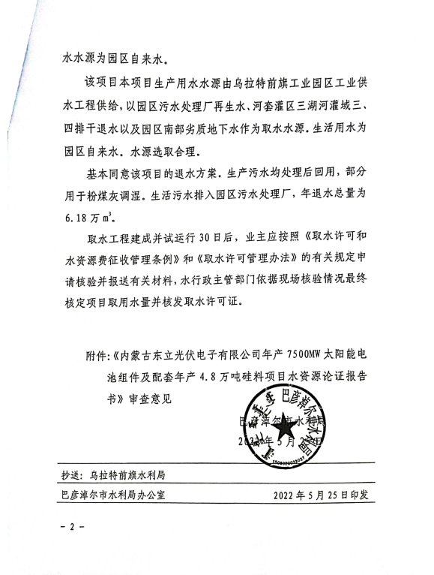

附件8《关于内蒙古东立光伏电子有限公司年产7500MW太阳能电池组件及配套项目节能评估报告书的批复》（巴经信节综发[2015]39号 2015年11月1日）
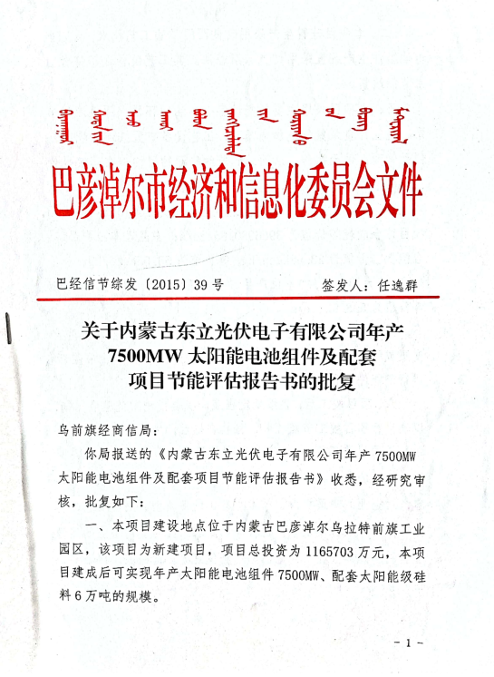

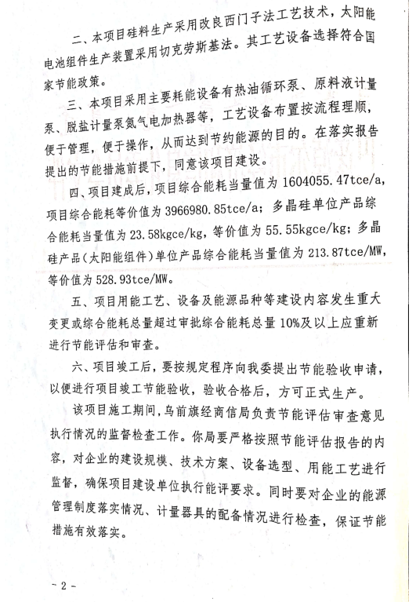



附件9《关于内蒙古东立光伏电子有限公司年产4.8万吨多晶硅项目能耗强度的说明》（2022年4月22日）
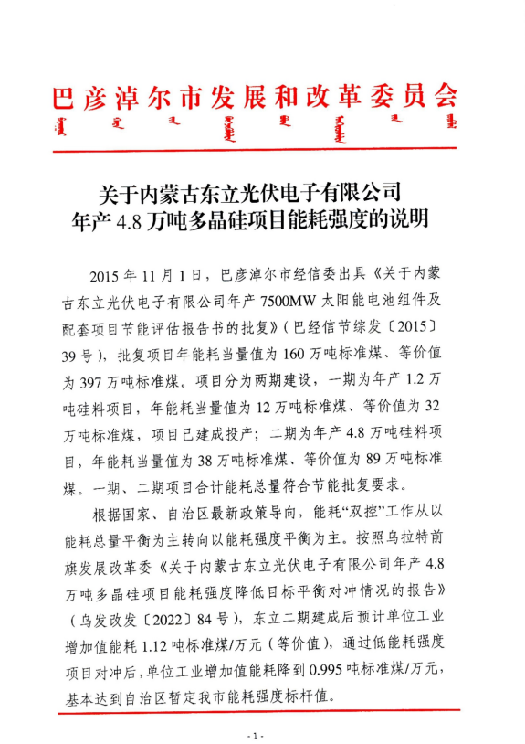
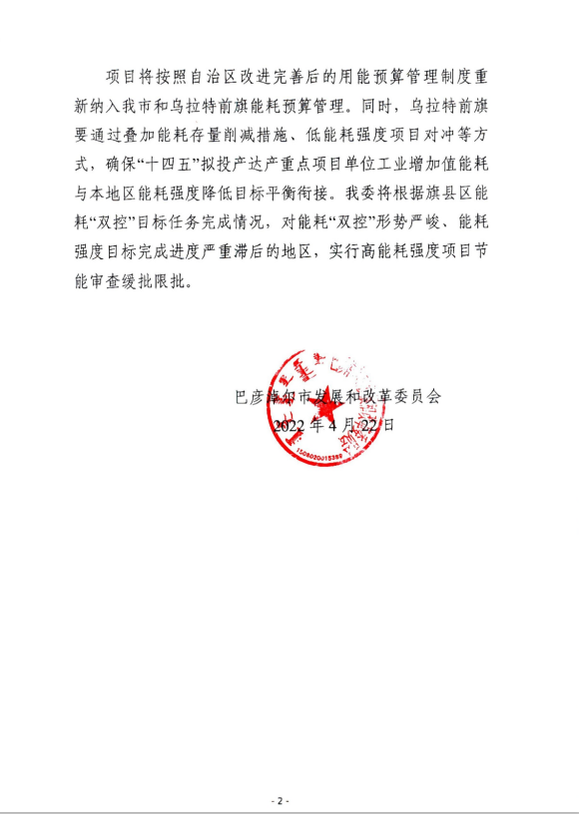

附件10《关于灰渣的工业固体废物处置合同》（2022年8月15日）
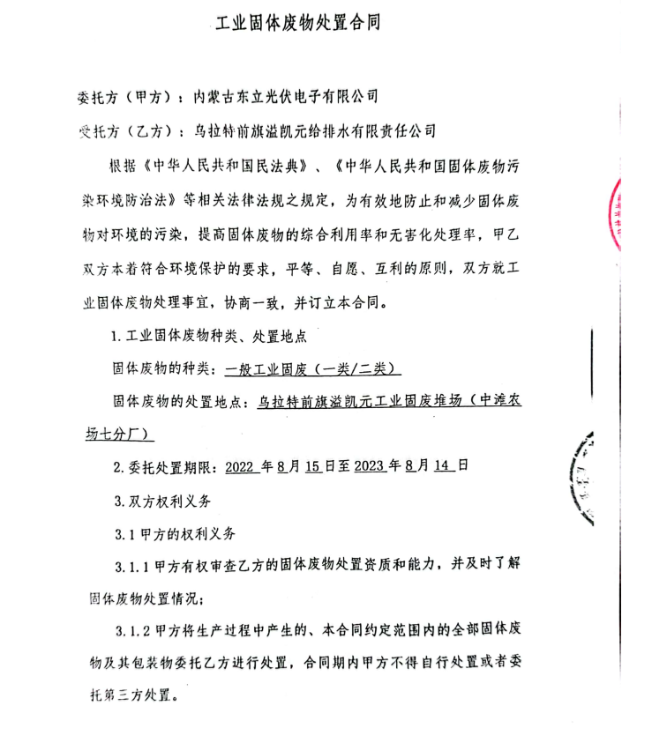

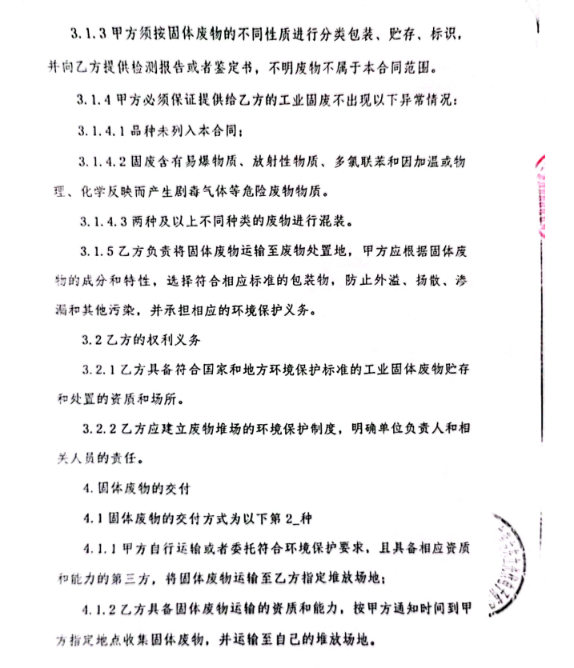

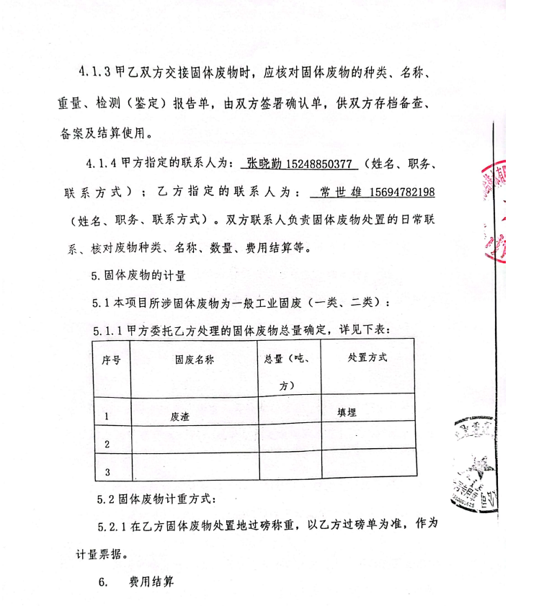

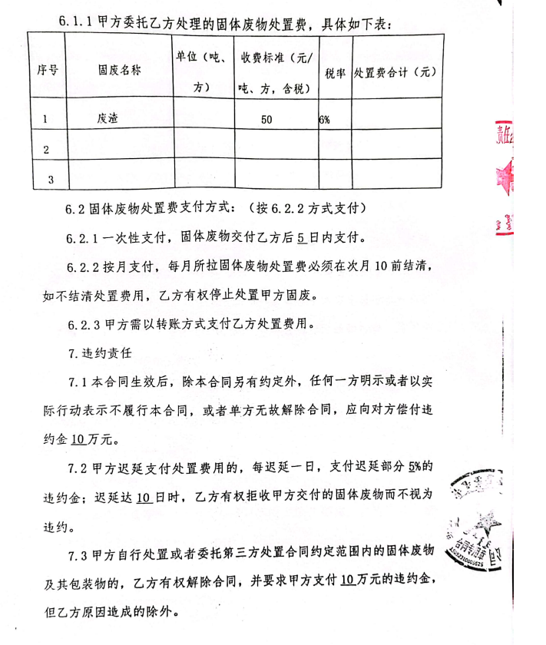

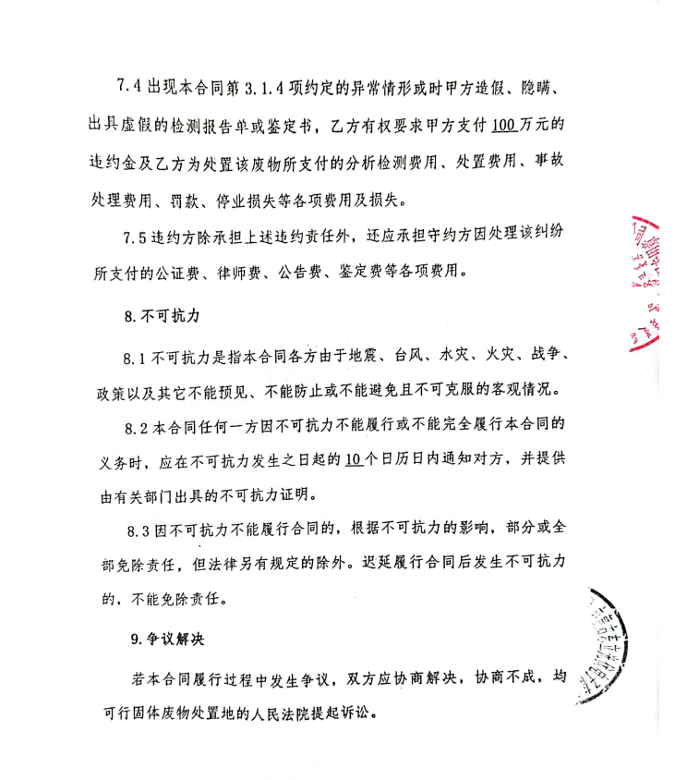

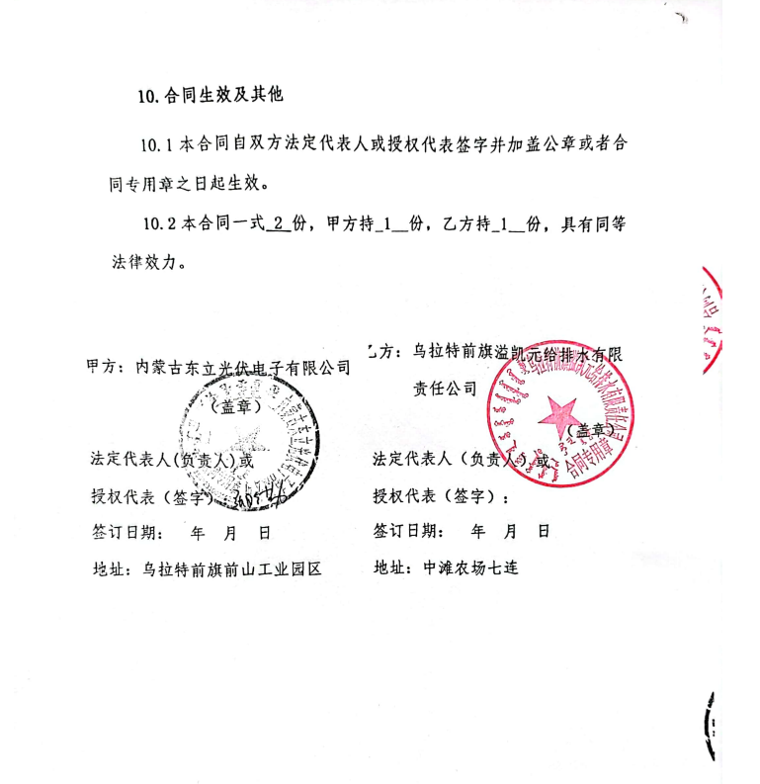

附件11关于结晶盐和中和渣不属于危废的检测报告
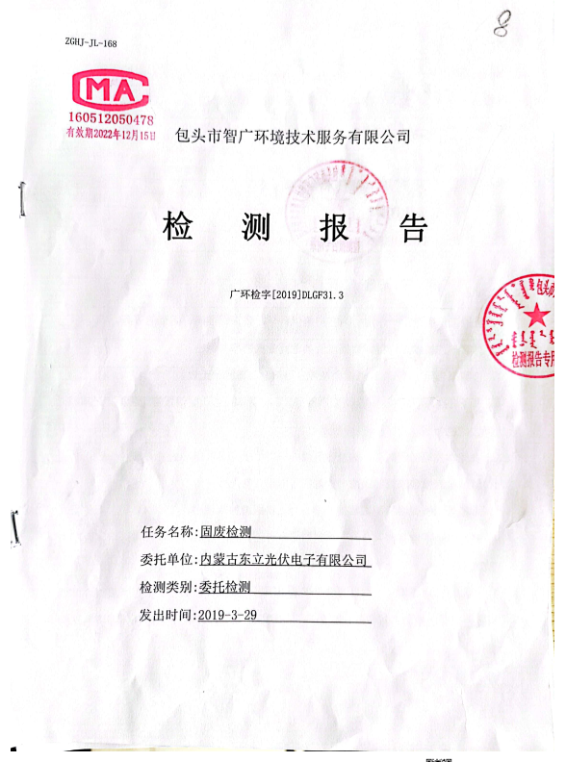

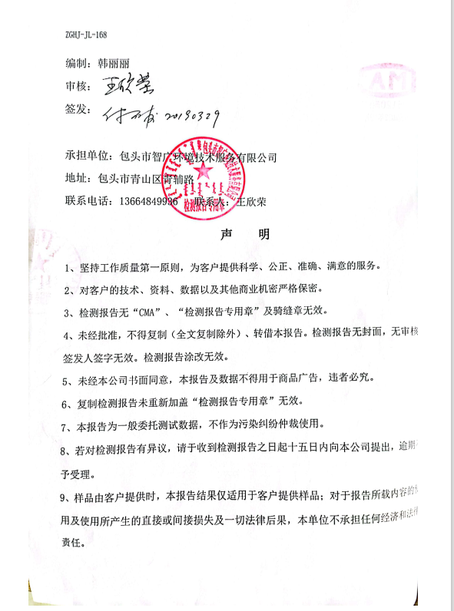

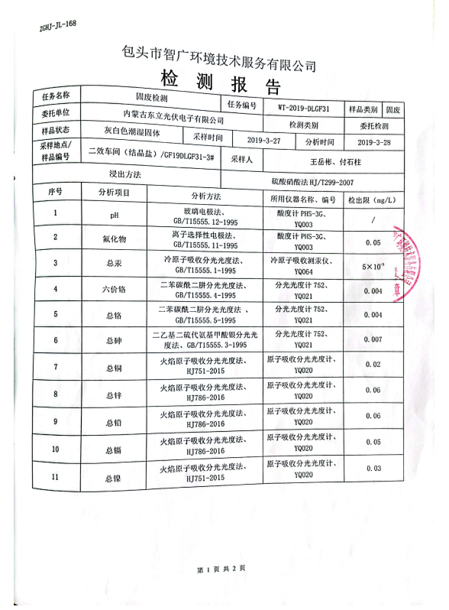

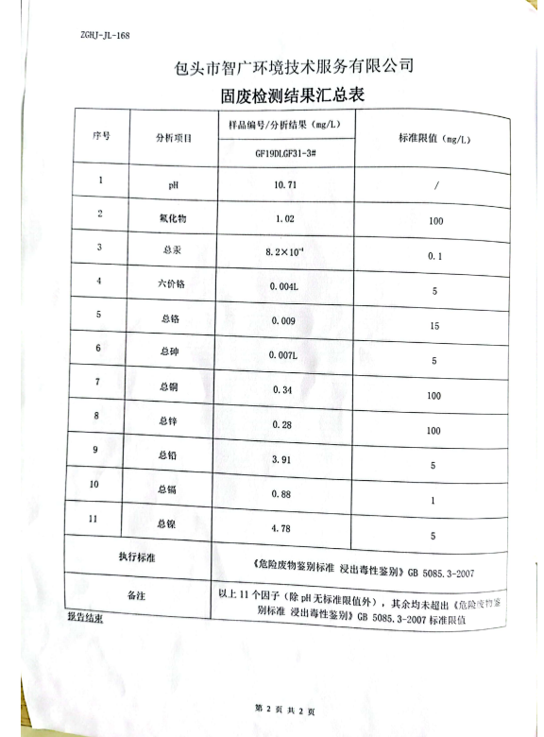

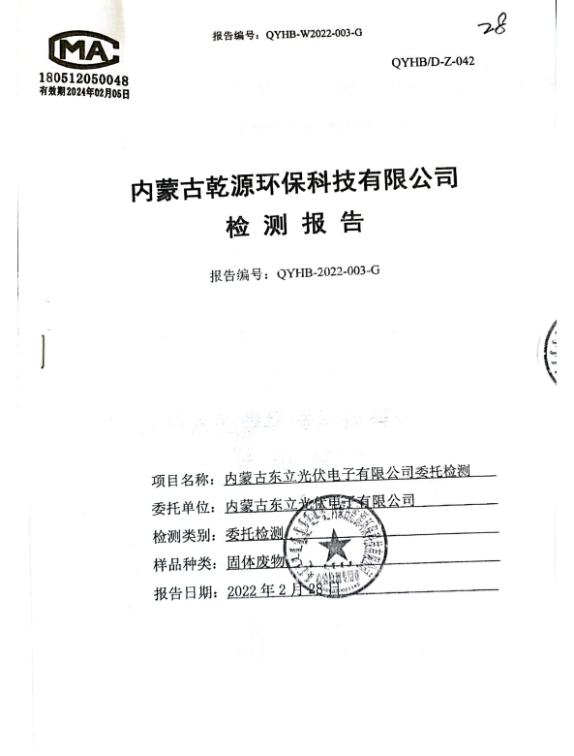

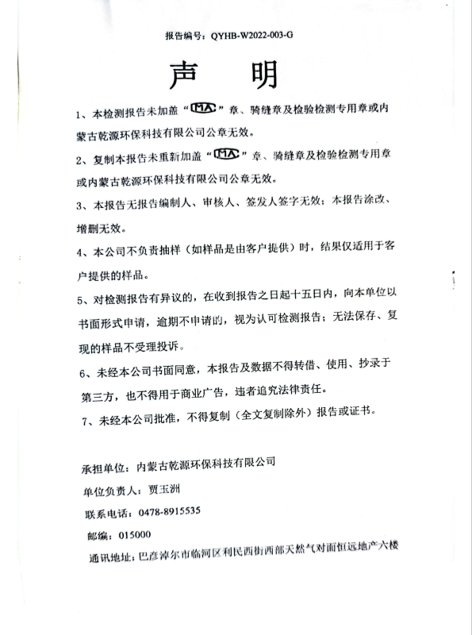

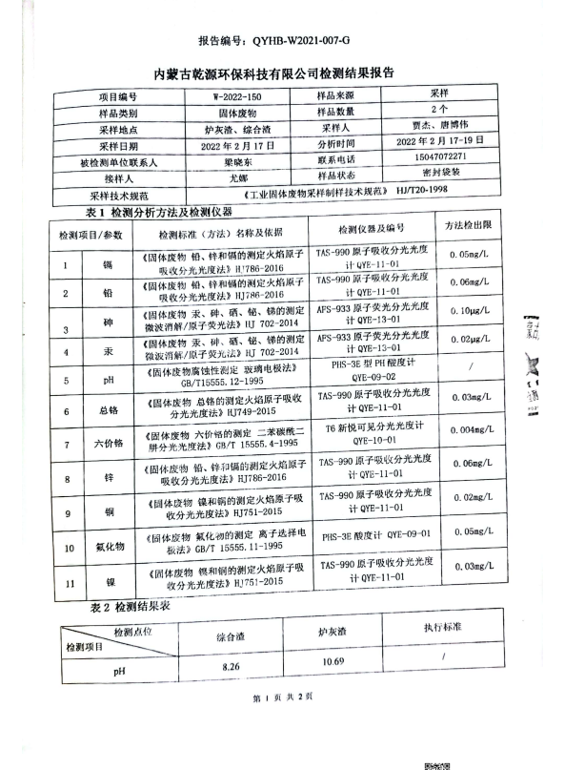

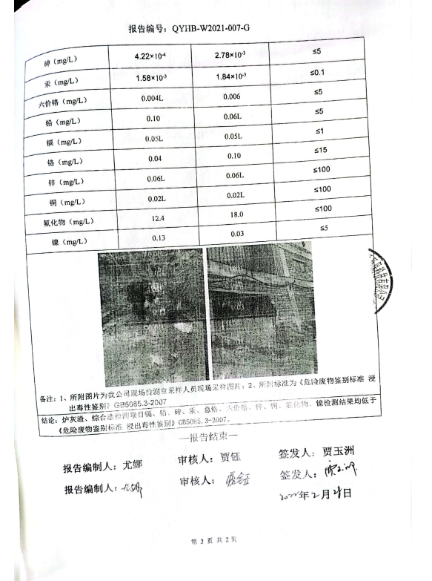

附件12 内蒙古东立光伏电子有限公司年产7500MW太阳能电池组件及配套项目（一期工程年产1.2万吨多晶硅项目）节能验收报告和节能验收意见
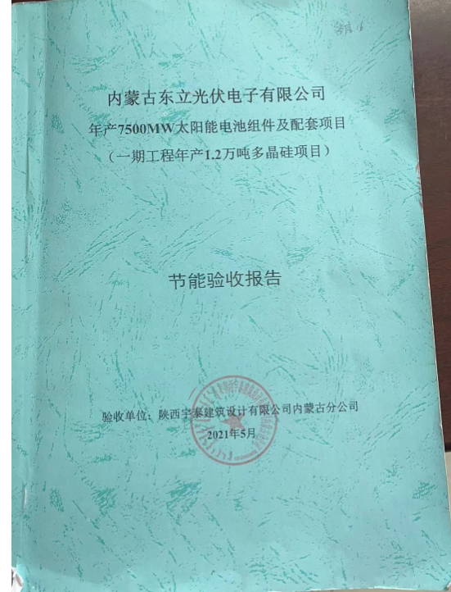

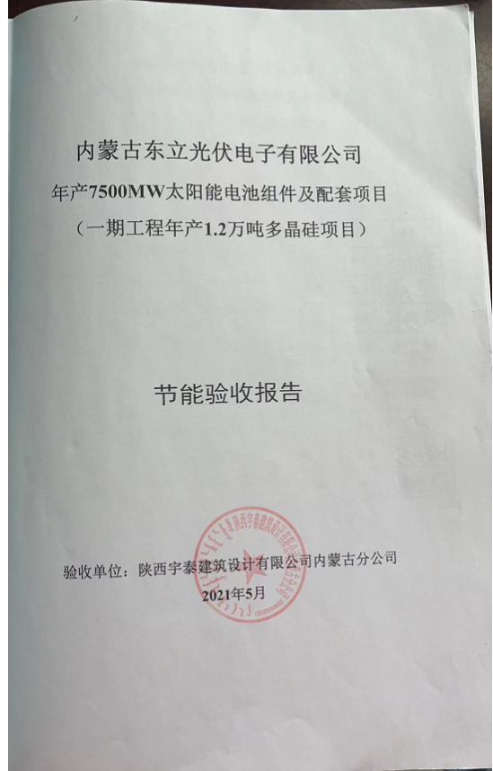

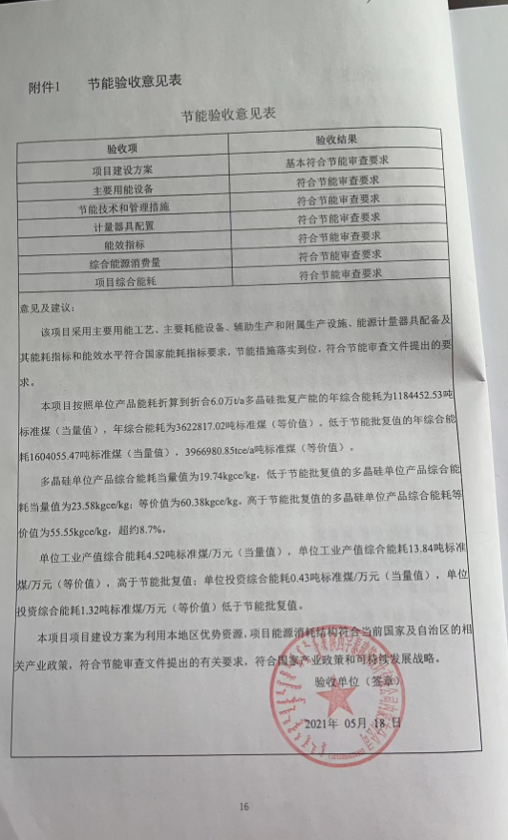

附图1 项目地理位置图
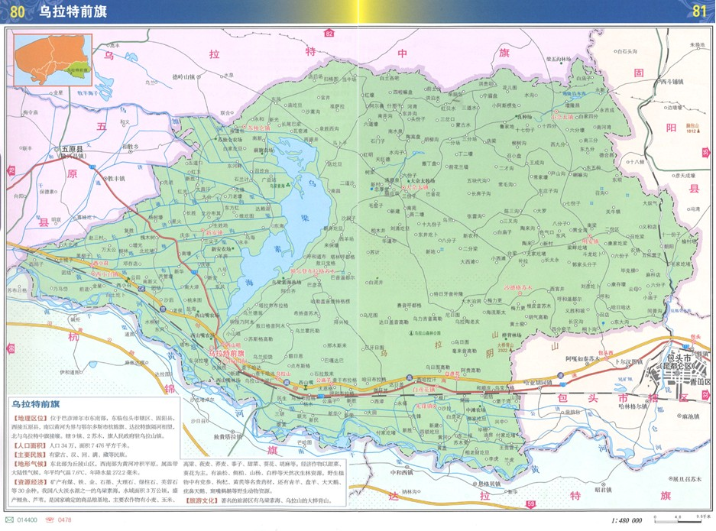
本项目位置

附图2 本项目与周边关系图

附图3 原始开车蒸汽平衡图

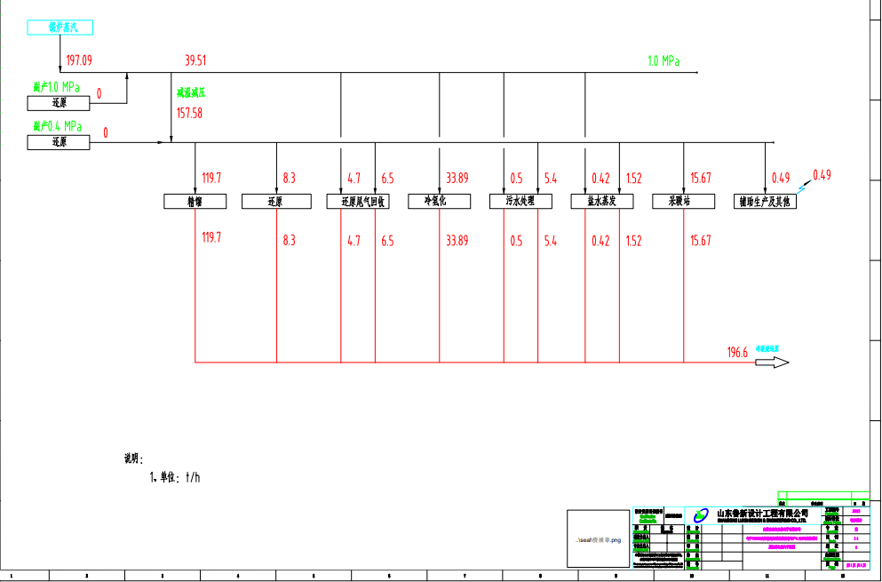

附图4 正常生产蒸汽平衡图
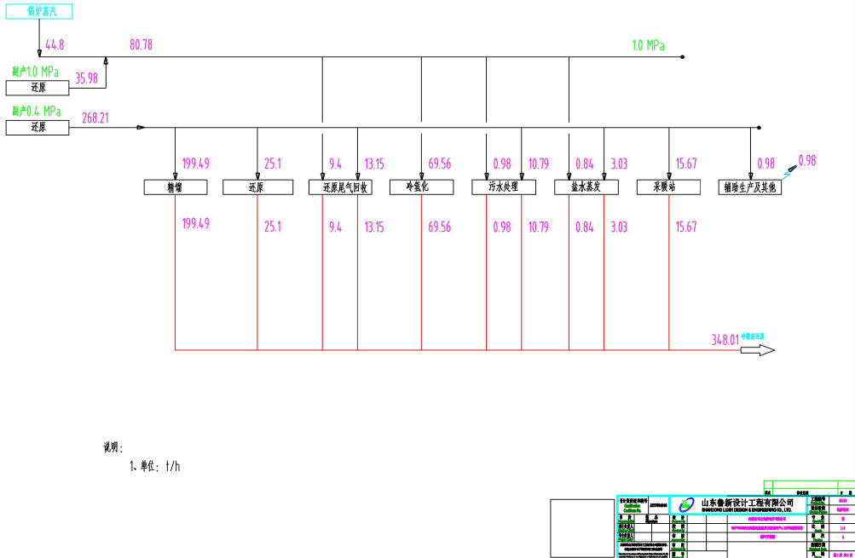

附图5 厂区平面布置图
600m

